|  |
| --- |
|  |
| **BỘ CÔNG THƯƠNG**  **TRƯỜNG ĐẠI HỌC CÔNG NGHIỆP HÀ NỘI**  **---------------------------------------** |
|  |
| ĐỒ ÁN TỐT NGHIỆP ĐẠI HỌC  NGÀNH CÔNG NGHỆ THÔNG TIN |
|  |
| **XÂY DỰNG WEBSITE SUMMER SHOP BÁN HÀNG ĐIỆN THOẠI**  **CÓ THANH TOÁN ONLINE VÀ XÁC THỰC NGƯỜI DÙNG** |
|  |
| **CBHD: TS.Nguyễn Văn Tỉnh** |
| **Sinh viên: Lê Văn Tùng** |
| **Mã số sinh viên: 2020606605** |
|  |
| Hà Nội – Năm 2024 |

# **LỜI CẢM ƠN**

Qua thời gian thực hiển đồ án tốt nghiệp trong vòng 9 tuần theo kế hoạch của trường Đại học Công Nghiệp Hà Nội (từ ngày 21/10/2024 – 21/12/2024) em đã được học hỏi và nâng cao thêm nhiều các kỹ năng cần thiết giúp ích cho công việc trong tương lai của mình. Tuy thời gian thực hiện đồ án không quá dài nhưng nhờ có sự hướng dẫn tận tình của thầy Nguyễn Văn Tỉnh em đã cố gắng hết sức để có thể hoàn thành đồ án tốt nghiệp của mình một cách tốt nhất trong khả năng.

Để hoàn thành được đồ án tốt nghiệp này, em xin được gửi lời cảm ơn chân thành đến các thầy cô trong khoa Công nghệ thông tin Trường Đại học Công Nghiệp Hà Nội đã tận tình giảng dạy và trang bị kiến thức cho em trong suốt thời gian em học tập tại trường. Thầy giáo hướng dẫn đề tài – **Tiến sĩ Nguyễn Văn Tỉnh** đã tận tụy hết lòng giúp đỡ, hướng dẫn, chỉ dẫn tận tình để giúp em có thể hoàn thiện sản phẩm và báo cáo một cách tốt nhất. Bên cạnh đó, Em rất mong nhận được sự góp ý, đánh giá của các thầy cô trong khoa để bài báo cáo đồ án tốt nghiệp của em được hoàn thiện hơn.

*Em xin chân thành cảm ơn thầy* ***Nguyễn Văn Tỉnh*** *đã giúp đỡ em thực hiện đề tài này!*

*Hà Nội, ngày 21 tháng 12 năm 2024*

**MỤC LỤC**

LỜI CẢM ƠN i

DANH MỤC CÁC HÌNH VẼ iv

DANH MỤC CÁC BẢNG ix

MỞ ĐẦU 1

1. Lý do chọn đề tài 1

2. Đối tượng, mục tiêu và phạm vi nghiên cứu 2

3. Ý nghĩa khoa học và thực tiễn của đề tài 2

4. Bố cục đề tài 3

CHƯƠNG 1. TỔNG QUAN 4

1.1. Mô tả bài toán 4

1.2. Mô hình quy trình 4

1.3. Công nghệ áp dụng 6

1.3.1. ReactJS 6

1.3.2. NodeJS 8

1.3.3. Hệ quản trị cơ sở dữ liệu MySQL 9

1.4. Khảo sát hệ thống 10

1.4.1. Khảo sát sơ bộ 10

1.4.2. Khảo sát chi tiết 13

CHƯƠNG 2. PHÂN TÍCH THIẾT KẾ HỆ THỐNG 15

2.1. Phân tích hệ thống 15

2.1.1. Xác định tác nhân 15

2.1.2. Biểu đồ Use case 16

2.1.3. Đặc tả use case 18

2.1.4. Phân tích use case 45

2.1.5. Biểu đồ lớp thực thể 75

2.2. Thiết kế hệ thống 76

2.2.1. Mô hình hóa dữ liệu 76

2.2.2. Thiết kế các bảng dữ liệu 78

2.2.3. Thiết kế giao diện 83

CHƯƠNG 3. CÀI ĐẶT VÀ KIỂM THỬ 99

3.1. Hướng dẫn cài đặt 99

3.1.1. Môi trường cài đặt 99

3.1.2. Các bước cài đặt 99

3.2. Giao diện của hệ thống 101

3.2.1. Giao diện phía khách hàng 101

3.1.2. Giao diện phía quản trị 108

3.2. Kiểm thử chức năng hệ thống 122

3.2.1. Kiểm thử chức năng phía khách hàng 122

3.2.2. Kiểm thử chức năng phía quản trị 126

3.2.3. Báo cáo kiểm thử 130

KẾT LUẬN 131

TÀI LIỆU THAM KHẢO 132

# **DANH MỤC CÁC HÌNH VẼ**

Hình 1. 1. Các giai đoạn trong mô hình thác nước. 5

Hình 1. 2. Hệ quản trị cơ sở dữ liệu MySQL 9

Hình 2. 1. Biểu đồ use case tổng quan của hệ thống 16

Hình 2. 2. Biểu đồ phân rã use case phía khách hàng 17

Hình 2. 3. Biểu đồ phân rã use case phía người quản trị 18

Hình 2. 4. Biểu đồ trình tự của use case Đăng ký 45

Hình 2. 5. Biểu đồ lớp phân tích use case Đăng ký 45

Hình 2. 6. Biểu đồ trình tự của use case Đăng nhập 46

Hình 2. 7. Biểu đồ lớp phân tích use case Đăng nhập 46

Hình 2. 8. Biểu đồ trình tự của use case Quên mật khẩu 47

Hình 2. 9. Biểu đồ lớp phân tích use case Quên mật khẩu 47

Hình 2. 10. Biểu đồ trình tự của use case Xem danh sách sản phẩm 48

Hình 2. 11. Biểu đồ lớp phân tích use case Xem danh sách sản phẩm 48

Hình 2. 12. Biểu đồ trình tự của use case Tìm kiếm sản phẩm 49

Hình 2. 13. Biểu đồ lớp phân tích use case Tìm kiếm sản phẩm 49

Hình 2. 14. Biểu đồ trình tự của use case Xem chi tiết sản phẩm 50

Hình 2. 15. Biểu đồ lớp phân tích use case Xem chi tiết sản phẩm 50

Hình 2. 16. Biểu đồ trình tự của use case Xem danh sách mã giảm giá 51

Hình 2. 17. Biểu đồ lớp phân tích use case Xem danh sách mã giảm giá 51

Hình 2. 18. Biểu đồ trình tự của use case Thêm sản phẩm vào giỏ hàng 52

Hình 2. 19. Biểu đồ lớp phân tích use case Thêm sản phẩm vào giỏ hàng 52

Hình 2. 20. Biểu đồ trình tự của use case Đặt hàng 53

Hình 2. 21. Biểu đồ lớp phân tích use case Đặt hàng 54

Hình 2. 22. Biểu đồ trình tự của use case Hủy đơn hàng 55

Hình 2. 23, Biểu đồ lớp phân tích use case Hủy đơn hàng 55

Hình 2. 24. Biểu đồ trình tự của use case Quản lý giỏ hàng 56

Hình 2. 25. Biểu đồ lớp phân tích use case Quản lý giỏ hàng 56

Hình 2. 26. Biểu đồ trình tự của use case Cập nhật thông tin cá nhân 57

Hình 2. 27. Biểu đồ lớp phân tích use case Cập nhật thông tin cá nhân 57

Hình 2. 28. Biểu đồ trình tự của use case Đổi mật khẩu 58

Hình 2. 29. Biểu đồ lớp phân tích use case Đổi mật khẩu 58

Hình 2. 30. Biểu đồ trình tự của use case Đánh giá sản phẩm 59

Hình 2. 31. Biểu đồ lớp phân tích use case Đánh giá sản phẩm 59

Hình 2. 32. Biểu đồ trình tự của use case Quản lý sản phẩm 60

Hình 2. 33. Biểu đồ lớp phân tích use case Quản lý sản phẩm 61

Hình 2. 34. Biểu đồ trình tự của use case Quản lý loại sản phẩm 62

Hình 2. 35. Biểu đồ lớp phân tích use case Quản lý loại sản phẩm 63

Hình 2. 36. Biểu đồ trình tự của use case Quản lý Nhà sản xuất 64

Hình 2. 37. Biểu đồ lớp phân tích use case Quản lý Nhà sản xuất 65

Hình 2. 38. Biểu đồ trình tự của use case Quản lý Khách hàng 66

Hình 2. 39. Biểu đồ lớp phân tích use case Quản lý Khách hàng 67

Hình 2. 40. Biểu đồ trình tự của use case Thống kê 68

Hình 2. 41. Biểu đồ lớp phân tích use case Thống kê 68

Hình 2. 42. Biểu đồ trình tự của use case Xuất hóa đơn 69

Hình 2. 43. Biểu đồ lớp phân tích use case Xuất hóa đơn 69

Hình 2. 44. Biểu đồ trình tự của use case Quản lý đơn hàng 70

Hình 2. 45. Biểu đồ lớp phân tích use case Quản lý đơn hàng 71

Hình 2. 46. Biểu đồ trình tự của use case Quản lý mã giảm giá 72

Hình 2. 47. Biểu đồ lớp phân tích use case Quản lý mã giảm giá 73

Hình 2. 48. Biểu đồ trình tự của use case Theo dõi Log hệ thống 73

Hình 2. 49. Biểu đồ lớp phân tích use case Theo dõi Log hệ thống 74

Hình 2. 50. Biểu đồ lớp thực thể 75

Hình 2. 51. Biểu đồ thực thể liên kết 77

Hình 2. 52. Thiết kế bảng KhachHang 78

Hình 2. 53. Thiết kế bảng SanPham 78

Hình 2. 54. Thiết kế bảng HangSanXuat 79

Hình 2. 55. Thiết kế bảng LoaiSanPham 79

Hình 2. 56. Thiết kế bảng ChiTietSanPham 79

Hình 2. 57. Thiết kế bảng GioHang 80

Hình 2. 58. Thiết kế bảng DonHang 80

Hình 2. 59. Thiết kế bảng ChiTietDonHang 80

Hình 2. 60. Thiết kế bảng DanhGiaSanPham 81

Hình 2. 61. Thiết kế bảng MaXacThuc 81

Hình 2. 62. Thiết kế bảng MaGiamGia 82

Hình 2. 63. Thiết kế bảng ApiLog 82

Hình 2. 64. Thiết kế giao diện trang chủ người dùng 83

Hình 2. 65. Thiết kế giao diện màn hình Đăng ký tài khoản 83

Hình 2. 66. Thiết kế giao diện màn hình Đăng nhập 84

Hình 2. 67. Thiết kế giao diện màn hình Chi tiết sản phẩm 84

Hình 2. 68. Thiết kế giao diện màn hình Giỏ hàng 85

Hình 2. 69. Thiết kế giao diện màn hình Đặt hàng 85

Hình 2. 70. Thiết kế giao diện màn hình Danh sách mã giảm giá 86

Hình 2. 71. Thiết kế giao diện màn hình Tài khoản người dùng 86

Hình 2. 72. Thiết kế giao diện màn hình Theo dõi đơn hàng 87

Hình 2. 73. Thiết kế giao diện màn hình Theo dõi đơn hàng 87

Hình 2. 74. Thiết kế giao diện màn hình Trang chủ quản trị 88

Hình 2. 75. Thiết kế giao diện màn hình Thống kê 88

Hình 2. 76. Thiết kế giao diện màn hình Thống kê khách hàng 89

Hình 2. 77. Thiết kế giao diện màn hình Quản lý khách hàng 89

Hình 2. 78. Thiết kế giao diện màn hình Chi tiết khách hàng 89

Hình 2. 79. Thiết kế giao diện màn hình Xóa khách hàng 90

Hình 2. 80. Thiết kế giao diện màn hình Quản lý sản phẩm 90

Hình 2. 81. Thiết kế giao diện màn hình Thêm mới sản phẩm 91

Hình 2. 82. Thiết kế giao diện màn hình Cập nhật sản phẩm 92

Hình 2. 83. Thiết kế giao diện màn hình Xóa sản phẩm 93

Hình 2. 84. Thiết kế giao diện màn hình Quản lý đơn hàng 93

Hình 2. 85. Thiết kế giao diện màn hình Theo dõi hệ thống 94

Hình 2. 86. Thiết kế giao diện màn hình Quản lý mã giảm giá 94

Hình 2. 87. Thiết kế giao diện màn hình Thêm mới mã giảm giá 95

Hình 2. 88. Thiết kế giao diện màn hình Cập nhật mã giảm giá 95

Hình 2. 89. Thiết kế giao diện màn hình Xóa mã giảm giá 96

Hình 2. 90. Thiết kế giao diện màn hình Quản lý nhà sản xuất 96

Hình 2. 91. Thiết kế giao diện màn hình Thêm mới nhà sản xuất 96

Hình 2. 92. Thiết kế giao diện màn hình Cập nhật nhà sản xuất 97

Hình 2. 93. Thiết kế giao diện màn hình Xóa nhà sản xuất 97

Hình 2. 94. Thiết kế giao diện màn hình Quản lý loại sản phẩm 97

Hình 2. 95. Thiết kế giao diện màn hình Thêm mới loại sản phẩm 98

Hình 2. 96. Thiết kế giao diện màn hình Cập nhật loại sản phẩm 98

Hình 2. 97. Thiết kế giao diện màn hình Xóa loại sản phẩm 98

Hình 3. 1. Khởi chạy chương trình Backend 99

Hình 3. 2. Khởi chạy chương trình Frontend 100

Hình 3. 3. Kết quả khi chạy thành công chương trình 100

Hình 3. 4. Giao diện đăng ký tài khoản 101

Hình 3. 5. Giao diện đăng nhập hệ thống 102

Hình 3. 6. Giao diện quên mật khẩu 103

Hình 3. 7. Giao diện trang chủ 104

Hình 3. 8. Giao diện trang Chi tiết sản phẩm 104

Hình 3. 9. Giao diện giỏ hàng 105

Hình 3. 10. Giao diện trang đặt hàng 105

Hình 3. 11. Giao diện cập nhật thông tin cá nhân 106

Hình 3. 12. Giao diện Theo dõi đơn hàng 106

Hình 3. 13. Giao diện Đổi mật khẩu 107

Hình 3. 14. Giao diện Danh sách mã giảm giá 107

Hình 3. 15. Giao diện Đánh giá sản phẩm 108

Hình 3. 16. Giao diện Trang chủ 108

Hình 3. 17. Giao diện thống kê 109

Hình 3. 18. Giao diện thống kê khách hàng 110

Hình 3. 19. Giao diện Quản lý sản phẩm 110

Hình 3. 20. Giao diện Thêm mới sản phẩm 111

Hình 3. 21. Giao diện Chi tiết sản phẩm 112

Hình 3. 22. Giao diện Cập nhật sản phẩm 113

Hình 3. 23. Giao diện Xóa sản phẩm 114

Hình 3. 24. Giao diện Quản lý khách hàng 114

Hình 3. 25. Giao diện Chi tiết khách hàng 115

Hình 3. 26. Giao diện Xóa khách hàng 115

Hình 3. 27. Giao diện Quản lý đơn hàng 116

Hình 3. 28. Giao diện Theo dõi hệ thống 116

Hình 3. 29. Giao diện Quản lý mã giảm giá 117

Hình 3. 30. Giao diện Thêm mới mã giảm giá 117

Hình 3. 31. Giao diện Chi tiết mã giảm giá 118

Hình 3. 32. Giao diện Cập nhật mã giảm giá 118

Hình 3. 33. Giao diện Xóa mã giảm giá 119

Hình 3. 34. Giao diện Quản lý nhà sản xuất 119

Hình 3. 35. Giao diện Thêm mới nhà sản xuất 119

Hình 3. 36. Giao diện Cập nhật nhà sản xuất 120

Hình 3. 37. Giao diện Xóa nhà sản xuất 120

Hình 3. 38. Giao diện Quản lý loại sản phẩm 120

Hình 3. 39. Giao diện Thêm loại sản phẩm 121

Hình 3. 40. Giao diện Cập nhật loại sản phẩm 121

Hình 3. 41. Giao diện Xóa loại sản phẩm 121

# **DANH MỤC CÁC BẢNG**

Bảng 1. 1. Bảng kế hoạch phỏng vấn 11

Bảng 1. 2. Bảng phiếu phỏng vấn 12

Bảng 2. 1. Đặc tả use case Đăng ký 18

Bảng 2. 2. Đặc tả use case Đăng nhập 20

Bảng 2. 3. Đặc tả use case Quên mật khẩu 21

Bảng 2. 4. Đặc tả use case Xem danh sách sản phẩm 22

Bảng 2. 5. Đặc tả use case Tìm kiếm sản phẩm 23

Bảng 2. 6. Đặc tả use case Xem chi tiết sản phẩm 24

Bảng 2. 7. Đặc tả use case Xem danh sách mã giảm giá 24

Bảng 2. 8. Đặc tả use case Thêm sản phẩm vào giỏ hàng 25

Bảng 2. 9. Đặc tả use case Đặt hàng 26

Bảng 2. 10. Đặc tả use case Hủy đơn hàng 28

Bảng 2. 11. Đặc tả use case Quản lý giỏ hàng 29

Bảng 2. 12. Đặc tả use case Cập nhật thông tin cá nhân 30

Bảng 2. 13. Đặc tả use case Đổi mật khẩu 31

Bảng 2. 14. Đặc tả use case Đánh giá sản phẩm 33

Bảng 2. 15. Đặc tả use case Quản lý sản phẩm 34

Bảng 2. 16. Đặc tả use case Quản lý lọai sản phẩm 35

Bảng 2. 17. Đặc tả use case Quản lý lọai sản phẩm 37

Bảng 2. 18. Đặc tả use case Quản lý khách hàng 39

Bảng 2. 19. Đặc tả use case Thống kê 40

Bảng 2. 20. Đặc tả use case Xuất hóa đơn 40

Bảng 2. 21. Đặc tả use case Quản lý đơn hàng 41

Bảng 2. 22. Đặc tả use case Quản lý mã giảm giá 42

Bảng 2. 23. Đặc tả use case Theo dõi Log hệ thống 44

# 

# **MỞ ĐẦU**

## **1. Lý do chọn đề tài**

Ngày nay, điện thoại di động đã trở thành một phần không thể thiếu trong cuộc sống hàng ngày của mọi người. Với sự phát triển nhanh chóng của công nghệ, thị trường điện thoại thông minh luôn xuất hiện những sản phẩm mới từ các thương hiệu lớn như iPhone, Samsung, Huawei, Xiaomi, v.v. Điều này tạo ra cơ hội lớn nhưng cũng đồng thời đem lại sự cạnh tranh gay gắt trong ngành kinh doanh điện thoại di động và laptop. Trong bối cảnh này, việc sở hữu một website bán hàng trở thành một bước đi cần thiết để tiếp cận và phục vụ khách hàng tiềm năng một cách hiệu quả.

Một website bán điện thoại di động mang lại nhiều lợi ích cho cả người bán và người mua. Đầu tiên, nó cho phép khách hàng dễ dàng tham khảo và so sánh các sản phẩm về cấu hình, giá cả một cách chi tiết, giúp họ đưa ra quyết định mua sắm chính xác hơn. Thứ hai, việc có một website sẽ giúp cửa hàng tiếp cận được nhiều khách hàng hơn so với các phương thức tiếp thị truyền thống như phát tờ rơi, quảng cáo hay trưng bày sản phẩm tại cửa hàng. Website giúp sản phẩm được quảng bá rộng rãi trên hệ thống Internet, từ đó tăng khả năng tiếp cận và thu hút khách hàng từ nhiều nguồn khác nhau.

Cuối cùng, một website bán hàng còn nâng cao trải nghiệm người dùng, khi khách hàng có thể dễ dàng tìm kiếm thông tin, so sánh giữa các sản phẩm và đưa ra quyết định mua sắm nhanh chóng, thuận tiện mà không cần phải đến trực tiếp cửa hàng.

Với những lý do trên, em quyết định chọn đề tài xây dựng một hệ thống website thương mại điện tử chuyên kinh doanh các sản phẩm điện thoại di động cho cửa hàng Summer Shop. Website này không chỉ đáp ứng nhu cầu kinh doanh của chủ cửa hàng mà còn mang lại sự thuận tiện tối đa cho khách hàng, đồng thời giải quyết được bài toán cạnh tranh trong lĩnh vực kinh doanh điện thoại di động hiện nay.

## **2. Đối tượng, mục tiêu và phạm vi nghiên cứu**

* Đối tượng nghiên cứu bao gồm:
* Cửa hàng bán điện thoại Summer Shop.
* Công nghệ: ReactJs, NodeJs.
* Hệ quản trị MySQL.
* Mục đích nghiên cứu:
  + - Xác định và làm rõ các vấn đề liên quan đến đề tài.
    - Khảo sát, phân tích thiết kế hệ thống cho website.
    - Khách hàng có thể tham khảo thông tin sản phẩm qua website chỉ bằng vài thao tác với Internet.
    - Giúp công việc mua sắm có thể tiến hành một cách nhanh chóng, tiện lợi, tiết kiệm thời gian, đáp ứng được nhu cầu thực tế cho khách hàng.
    - Hệ thống tìm kiếm dễ dàng, giao diện thân thiện.
    - Chủ cửa hàng có thể dễ dàng quản lý sản phẩm, quản lý đơn hàng, thống kê được doanh số bán hàng, v.v. Có thể xem được thống kê theo từng tháng, theo từng mặt hàng để điều chỉnh hàng hóa một cách hợp lý.
* Phạm vi nghiên cứu:
  + - Khảo sát về thực trạng tại các cơ sở, cửa hàng kinh doanh điện thoại; Tìm hiểu những yếu tố và điều kiện cần thiết phải có để có thể hỗ trợ kinh doanh cho cửa hàng một cách tối ưu nhất cũng như tiện lợi cho khách hàng.
    - Nghiên cứu qua Internet: đánh giá và đưa ra các ý kiến khách quan về vấn đề.
    - Thực hiện phân tích các chức năng chính cần thiết cho hệ thống.
    - Lựa chọn công nghệ phù hợp để phát triển cũng như các công cụ cần thiết để xây dựng website.

## **3. Ý nghĩa khoa học và thực tiễn của đề tài**

Đề tài em muốn thực hiện là xây dựng website bán điện thoại. Với đề tài này website sẽ cho phép người sử dụng thực hiện một cách nhanh chóng, chính xác việc nhập dữ liệu, lưu trữ, cập nhập thông tin các mặt hàng, thực hiện yêu cầu báo cáo…với giao diện làm việc đơn giản, dễ sử dụng.

Website mang đến nguồn thông tin về sản phẩm chính xác cho khách hàng dễ dàng tra cứu và chọn lựa sản phẩm, cho phép khách hàng ở xa hay gần đều có thể mua hàng qua website.

Một số kết quả thực nghiệm cần đạt được:

* + Website đạt yêu cầu quản lý của chủ cửa hàng.
  + Website giải quyết nhu cầu về mua bán trực tuyến sản phẩm cho khách hàng.
  + Quảng bá thông tin sản phẩm, tăng tương tác giữa người mua hàng và người bán hàng qua online.
  + Giao diện thân thiện, đẹp mắt, dễ sử dụng.

## **4. Bố cục đề tài**

Ngoài các phần Mở đầu, Kết luận, Tài liệu tham khảo và Phụ lục, báo cáo đồ án được bố cục thành bốn chương chính sau :

* Chương 1: Tổng quan

Giới thiệu tóm tắt về lịch sử ra đời, mục đích sử dụng và ưu điểm của các công nghệ được sử dụng trong quá trình thực hiện đề tài.

* Chương 2: Phân tích thiết kế hệ thống

Tiến hành các khâu khảo sát, phân tích các yêu cầu của hệ thống, xây dựng các biểu đồ ca sử dụng, đặc tả chi tiết các ca sử dụng, thiết kế cơ sở dữ lệu và giao diện cho hệ thống.

* Chương 3: Cài đặt và kiểm thử

Mô tả môi trường thử nghiệm và hình ảnh kết quả ứng dụng đã được cài đặt trên môi trường thử nghiệm, mô tả các thao tác trên màn hình.

Trình bày kế hoạch, nội dung kiểm thử và kết quả thực hiện kiểm thử.

# **CHƯƠNG 1. TỔNG QUAN**

## **1.1. Mô tả bài toán**

Khi khách hàng có nhu cầu mua hàng sau khi đã xem kỹ thông tin về mặt hàng thông qua trang web của cửa hàng, khách hàng sẽ đặt hàng thông qua website.

Trên trang web của cửa hàng hiển thị đầy đủ các mặt hàng, khách hàng có thể lựa chọn để xem hoặc tìm kiếm trên thanh công cụ tìm kiếm sản phẩm những sản phẩm mà mình cần tìm. Khi đã tìm được sản phẩm cần mua, khách hàng chỉ cần chọn vào sản phẩm để xem thông tin chi tiết về sản phẩm và đặt mua sản phẩm đó.

Sản phẩm mà khách hàng lựa chọn sẽ được đưa vào giỏ hàng, nếu khách hàng không hài lòng với sản phẩm mình lựa chọn thì có thể xóa sản phẩm đó đi và lựa chọn sản phẩm khác thay thế hoặc xóa khỏi giỏ hàng nếu không muốn mua nữa.

Sau khi đã chọn được những sản phẩm mà quý khách cần mua, khách hàng ấn vào nút đặt hàng để gửi yêu cầu đặt hàng cho cửa hàng. Khách hàng cần phải kiểm tra lại thông tin cá nhân của mình cũng như chủng loại hàng hóa mà mình đặt mua để thuận lợi cho việc thực hiện giao dịch này, sau đó xác nhận đặt hàng.

Để thuận tiện cho việc thực hiện mua hàng, khách hàng cần ghi đúng, đủ thông tin trong mục đặt hàng.

## **1.2. Mô hình quy trình**

Mô hình thác nước là một ví dụ điển hình của mô hình phát triển phần mềm theo kiểu tuần tự (Sequential Model). Trong mô hình này, quá trình phát triển phần mềm được chia thành nhiều giai đoạn riêng biệt, mỗi giai đoạn bao gồm các nhiệm vụ cụ thể và đạt được các mục tiêu khác nhau.

Là một trong những mô hình đầu tiên được áp dụng rộng rãi trong ngành công nghiệp phần mềm, mô hình thác nước nằm ở giai đoạn đầu trong quy trình SDLC (Software Development Life Cycle). Quá trình phát triển phần mềm theo mô hình thác nước được tổ chức thành các pha riêng biệt (như hình 1.1), và đầu ra của mỗi pha sẽ là đầu vào cho pha tiếp theo. Điều này có nghĩa là mỗi giai đoạn phải hoàn thành hoàn toàn trước khi bắt đầu giai đoạn tiếp theo. Mỗi pha trong mô hình thác nước cần được xác định một cách rõ ràng và cụ thể, vì không thể bắt đầu một giai đoạn mà chưa hoàn tất giai đoạn trước đó.

Với tính chất tuần tự này, mô hình thác nước không có sự chồng chéo hay trùng lặp giữa các pha. Các pha chuyển tiếp từ mức độ tổng quát (cao) đến mức độ chi tiết (thấp) một cách rõ ràng và tách biệt. Tóm lại, mô hình thác nước là một quy trình phát triển phần mềm rất có cấu trúc, nơi mỗi bước phải được hoàn thành trước khi tiếp tục sang bước tiếp theo.

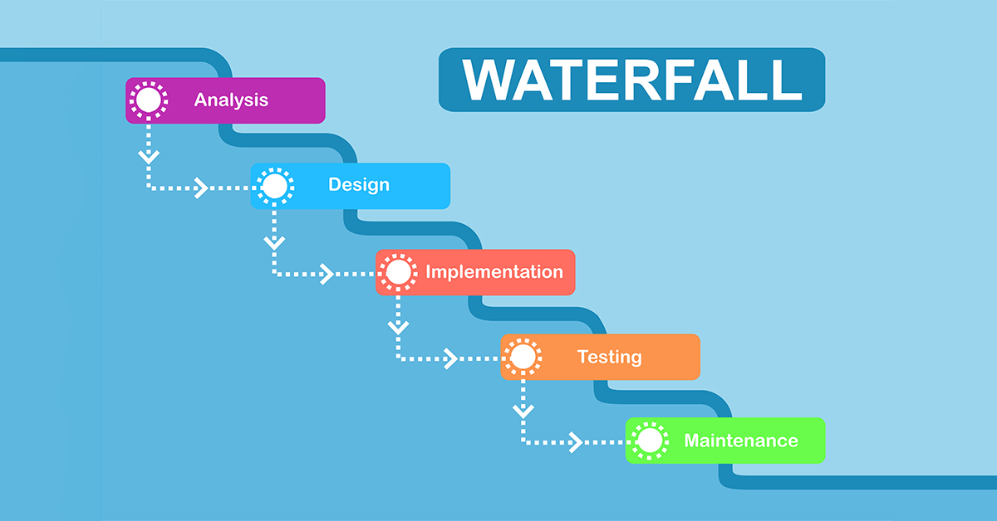

Hình 1. 1. Các giai đoạn trong mô hình thác nước.

* Ưu điểm của việc sử dụng mô hình thác nước:
* Đơn giản, dễ hiểu và dễ triển khai: Mô hình thác nước có cấu trúc rõ ràng và dễ tiếp cận, giúp người dùng dễ dàng hiểu và áp dụng vào các dự án phát triển phần mềm.
* Phù hợp với dự án nhỏ: Đối với những dự án có quy mô nhỏ và yêu cầu không quá phức tạp, mô hình thác nước hoạt động rất hiệu quả, mang lại kết quả như mong muốn mà không gặp phải nhiều vấn đề phức tạp.
* Dễ duy trì: Vì các pha trong mô hình thác nước được thực hiện tuần tự và rõ ràng, mỗi giai đoạn chỉ hoàn thành một lần, việc duy trì và theo dõi tiến độ của dự án trở nên dễ dàng. Điều này giúp tiết kiệm thời gian và công sức trong suốt quá trình phát triển.
* Đầu vào và đầu ra rõ ràng: Các yêu cầu về đầu vào và đầu ra của mỗi giai đoạn được xác định cụ thể, giúp quá trình kiểm soát chất lượng được thực hiện một cách hệ thống và dễ dàng.
* Nhược điểm của việc sử dụng mô hình thác nước:
* Khó thay đổi yêu cầu: Mô hình thác nước không linh hoạt trong việc thay đổi yêu cầu trong quá trình phát triển. Một khi yêu cầu đã được xác định ở giai đoạn đầu, sẽ rất khó khăn để thay đổi chúng khi dự án đã đi vào các giai đoạn tiếp theo.
* Khó quay lại các giai đoạn trước: Nếu trong quá trình thử nghiệm phát hiện ra vấn đề cần thay đổi yêu cầu hoặc thiết kế, việc quay lại các giai đoạn trước đó để sửa đổi là rất phức tạp và tốn kém. Điều này tạo ra sự cứng nhắc trong việc xử lý các vấn đề phát sinh.
* Không phù hợp với dự án lớn và phức tạp: Mô hình thác nước ít phù hợp với các dự án có quy mô lớn và phức tạp, vì yêu cầu thay đổi và rủi ro trong quá trình phát triển là rất cao. Điều này có thể dẫn đến sự thất bại hoặc trễ tiến độ.
* Không thích hợp với dự án có yêu cầu thay đổi thường xuyên: Mô hình thác nước gặp khó khăn trong việc thích ứng với các dự án mà yêu cầu thay đổi liên tục trong suốt quá trình phát triển, vì mỗi giai đoạn phải hoàn tất trước khi chuyển sang giai đoạn tiếp theo.

## **1.3. Công nghệ áp dụng**

### **1.3.1. ReactJS**

* ***Khái niệm***

ReactJS là một thư viện JavaScript mã nguồn mở, được phát triển bởi Facebook (hiện nay là Meta), chủ yếu dùng để xây dựng các giao diện người dùng (UI) cho các ứng dụng web. Mục tiêu chính của React là giúp đơn giản hóa việc phát triển các giao diện phức tạp và động, đồng thời tăng cường khả năng tái sử dụng các thành phần giao diện. Điều này rất hữu ích trong việc xây dựng các ứng dụng một trang (SPA – Single Page Application), nơi mà hiệu suất và trải nghiệm người dùng mượt mà luôn được đặt lên hàng đầu. ReactJS giúp lập trình viên dễ dàng tạo ra và quản lý các thành phần giao diện, đảm bảo rằng các ứng dụng web luôn duy trì hiệu suất cao và dễ bảo trì.

* ***Các đặc điểm nổi bật của ReactJS***
* Kiến trúc dựa trên thành phần (Component-based Architecture): Ứng dụng

React được xây dựng dựa trên các thành phần nhỏ gọi là components, mỗi component có thể độc lập và tái sử dụng trong nhiều phần khác nhau của ứng dụng. Các component này có thể quản lý trạng thái (state) riêng biệt và tự xử lý logic riêng của mình, giúp chia nhỏ và dễ dàng quản lý mã nguồn, đồng thời tạo ra những giao diện phức tạp từ các thành phần đơn giản.

* Virtual DOM (DOM ảo): React sử dụng công nghệ Virtual DOM để tối ưu hóa việc cập nhật giao diện người dùng. Mỗi khi trạng thái của ứng dụng thay đổi, React sẽ tạo ra một Virtual DOM mới, so sánh nó với DOM thực tế (real DOM), và chỉ cập nhật những phần cần thay đổi. Cách này giúp giảm thiểu việc tái tạo lại toàn bộ giao diện, cải thiện hiệu suất và làm cho ứng dụng mượt mà hơn, đặc biệt là khi làm việc với các ứng dụng có nhiều tương tác.
* React Hooks: Hooks là tính năng được giới thiệu trong React 16.8, giúp lập trình viên dễ dàng sử dụng các tính năng của React như quản lý trạng thái và các side effects mà không cần phải sử dụng class components. Các hook phổ biến như useState, useEffect, và useContext giúp giảm bớt độ phức tạp của mã nguồn, tạo ra mã dễ hiểu hơn và giúp quản lý các tác vụ như cập nhật trạng thái, xử lý các hiệu ứng phụ (side effects), và chia sẻ trạng thái giữa các component một cách hiệu quả hơn.
* ***Ưu điểm***
* Hiệu suất cao:
  + Sử dụng Virtual DOM để tối ưu hóa việc cập nhật giao diện.
  + Tăng tốc độ render và cải thiện hiệu suất.
* Component-Based Architecture:
  + Mã nguồn có thể tái sử dụng và dễ bảo trì.
  + Tạo và quản lý các component độc lập.
* Hệ sinh thái và cộng đồng phát triển mạnh:
  + Hỗ trợ bởi cộng đồng lớn và tích cực.
  + Nhiều thư viện và công cụ hỗ trợ.
* Dễ học và sử dụng:
  + JSX giúp viết mã dễ đọc và dễ hiểu.
  + Cú pháp đơn giản và dễ tiếp cận.
* Phát triển trên cả client và server:
  + Hỗ trợ Server-Side Rendering (SSR) để tối ưu SEO và thời gian tải trang.
* Khả năng mở rộng và tích hợp:
  + Dễ dàng tích hợp với các công nghệ khác.
  + Khả năng mở rộng để phát triển các ứng dụng lớn và phức tạp.

### **1.3.2. NodeJS**

* ***NodeJS là gì?***

Node.js là một công nghệ giúp chạy JavaScript bên ngoài trình duyệt, tức là trên máy chủ (server). Trước đây, JavaScript chỉ chạy trong trình duyệt web, nhưng với Node.js, bạn có thể sử dụng JavaScript để viết các ứng dụng máy chủ, chẳng hạn như các trang web, dịch vụ API, hoặc các ứng dụng thời gian thực như chat và game online.

* ***Ứng dụng sử dụng NodeJS?***

- Ứng dụng web thời gian thực: Node.js lý tưởng cho các ứng dụng cần xử lý số lượng lớn các kết nối đồng thời, như chat trực tuyến, ứng dụng chơi game trực tuyến, và các ứng dụng web thời gian thực khác.

- Dịch vụ API và microservices: Node.js phổ biến trong việc phát triển các API RESTful hoặc các hệ thống microservices, nhờ vào khả năng xử lý đồng thời nhiều yêu cầu mà không làm tắc nghẽn hệ thống.

- Ứng dụng Streaming và I/O-intensive: Node.js thích hợp cho các ứng dụng streaming hoặc các hệ thống có yêu cầu cao về I/O (ví dụ: truyền tải dữ liệu giữa client và server).

### **1.3.3. Hệ quản trị cơ sở dữ liệu MySQL**

* ***MySQL là gì?***



Hình 1. 2. Hệ quản trị cơ sở dữ liệu MySQL

MySQL là hệ thống quản trị cơ sở dữ liệu mã nguồn mở (RDBMS) hoạt động theo mô hình client-server. Nó quản lý dữ liệu qua các cơ sở dữ liệu, mỗi cơ sở dữ liệu chứa nhiều bảng quan hệ. MySQL sử dụng ngôn ngữ SQL để truy xuất và xử lý dữ liệu.

Với tốc độ cao, ổn định và dễ sử dụng, MySQL có tính bảo mật tốt, hỗ trợ nhiều hệ điều hành như Windows, Linux, và macOS. Nó miễn phí và cung cấp nhiều hàm tiện ích mạnh mẽ, làm cho MySQL trở thành lựa chọn phổ biến cho các ứng dụng yêu cầu cơ sở dữ liệu quan hệ.

* ***Ưu điểm***
* Dễ sử dụng: MySQL là cơ sở dữ liệu tốc độ cao, ổn định, dễ sử dụng và hoạt động trên nhiều hệ điều hành cung cấp một hệ thống lớn các hàm tiện ích rất mạnh.
* Độ bảo mật cao: MySQL rất thích hợp cho các ứng dụng có truy cập CSDL trên Internet khi sở hữu nhiều nhiều tính năng bảo mật thậm chí là ở cấp cao.
* Đa tính năng: MySQL hỗ trợ rất nhiều chức năng SQL được mong chờ từ một hệ quản trị cơ sở dữ liệu quan hệ cả trực tiếp lẫn gián tiếp.
* Khả năng mở rộng và mạnh mẽ: MySQL có thể xử lý rất nhiều dữ liệu và hơn thế nữa nó có thể được mở rộng nếu cần thiết.
* Nhanh chóng: Việc đưa ra một số tiêu chuẩn cho phép MySQL để làm việc rất hiệu quả và tiết kiệm chi phí, do đó nó làm tăng tốc độ thực thi.
* ***Nhược điểm***
* Giới hạn: Theo thiết kế, MySQL không có ý định làm tất cả và nó đi kèm với các hạn chế về chức năng mà một vào ứng dụng có thể cần.
* Độ tin cậy: Cách các chức năng cụ thể được xử lý với MySQL (ví dụ tài liệu tham khảo, các giao dịch, kiểm toán, v.v) làm cho nó kém tin cậy hơn so với một số hệ quản trị cơ sở dữ liệu quan hệ khác.
* Dung lượng hạn chế: Nếu số bản ghi của bạn lớn dần lên thì việc truy xuất dữ liệu của bạn là khá khó khăn, khi đó chúng ta sẽ phải áp dụng nhiều biện pháp để tăng tốc độ truy xuất dữ liệu như là chia tải database này ra nhiều server, hoặc tạo cache MySQL.

## **1.4. Khảo sát hệ thống**

### **1.4.1. Khảo sát sơ bộ**

#### **1.4.1.1. Mục tiêu**

a. Đánh giá tính năng và chức năng hiện tại:

* Kiểm tra các tính năng chính của website và các tính năng tương tác khác.
* Đánh giá hiệu suất của các chức năng này.

b. Xác định các vấn đề về giao diện người dùng:

* Kiểm tra tính nhất quán trong thiết kế, màu sắc, font chữ và bố cục.
* Đánh giá mức độ thân thiện với người dùng của giao diện.

c. Đánh giá trải nghiệm người dùng:

* Xác định các vấn đề liên quan đến trải nghiệm người dùng như thời gian tải trang, độ dễ dàng trong việc tìm kiếm thông tin, và sự thuận tiện trong quá trình sử dụng.
* Thu thập phản hồi từ người dùng để cải thiện trải nghiệm.

#### **1.4.1.2. Phương pháp**

a) Phỏng vấn

Bảng 1. 1. Bảng kế hoạch phỏng vấn

|  |  |
| --- | --- |
| Kế hoạch phỏng vấn | |
| Người được hỏi: | Người phỏng vấn:… |
| Địa chỉ: | Thời gian hẹn:14h30  Thời điểm bắt đầu:14h45  Thời điểm kết thúc: 15h15 |
| Đối tượng được hỏi: Nhân  viên  Thu thập dữ liệu về kế hoạch bán hàng | Các yêu cầu đòi hỏi:  -Vị trí: Nhân viên bán hàng |
| Chương trình:  -Giới thiệu  -Tổng quan về dư án  -Tổng quan về phỏng vấn  -Chủ đề sẽ đề cập, Xin phép được ghi âm  -Chủ đề 1: Câu hỏi và trả lời  -Chủ đề 2: Câu hỏi và trả lời  -Tổng hợp các nội dung chính ý kiến của người được hỏi  Kết thúc | Ước lượng thời gian  1 phút  2 phút  1 phút  7 phút  10 phút  2 phút  1 phút |
|  | Dự kiến tổng cộng: 30 phút |

b) Phiếu Phỏng Vấn

Bảng 1. 2. Bảng phiếu phỏng vấn

|  |  |
| --- | --- |
| Phiếu phỏng vấn | |
| Tên dự án: Xây dựng website Summer shop bán hàng điện thoại có thanh toán online và xác thực người dùng | |
| Người được hỏi: Nguyễn Thị C | Ngày: 22/10/2024  Người hỏi: Lê Văn Tùng |
| Câu hỏi  1. Cửa hàng của chúng ta có bao nhiêu chi nhánh và nằm ở đâu?  2. Cửa hàng bán những loại hoa quả nào?  3. Bán hàng online gặp những khó khăn nào?  4. Đề xuất của bạn là gì để cải thiện những khó khăn đó?  5. Cần đề cập những thông tin gì của sản phẩm để đáp ứng được yêu cầu của khách hàng?  6. Thời gian giao hàng đối với đơn hàng ngoại thành?  7. Cửa hàng cho phép thanh toán qua hình thức nào?  8. Chính sách đổi trả như thế nào khi sản phẩm có vấn đề (không đúng yêu cầu, bị hỏng ?) | Ghi chú |

c) Quan sát

Quản lí hoạt động mua bán: khi khách hàng có nhu cầu mua hoa quả ở cửa hàng thì khách hàng có thể mua trực tuyến trên trang web của cửa hàng. Có hai hình thức thanh toán: thanh toán trực tiếp và thanh toán trực tuyến. Khi khách hàng mua hoa quả cần kê khai đầy đủ thông tin cá nhân, sau đó thanh toán và nhận hàng.

#### **1.4.1.3. Đối tượng khảo sát**

Nhân viên bán hàng: có nhiệm vụ hoàn thành việc giao tiếp với khách hàng, lập phiếu thanh toán và thu tiền của khách, tiếp nhận yêu cầu của khách.

Web designer: có nhiệm vụ thực hiện phỏng vấn, điều tra, quan sát để thiết kế website.

#### **1.4.1.4. Kết quả sơ bộ**

Cửa hàng Summer Shop có trụ sở tại Hà Nội. Hoạt động kinh doanh theo hình thức online(website). Cho phép thanh toán qua 2 hình thức: thanh toán trực tiếp và thanh toán trực tuyến.

### **1.4.2. Khảo sát chi tiết**

#### **1.4.2.1. Yêu cầu chức năng của hệ thống**

Đây là một website bán điện thoại và giới thiệu sản phẩm của cửa hàng, công ty đến người tiêu dùng với các chi tiết mặt hàng với giá cả chính xác. Có các chức năng sau:

**a. Người dùng**

* Đăng nhập
* Đăng ký, quên mật khẩu (gửi mã OTP xác thực)
* Xem danh sách các sản phẩm
* Tìm kiếm sản phẩm
* Xem thông tin chi tiết sản phẩm
* Thêm sản phẩm vào giỏ hàng, xóa sản phẩm khỏi giỏ hàng
* Đặt hàng
* Hủy đơn hàng
* Xem danh sách mã giảm giá
* Thanh toán online
* Đánh giá sản phẩm
* Cập nhật thông tin cá nhân
* Đổi mật khẩu đăng nhập

**b. Admin**:

* Đăng nhập để thực hiện các thao tác quản lý
* Quản lý sản phẩm
* Quản lý đơn hàng
* Quản lý người dùng
* Quản lý nhà sản xuất
* Quản lý loại sản phẩm
* Quản lý mã giảm giá
* Thống kê
* Xuất hóa đơn
* Theo dõi hệ thống

#### **1.4.2.2. Yêu cầu phi chức năng của hệ thống**

* Website phải được trình bày sao cho dễ hiểu, giao diện dễ dùng, đẹp mắt và làm sao cho khách hàng thấy được những thông tin cần tìm, cung cấp những thông tin quảng cáo thật hấp dẫn, nhằm thu hút sự quan tâm của khách hàng.
* Ngôn ngữ phù hợp, thuận tiện với người sử dụng.
* Đồng thời Website còn phải có tính dễ nâng cấp, bảo trì, sửa chữa khi cần bổ sung, cập nhật những tính năng mới

# **CHƯƠNG 2. PHÂN TÍCH THIẾT KẾ HỆ THỐNG**

## **2.1. Phân tích hệ thống**

### **2.1.1. Xác định tác nhân**

* Hệ thống chia làm 2 tác nhân chính:

+ Khách hàng

+ Người quản trị

* Mô tả cụ thể các tác nhân như sau:

+ Khách hàng (User): User có thể đăng ký, đăng nhập, xem thông tin về sản phẩm, tìm kiếm sản phẩm, xem chi tiết sản phẩm, xem mã giảm giá, thêm sản phẩm vào giỏ hàng, đặt hàng, cập nhật thông tin cá nhân, đổi mật khẩu, hủy đơn hàng.

+ Người quản trị (Admin): Người quản trị có toàn quyền tương tác với hệ thống, quản trị hệ thống như quản lý sản phẩm, quản lý đơn hàng, quản lý khách hàng, quản lý mã giảm giá, thống kê, theo dõi hệ thống.

### **2.1.2. Biểu đồ Use case**

#### **2.1.2.1 Biểu đồ Use case tổng quan**



Hình 2. 1. Biểu đồ use case tổng quan của hệ thống

#### **2.1.2.2 Biểu đồ phân rã use case phía khách hàng**



Hình 2. 2. Biểu đồ phân rã use case phía khách hàng

#### **2.1.2.3 Biểu đồ phân rã use case phía người quản trị**



Hình 2. 3. Biểu đồ phân rã use case phía người quản trị

### **2.1.3. Đặc tả use case**

#### **2.1.3.1. Đặc tả Use case Đăng ký**

Bảng 2. 1. Đặc tả use case Đăng ký

|  |  |
| --- | --- |
| Mô tả | Use case này cho phép khách hàng đăng ký tài khoản để thực hiện đặt hàng trên website |
| Người thực hiện | Khách hàng |
| Tiền điều kiện | Không |
| Luồng cơ bản | 1. Use case này bắt đầu khi khách hàng click vào nút  “Đăng ký”.  2. Hệ thống hiển thị màn hình nhập các thông tin đăng  ký tài khoản.  3. Khách hàng nhập các thông tin theo yêu cầu của hệ  thống và click vào nút “Đăng ký”. Hệ thống tự sinh mã OTP và lưu mã OTP và Email đăng ký vào bảng MaXacThuc.  4. Hệ thống sẽ gửi mã OTP về email đăng ký và hiển  thị màn hình nhập mã OTP.  5. Khách hàng nhập mã OTP đã được gửi về email và  ấn nút “Xác nhận”.  6. Hệ thống lưu thông tin khách hàng vào bảng  “KhachHang” và hiển thị lên màn hình thông báo đăng ký thành công. Use case kết thúc. |
| Luồng rẽ nhánh | 1. Nếu nhập không hợp lệ một trong các trường dữ  liệu thì hệ thống hiển thị thông báo lỗi, khách hàng có thể nhập lại trường dữ liệu đó hoặc thoát khỏi màn hình đăng ký.  2. Tại bước 3 trong luồng cơ bản nếu email đã được  đăng ký thì hệ thống sẽ thông báo lỗi Email đã tồn tại.  3. Tại bước 5 trong luồng cơ bản, nếu mã OTP không  hợp lệ thì hệ thống sẽ thông báo lỗi  4. Không kết nối được cơ sở dữ liệu: tại bất kỳ thời  điểm nào trong quá trình thực hiện use case nếu không kết nối được với cơ sở dữ liệu thì hệ thống sẽ hiển thị một thông báo lỗi và use case kết thúc. |
| Hậu điều kiện | Nếu Use case thành công, hệ thống sẽ lưu dữ liệu mới của khách hàng vào bảng “KhachHang”. Ngược lại hiển thị màn hình thông báo lỗi. |

#### **2.1.3.2. Đặc tả Use case Đăng nhập**

Bảng 2. 2. Đặc tả use case Đăng nhập

|  |  |
| --- | --- |
| Mô tả | Use case này cho phép khách hàng đăng nhập để sử dụng các chức năng của hệ thống. |
| Người thực hiện | người dùng |
| Tiền điều kiện | Đã có tài khoản của hệ thống |
| Luồng cơ bản | 1.Use case này bắt đầu khi khách hàng kích vào nút “Đăng nhập” trên menu màn hình.  2. Hệ thống hiển thị màn hình đăng nhập.  3.Khách hàng nhập tài khoản và mật khẩu và nhấn “Đăng nhập”. Hệ thống kiểm tra thông tin chi tiết trong bảng “KhachHang” và hiển thị màn hình trang chủ lên màn hình. Use case kết thúc. |
| Luồng rẽ nhánh | 1.Khách hàng nhập sai thông tin tài khoản hoặc mật khẩu thì hệ thống hiển thị thông báo lỗi, khách hàng có thể nhập lại thông tin tài khoản hoặc thoát khỏi màn hình đăng nhập.  2.Không kết nối được cơ sở dữ liệu: tại bất kỳ thời điểm nào trong quá trình thực hiện use case nếu không kết nối được với cơ sở dữ liệu thì hệ thống sẽ hiển thị một thông báo lỗi và use case kết thúc. |
| Hậu điều kiện | Cho phép sử dụng các chức năng của hệ thống theo quyền của tài khoản đã đăng ký. |

#### **2.1.3.3. Đặc tả Use case Quên mật khẩu**

Bảng 2. 3. Đặc tả use case Quên mật khẩu

|  |  |
| --- | --- |
| Mô tả | Use case này cho phép khách hàng đăng ký lấy lại mật khẩu khi đã mất. |
| Người thực hiện | Khách hàng |
| Tiền điều kiện | Không |
| Luồng cơ bản | 1.Use case này bắt đầu khi khách hàng click vào nút  “Quên mật khẩu”ở màn hình Đăng nhập.  2.Hệ thống hiển thị màn hình quên mật khẩu.  3.Khách hàng nhập các thông tin theo yêu cầu của hệ  thống và click vào nút “Đặt lại mật khẩu. Hệ thống tự sinh mã OTP và lưu mã OTP và Email đã nhập vào bảng MaXacThuc.  4.Hệ thống sẽ gửi mã OTP về email đã nhập và hiển thị màn hình nhập mã OTP.  5.Khách hàng nhập mã OTP đã được gửi về email và  ấn nút “Xác nhân”.  6.Hệ thống cập nhật thông tin mật khẩu mới của khách hàng vào bảng “KhachHang” và hiển thị lên màn hình thông báo đặt lại mật khẩu thành công. Use case kết thúc. |
| Luồng rẽ nhánh | 1.Nếu nhập không hợp lệ một trong các trường dữ  liệu thì hệ thống hiển thị thông báo lỗi, khách hàng có thể nhập lại trường dữ liệu đó hoặc thoát khỏi màn hình đăng ký.  2.Tại bước 3 trong luồng cơ bản nếu email chưa được  đăng ký thì hệ thống sẽ thông báo lỗi Email không tồn tại.  3.Tại bước 5 trong luồng cơ bản, nếu mã OTP không  hợp lệ thì hệ thống sẽ thông báo lỗi  4.Không kết nối được cơ sở dữ liệu: tại bất kỳ thời  điểm nào trong quá trình thực hiện use case nếu không kết nối được với cơ sở dữ liệu thì hệ thống sẽ hiển thị một thông báo lỗi và use case kết thúc. |
| Hậu điều kiện | Nếu Use case thành công, hệ thống sẽ lưu dữ liệu mới của khách hàng vào bảng “KhachHang”. Ngược lại hiển thị màn hình thông báo lỗi. |

#### **2.1.3.4. Đặc tả Use case Xem danh sách sản phẩm**

Bảng 2. 4. Đặc tả use case Xem danh sách sản phẩm

|  |  |
| --- | --- |
| Mô tả | Use case này cho phép khách hàng xem danh sách tất cả các sản phẩm |
| Người thực hiện | Khách hàng |
| Tiền điều kiện | Không |
| Luồng cơ bản | 1.Use case này bắt đầu khi khách hàng truy cập thành công vào trang web. Hệ thống lấy ra tất cả các sản phẩm từ bảng “SanPham” gồm các thuộc tính như ảnh, tên sản phẩm, tầm giá và hiển thị danh sách các sản phẩm lên màn hình. Use case kết thúc. |
| Luồng rẽ nhánh | 1.Không kết nối được cơ sở dữ liệu: tại bất kỳ thời điểm nào trong quá trình thực hiện use case nếu không kết nối được với cơ sở dữ liệu thì hệ thống sẽ hiển thị một thông báo lỗi và use case kết thúc. |
| Hậu điều kiện | Không |

#### **2.1.3.5. Đặc tả Use case Tìm kiếm sản phẩm**

Bảng 2. 5. Đặc tả use case Tìm kiếm sản phẩm

|  |  |
| --- | --- |
| Mô tả | Use case này cho phép khách hàng tìm kiếm các sản phẩm trên Website. |
| Người thực hiện | Khách hàng |
| Tiền điều kiện | Không |
| Luồng cơ bản | 1.Use case này bắt đầu khi người dùng nhập tên sản phẩm và kích vào nút tìm kiếm sản phẩm trên giao diện của website.  2.Hệ thống kiểm tra thông tin bảng “SanPham” và hiển thị màn hình chứa danh sách các sản phẩm có tên giống như khách hàng đã nhập bao gồm hình ảnh, tên và giá tiền cho mỗi sản phẩm. Use case kết thúc. |
| Luồng rẽ nhánh | 1.Nếu không tìm thấy kết quả thì hệ thống hiển thị một thông báo không có sản phẩm tồn tại.  2.Không kết nối được cơ sở dữ liệu: tại bất kỳ thời điểm nào trong quá trình thực hiện use case nếu không kết nối được với cơ sở dữ liệu thì hệ thống sẽ hiển thị một thông báo lỗi và use case kết thúc. |
| Hậu điều kiện | Không |

#### **2.1.3.6. Đặc tả Use case Xem chi tiết sản phẩm**

Bảng 2. 6. Đặc tả use case Xem chi tiết sản phẩm

|  |  |
| --- | --- |
| Mô tả | Use case này cho phép khách hàng xem thông tin chi tiết của sản phẩm |
| Người thực hiện | Khách hàng |
| Tiền điều kiện | Không |
| Luồng cơ bản | 1.Use case này bắt đầu khi khách hàng click vào một sản phẩm bất kỳ. Hệ thống lấy thông tin chi tiết của sản phẩm từ bảng “SanPham”, “ChiTietSanPham” và hiển thị một màn hình gồm hình ảnh, tên sản phẩm, giá tiềnvà thông số kỹ thuật chi tiết của sản phẩm. Use case kết thúc. |
| Luồng rẽ nhánh | 1.Không kết nối được cơ sở dữ liệu: tại bất kỳ thời điểm nào trong quá trình thực hiện use case nếu không kết nối được với cơ sở dữ liệu thì hệ thống sẽ hiển thị một thông báo lỗi và use case kết thúc. |
| Hậu điều kiện | Không |

#### **2.1.3.7. Đặc tả Use case Xem danh sách mã giảm giá**

Bảng 2. 7. Đặc tả use case Xem danh sách mã giảm giá

|  |  |
| --- | --- |
| Mô tả | Use case này cho phép khách hàng xem danh sách các mã giảm giá hiện có trên cửa hàng |
| Người thực hiện | Khách hàng |
| Tiền điều kiện | Không |
| Luồng cơ bản | 1.Use case này bắt đầu khi người dùng chọn mục “Mã giảm giá” trên thanh menu.  2.Hệ thống lấy ra thông tin bảng “MaGiamGia” và hiển thị màn hình danh sách các mã giảm giá có thời hạn chưa sử dụng chưa kết thúc gồm Mã, Giảm tối đa, đơn hàng tối thiểu, số lượng còn lại, thời hạn sử dụng.  Use case kết thúc. |
| Luồng rẽ nhánh | 1.Nếu không tìm thấy kết quả thì hệ thống hiển thị một thông báo không có mã giảm giá.  2.Không kết nối được cơ sở dữ liệu: tại bất kỳ thời điểm nào trong quá trình thực hiện use case nếu không kết nối được với cơ sở dữ liệu thì hệ thống sẽ hiển thị một thông báo lỗi và use case kết thúc. |
| Hậu điều kiện | Không |

#### **2.1.3.8. Đặc tả Use case Thêm sản phẩm vào giỏ hàng**

Bảng 2. 8. Đặc tả use case Thêm sản phẩm vào giỏ hàng

|  |  |
| --- | --- |
| Mô tả | Use case này cho phép khách hàng thêm sản phẩm vào giỏ hàng. |
| Người thực hiện | Khách hàng |
| Tiền điều kiện | Khách hàng đã đăng nhập hệ thống và đang ở màn hình chi tiết sản phẩm |
| Luồng cơ bản | 1. Use case này bắt đầu khi khách hàng kích chọn vào nút “Thêm vào giỏ hàng”. Hệ thống sẽ lấy thông tin của sản phẩm khách hàng vừa chọn như màu sắc, kích cỡ, số lượng lưu vào bảng “GioHang” và hiển thị thông báo “Thêm vào giỏ hàng thành công”. Use case kết thúc. |
| Luồng rẽ nhánh | 1. Không kết nối được cơ sở dữ liệu: tại bất kỳ thời điểm nào trong quá trình thực hiện use case nếu không kết nối được với cơ sở dữ liệu thì hệ thống sẽ hiển thị một thông báo lỗi và use case kết thúc.  2. Tại bước 1 trong luồng cơ bản, nếu khách hàng chưa chọn màu sắc, kích cỡ sản phẩm thì hệ thống sẽ hiển thị thông báo lỗi. use case kết thúc |
| Hậu điều kiện | Không |

#### **2.1.3.9. Đặc tả Use case Đặt hàng**

Bảng 2. 9. Đặc tả use case Đặt hàng

|  |  |
| --- | --- |
| Mô tả | Use case này cho phép khách hàng đặt hàng trực tuyến qua internet trên website. |
| Người thực hiện | người dùng |
| Tiền điều kiện | Khách hàng đã đăng nhập hệ thống |
| Luồng sự kiện chính | 1.Use case này bắt đầu khi khách hàng chọn các sản phẩm trong trang giỏ hàng và nhấn vào nút “Đặt hàng”.  2.Hệ thống hiển thị trang thông tin Đặt hàng  3.Người dùng nhập các thông tin đặt hàng như Họ tên, số điện thoại, địa chỉ, hình thức thanh toán…. Sau đó kích vào nút đặt hàng.  **Thanh toán khi nhận hàng**  - Hệ thống lấy thông tin các sản phẩm đã chọn trong “GioHang”, thông tin khách hàng trong bảng “KhachHang” và thông tin người dùng đặt hàng lưu vào bảng “DonHang” và các sản phẩm đã đặt lưu vào bảng “ChiTietDonHang”. Sau đó hiển thị thông báo “Đặt hàng thành công”.  **Thanh toán online**  - Hệ thống lấy thông tin các sản phẩm đã chọn trong “GioHang”, thông tin khách hàng trong bảng “KhachHang” và thông tin người dùng đặt hàng lưu vào  bảng “DonHang” với trạng thái đơn hàng là “Chờ thanh toán” và các sản phẩm đã đặt lưu vào bảng “ChiTietDonHang”.  - Hệ thống gửi thông tin đặt hàng và các sản phẩm đã đặt đến hệ thống thanh toán PayOS và hiển thị màn hình thanh toán  - Khách hàng thanh toán bằng mã QR trên màn hình hoặc chuyển khoản đến ngân hàng như màn hình mô tả  - Sau khi thanh toán thành công hệ thống sẽ cập nhật trạng thái bảng “DonHang” là “Chờ xác nhận”. Sau đó hiển thị màn hình “Thanh toán thành công”.  4.Use case kết thúc. |
| Luồng rẽ nhánh | 1. Nếu khách hàng chưa đăng nhập thì hệ thống yêu cầu khách hàng cần phải đăng nhập hệ thống, sau đó hiển thị màn hình đăng nhập.  2. Nếu khách hàng chưa chọn sản phẩm nào trong giỏ hàng tại bước 1 ở luồng cơ bản thì hệ thống sẽ thông báo lỗi “Bạn chưa chọn mua sản phẩm nào”.  3. Nếu khách hàng chưa nhập đủ thông tin đặt hàng tại bước 3. Hệ thống sẽ thông báo lỗi chưa nhập đủ thông tin.  4. Tại bước 3 trong luồng sự kiện chính, nếu khách hàng chọn thanh toán online mà thời gian thanh toán quá hạn. Hệ thống sẽ thông báo lỗi “Thời gian chờ hết hạn”.  4. Không kết nối được với cơ sở dữ liệu : tại bất kỳ thời điểm nào trong quá trình thực hiện use case nếu không kết nối được với cơ sở dữ liệu thì hệ thống sẽ hiển thị một thông báo lỗi và use case kết thúc |
| Hậu điều kiện | Không |

#### **2.1.3.10. Đặc tả Use case Hủy đơn hàng**

Bảng 2. 10. Đặc tả use case Hủy đơn hàng

|  |  |
| --- | --- |
| Mô tả | Use case này cho phép khách hàng hủy đơn hàng đã đặt |
| Người thực hiện | Khách hàng |
| Tiền điều kiện | Khách hàng đã đặt hàng trên hệ thống và người quản trị chưa duyệt đơn. |
| Luồng cơ bản | 1. Use case này bắt đầu khi khách hàng kích vào nút  “Đơn hàng” trong trang cá nhân. Hệ thống sẽ lấy danh sách đơn hàng đang chờ xác nhận và hiển thị lên màn hình. 2. Khách hàng ấn vào nút “Hủy đơn” trên một dòng đơn hàng.  3. Hệ thống hiển thị màn hình xác nhận hủy đơn, nếu người dùng nhập lí do hủy đơn hàng và ấn nút “OK”. Hệ thống thay đổi thuộc tính status từ bảng DonHang của đơn hàng đã chọn từ “Chờ xác nhận” thành “Khách hàng hủy” và hiển thị thông báo “Hủy đơn hàng thành công”.  Use case kết thúc. |
| Luồng rẽ nhánh | 1.Tại bước 3 luồng cơ bản, nếu không hàng ấn nút “Cancel” thì màn hình hủy đơn hàng sẽ đóng lại.  2. Tại bước 3 ở luồng cơ bản, nếu khách hàng không nhập lý do hủy đơn hàng thì hệ thống sẽ thông báo lỗi “Vui lòng nhập lý do hủy đơn hàng của bạn”.  1.Không kết nối được với cơ sở dữ liệu: tại bất kỳ thời điểm nào trong quá trình thực hiện use case nếu không kết nối được với cơ sở dữ liệu thì hệ thống sẽ hiển thị một thông báo lỗi và use case kết thúc |
| Hậu điều kiện | Không |

#### **2.1.3.11. Đặc tả Use case Quản lý giỏ hàng**

Bảng 2. 11. Đặc tả use case Quản lý giỏ hàng

|  |  |
| --- | --- |
| Mô tả | Use case này cho phép khách hàng quản lý giỏ hàng của mình trên website. |
| Người thực hiện | Khách hàng |
| Tiền điều kiện | Khách hàng đã đăng nhập hệ thống |
| Luồng cơ bản | 1.Use case này bắt đầu khi khách hàng click vào nút “Giỏ hàng” trên menu chính.  2.Hệ thống lấy thông tin từ bảng “GioHang” và hiển thị danh sách các mặt hàng có trong giỏ hàng ra màn hình.  3.Khách hàng có thể xóa sản phẩm ra khỏi giỏ hàng.  Hệ thống cập nhật lại giỏ hàng nếu có sự thay đổi về sản phẩm của khách hàng. Use case kết thúc. |
| Luồng rẽ nhánh | 1.Nếu trong giỏ hàng chưa có sản phẩm nào được chọn thì hệ thống hiển thị thông báo không có sản phẩm nào trong giỏ hàng.  2.Không kết nối được cơ sở dữ liệu: tại bất kỳ thời điểm nào trong quá trình thực hiện use case nếu không kết nối được với cơ sở dữ liệu thì hệ thống sẽ hiển thị một thông báo lỗi và use case kết thúc. |
| Hậu điều kiện | Không |

#### **2.1.3.12. Đặc tả Use case Cập nhật thông tin cá nhân**

Bảng 2. 12. Đặc tả use case Cập nhật thông tin cá nhân

|  |  |
| --- | --- |
| Mô tả | Use case này cho phép khách hàng cập nhật thông tin cá nhân. |
| Người thực hiện | Khách hàng |
| Tiền điều kiện | Khách hàng đã đăng nhập hệ thống |
| Luồng cơ bản | Use case này bắt đầu khi khách hàng kích chọn mục tài khoản. Hệ thống sẽ lấy thông tin cũ của khách hàng và hiển thị trên các cô text box. Khách hàng có thể cập nhật thông tin mới sau đó kích nút “Lưu”. Hệ thống sẽ cập nhật lại thông tin trong bảng “KhachHang” và hiển thị thông báo “Cập nhật thông tin thành công”. Use case kết thúc. |
| Luồng rẽ nhánh | Không kết nối được cơ sở dữ liệu: tại bất kỳ thời điểm nào trong quá trình thực hiện use case nếu không kết nối được với cơ sở dữ liệu thì hệ thống sẽ hiển thị một thông báo lỗi và use case kết thúc. |
| Hậu điều kiện | Không |

#### **2.1.3.13. Đặc tả Use case Đổi mật khẩu**

Bảng 2. 13. Đặc tả use case Đổi mật khẩu

|  |  |
| --- | --- |
| Mô tả | Use case này cho phép khách hàng đổi mật khẩu đăng nhập |
| Người thực hiện | Khách hàng |
| Tiền điều kiện | Khách hàng đã đăng nhập hệ thống |
| Luồng cơ bản | 1.Use case này bắt đầu khi khách hàng click vào nút  “Đổi mật khẩu”ở màn hình Trang cá nhân.  2.Hệ thống hiển thị màn hình đặt lại mật khẩu.  3.Khách hàng nhập các thông tin theo yêu cầu của hệ  thống và click vào nút “Đặt lại mật khẩu”. Hệ thống tự sinh mã OTP và lưu mã OTP và Email đã nhập vào bảng MaXacThuc.  4.Khách hàng nhập mã OTP đã được gửi về email và  ấn nút “Xác nhân”.  5.Hệ thống cập nhật thông tin mật khẩu mới của khách hàng vào bảng “KhachHang” và hiển thị lên màn hình thông báo đặt lại mật khẩu thành công. Use case kết thúc. |
| Luồng rẽ nhánh | 1.Nếu nhập không hợp lệ một trong các trường dữ  liệu thì hệ thống hiển thị thông báo lỗi, khách hàng có thể nhập lại trường dữ liệu đó hoặc thoát khỏi màn hình đăng ký.  2.Tại bước 3 trong luồng cơ bản nếu email chưa được  đăng ký thì hệ thống sẽ thông báo lỗi Email không tồn tại.  3.Tại bước 4 trong luồng cơ bản, nếu mã OTP không  hợp lệ thì hệ thống sẽ thông báo lỗi  4.Không kết nối được cơ sở dữ liệu: tại bất kỳ thời  điểm nào trong quá trình thực hiện use case nếu không kết nối được với cơ sở dữ liệu thì hệ thống sẽ hiển thị một thông báo lỗi và use case kết thúc. |
| Hậu điều kiện | Nếu Use case thành công, hệ thống sẽ lưu dữ liệu mới của khách hàng vào bảng “KhachHang”. Ngược lại hiển thị màn hình thông báo lỗi. |

#### **2.1.3.14. Đặc tả Use case Đánh giá sản phẩm**

Bảng 2. 14. Đặc tả use case Đánh giá sản phẩm

|  |  |
| --- | --- |
| Mô tả | Use case này cho phép khách hàng đã đặt hàng thành công đánh giá sản phẩm đã đặt |
| Người thực hiện | Khách hàng |
| Tiền điều kiện | Khách hàng đã đặt hàng và đơn hàng đã được giao thành công. |
| Luồng cơ bản | 1.Use case này bắt đầu khi người khách hàng vào nút  “Đơn hàng” trong trang cá nhân.  2. Hệ thống hiển thị màn hình với các menu đơn hàng là “Chờ xác nhận”, “Đang giao”, “Hoàn thành”, “Đã hủy”.  3. Khách hàng kích vào nút “Hoàn thành” trên thanh menu. Hệ thống hiển thị danh sách các đơn hàng đã hoàn thành.  4.Khách hàng kích vào nút “Đánh giá sản phẩm” trên một dòng sản phẩm bất kỳ. Hệ thống sẽ hiển thị màn hình đánh giá gồm các thông tin điểm đánh giá, hình ảnh, mô tả.  5.Khách hàng nhập các thông tin đánh giá và ấn nút “Gửi”. Hệ thống sẽ lưu thông tin mới vào bảng DanhGiaSanPham và hiển thị danh sách đã cập nhật ra màn hình.  Use case kết thúc. |
| Luồng rẽ nhánh | 1.Không kết nối được cơ sở dữ liệu: tại bất kỳ thời điểm nào trong quá trình thực hiện use case nếu không kết nối được với cơ sở dữ liệu thì hệ thống sẽ hiển thị một thông báo lỗi và use case kết thúc. |
| Hậu điều kiện | Nếu use case kết thúc thành công thì thông tin đánh giá sản phẩm sẽ ở bảng DanhGiaSanPham được lưu trong cơ sở dữ liệu. |

#### **2.1.3.15. Đặc tả Use case Quản lý sản phẩm**

Bảng 2. 15. Đặc tả use case Quản lý sản phẩm

|  |  |
| --- | --- |
| Mô tả | Use case này cho phép người quản trị thêm, sửa, xóa thông tin của các sản phẩm |
| Người thực hiện | Người quản trị |
| Tiền điều kiện | Đăng nhập vào hệ thống với quyền quản trị |
| Luồng cơ bản | 1.Use case này bắt đầu khi người quản trị kích vào nút  “Quản lý sản phẩm” trên thanh menu quản trị. Hệ thống sẽ lấy danh sách thông tin sản phẩm và hiển thị lên màn hình.  **Thêm sản phẩm**  a. Người quản trị kích vào nút “Thêm mới” trên cửa sổ danh sách sản phẩm . Hệ thống hiển thị màn hình yêu cầu nhập thông tin chi tiết cho sản phẩm.  b. Người quản trị nhập thông tin cho sản phẩm mới và kích vào nút “Lưu dữ liệu”. Hệ thống sẽ tạo bản ghi mới trong bảng “SanPham” và bảng “ChiTietSanPham” sau đó hiển thị danh sách các sản phẩm được cập nhật ra màn hình.  **Sửa sản phẩm**  a. Người quản trị kích vào nút “Sửa” trên một dòng sản phẩm bất kỳ. Hệ thống lấy thông tin cũ của sản phẩm và hiển thị lên màn hình trong các Textbox.  b. Người quản trị nhập thông tin mới của sản phẩm và kích vào nút “Cập Nhật”. Hệ thống sẽ lưu thông tin mới vào bảng “SanPham” và bảng “ChiTietSanPham” và hiển thị danh sách đã cập nhật ra màn hình.  **Xóa sản phẩm**  a. Người quản trị ấn vào nút “Xóa” trên một dòng sản phẩm. Hệ thống hiển thị màn hình xác nhận với thông báo “Bản ghi sẽ chuyển trạng thái không hoạt động. Bạn có chắc chắn muốn xóa ?”.  b. Nếu người dùng ấn nút “Đồng ý” hệ thống sẽ thay đổi trạng thái SanPham của sản phẩm đã chọn từ “Hoạt động” thành “Không hoạt động” và hiện danh sách sản phẩm đã cập nhật.  Use case kết thúc. |
| Luồng rẽ nhánh | 1.Nếu nhập không hợp lệ một trong các trường dữ liệu thì hệ thống hiển thị thông báo lỗi, người quản trị có thể nhập lại trường dữ liệu đó.  2.Không kết nối được cơ sở dữ liệu: tại bất kỳ thời điểm nào trong quá trình thực hiện use case nếu không kết nối được với cơ sở dữ liệu thì hệ thống sẽ hiển thị một thông báo lỗi và use case kết thúc. |
| Hậu điều kiện | Nếu use case kết thúc thành công thì thông tin về sản phẩm sẽ được cập nhật trong cơ sở dữ liệu. |

#### **2.1.3.16. Đặc tả Use case Quản lý loại sản phẩm**

Bảng 2. 16. Đặc tả use case Quản lý lọai sản phẩm

|  |  |
| --- | --- |
| Mô tả | Use case này cho phép người quản trị thêm, sửa, xóa thông tin của các loại sản phẩm |
| Người thực hiện | Người quản trị |
| Tiền điều kiện | Đăng nhập vào hệ thống với quyền quản trị |
| Luồng cơ bản | 1.Use case này bắt đầu khi người quản trị kích vào nút  “Loại sản phẩm” trên thanh menu quản trị. Hệ thống sẽ lấy danh sách thông tin loại sản phẩm và hiển thị lên màn hình.  **Thêm loại sản phẩm**  a. Người quản trị kích vào nút “Thêm mới” trên cửa sổ danh sách loại sản phẩm . Hệ thống hiển thị màn hình yêu cầu nhập thông tin chi tiết cho loại sản phẩm.  b. Người quản trị nhập thông tin cho loại sản phẩm mới và kích vào nút “Lưu”. Hệ thống sẽ tạo một bản ghi mới trong bảng LoaiSanPham và hiển thị danh sách loại sản phẩm được cập nhật ra màn hình.  **Sửa loại sản phẩm**  a. Người quản trị kích vào nút “Sửa” trên một dòng dữ liệu. Hệ thống lấy thông tin cũ của sản phẩm và hiển thị lên màn hình trong các Textbox.  b. Người quản trị nhập thông tin mới của sản phẩm và kích vào nút “Lưu”. Hệ thống sẽ lưu thông tin mới vào bảng LoaiSanPham và hiển thị danh sách đã cập nhật ra màn hình.  **Xóa loại sản phẩm**  a. Người quản trị ấn vào nút “Xóa” trên một dòng sản phẩm. Hệ thống hiển thị màn hình xác nhận với thông báo “Bản ghi sẽ chuyển trạng thái không hoạt động. Bạn có chắc chắn muốn xóa ?”.  b. Nếu người dùng ấn nút “Đồng ý” hệ thống sẽ thay đổi trạng thái bảng LoaiSanPham của dòng dữ liệu đã chọn từ “Hoạt động” thành “Không hoạt động” và hiện danh sách đã cập nhật.  Use case kết thúc. |
| Luồng rẽ nhánh | 1.Nếu nhập không hợp lệ một trong các trường dữ liệu thì hệ thống hiển thị thông báo lỗi, người quản trị có thể nhập lại trường dữ liệu đó.  2.Không kết nối được cơ sở dữ liệu: tại bất kỳ thời điểm nào trong quá trình thực hiện use case nếu không kết nối được với cơ sở dữ liệu thì hệ thống sẽ hiển thị một thông báo lỗi và use case kết thúc. |
| Hậu điều kiện | Nếu use case kết thúc thành công thì thông tin về loại sản phẩm sẽ được cập nhật trong cơ sở dữ liệu. |

#### **2.1.3.17. Đặc tả Use case Quản lý Nhà sản xuất**

Bảng 2. 17. Đặc tả use case Quản lý lọai sản phẩm

|  |  |
| --- | --- |
| Mô tả | Use case này cho phép người quản trị thêm, sửa, xóa thông tin của các nhà sản xuất. |
| Người thực hiện | Người quản trị |
| Tiền điều kiện | Đăng nhập vào hệ thống với quyền quản trị |
| Luồng cơ bản | 1.Use case này bắt đầu khi người quản trị kích vào nút “Nhà sản xuất” trên thanh menu quản trị. Hệ thống sẽ lấy danh sách thông tin nhà sản xuất từ bảng NhaSanXuat và hiển thị lên màn hình.  **Thêm nhà sản xuất**  a. Người quản trị kích vào nút “Thêm mới” trên cửa sổ danh sách nhà sản xuất. Hệ thống hiển thị màn hình yêu cầu nhập thông tin chi tiết cho nhà sản xuất.  b. Người quản trị nhập thông tin cho nhà sản xuất mới và kích vào nút “Lưu”. Hệ thống sẽ tạo một bản ghi mới trong bảng NhaSanXuat và hiển thị danh sách cập nhật ra màn hình.  **Sửa nhà sản xuất**  a. Người quản trị kích vào nút “Sửa” trên một dòng dữ liệu. Hệ thống lấy thông tin cũ của nhà sản xuất và hiển thị lên màn hình trong các Textbox.  b. Người quản trị nhập thông tin mới của nhà sản xuất và kích vào nút “Lưu”. Hệ thống sẽ lưu thông tin mới vào bảng NhaSanXuat và hiển thị danh sách đã cập nhật ra màn hình.  **Xóa nhà sản xuất**  a. Người quản trị ấn vào nút “Xóa” trên một dòng sản phẩm. Hệ thống hiển thị màn hình xác nhận với thông báo “Bản ghi sẽ chuyển trạng thái không hoạt động. Bạn có chắc chắn muốn xóa ?”.  b. Nếu người dùng ấn nút “Đồng ý” hệ thống sẽ thay đổi trạng thái bảng NhaSanXuat của dòng dữ liệu đã chọn từ “Hoạt động” thành “Không hoạt động” và hiện danh đã cập nhật.  Use case kết thúc. |
| Luồng rẽ nhánh | 1.Nếu nhập không hợp lệ một trong các trường dữ liệu thì hệ thống hiển thị thông báo lỗi, người quản trị có thể nhập lại trường dữ liệu đó.  2.Không kết nối được cơ sở dữ liệu: tại bất kỳ thời điểm nào trong quá trình thực hiện use case nếu không kết nối được với cơ sở dữ liệu thì hệ thống sẽ hiển thị một thông báo lỗi và use case kết thúc. |
| Hậu điều kiện | Nếu use case kết thúc thành công thì thông tin về loại sản phẩm sẽ được cập nhật trong cơ sở dữ liệu. |

#### **2.1.3.18. Đặc tả Use case Quản lý Khách hàng**

Bảng 2. 18. Đặc tả use case Quản lý khách hàng

|  |  |
| --- | --- |
| Mô tả | Cho phép người quản trị quản lý danh sách khách hàng |
| Người thực hiện | Quản trị viên, người quản trị |
| Tiền điều kiện | Đăng nhập vào hệ thống với quyền quản trị |
| Luồng sự kiện chính | Use case này bắt đầu khi người quản trị kích vào nút “Quản lý khách hàng” trên thanh menu quản trị. Hệ thống sẽ lấy danh sách thông tin khách hàng và hiển thị lên màn hình.  **Xem chi tiết thông tin**  Người quản trị click vào một dòng thông tin khách hàng bất kỳ. Hệ thống hiển thị thông tin chi tiết của khách hàng ra màn hình.  **Xóa thông tin**  a. Người quản trị ấn vào nút “Xóa” trên một dòng thông tin bất kỳ, Hệ thống hiển thị màn hình xác nhận với thông báo “Bản ghi sẽ chuyển trạng thái không hoạt động. Bạn có chắc chắn muốn xóa ?”.  b. Nếu người dùng ấn nút “Đồng ý” hệ thống sẽ thay đổi trạng thái của bảng “KhachHang” từ “Hoạt động” thành “Không hoạt động” và hiển thị danh sách khách hàng đã cập nhật.  Use case kết thúc. |
| Luồng rẽ nhánh | Không kết nối được cơ sở dữ liệu: tại bất kỳ thời điểm nào trong quá trình thực hiện use case nếu không kết nối được với cơ sở dữ liệu thì hệ thống sẽ hiển thị một thông báo lỗi và use case kết thúc. |
| Hậu điều kiện | Nếu use case kết thúc thành công thì thông tin khách hàng sẽ được cập nhật trong cơ sở dữ liệu. |

#### **2.1.3.19. Đặc tả Use case Thống kê**

Bảng 2. 19. Đặc tả use case Thống kê

|  |  |
| --- | --- |
| Mô tả | Use case này cho phép người quản trị thống kê các sản phẩm đã bán trong các khoảng thời gian. |
| Tác nhân | Người quản trị |
| Tiền điều kiện | Đăng nhập vào hệ thống với quyền quản trị |
| Luồng cơ bản | Use case này bắt đầu khi người quản trị kích vào nút “Thống kê” trên giao diện admin của website.  Hệ thống lấy thông tin chi tiết của các sản phẩm trong bảng “DonHang”, “ChiTietDonHang”, “SanPham” và “KhachHang” rồi hiển thị tổng số sản phẩm, tổng số đơn hàng, tổng số khách hàng, số lượng của từng sản phẩm đã bán được. Use case kết thúc. |
| Luồng rẽ nhánh | Không kết nối được cơ sở dữ liệu: tại bất kỳ thời điểm nào trong quá trình thực hiện use case nếu không kết nối được với cơ sở dữ liệu thì hệ thống sẽ hiển thị một thông báo lỗi và use case kết thúc. |
| Hậu điều kiện | Không |

#### **2.1.3.20. Đặc tả Use case Xuất hóa đơn**

Bảng 2. 20. Đặc tả use case Xuất hóa đơn

|  |  |
| --- | --- |
| Mô tả | Use case này cho phép người quản trị xuất hóa đơn mua hàng |
| Tác nhân | Người quản trị |
| Tiền điều kiện | Đăng nhập vào hệ thống với quyền quản trị |
| Luồng cơ bản | 1.Use case này bắt đầu khi người quản trị kích vào nút  “Đơn hàng” trên menu chính của giao diện admin.  2.Hệ thống kiểm tra thông tin chi tiết dữ liệu trong bảng  “DonHang” và bảng “ChiTietDonHang” rồi hiển thị lên màn hình danh sách những đơn hàng của khách hàng.  3.Người quản trị ấn vào nút “Xuất hóa đơn” trên một dòng thông tin bất kỳ, hệ thống sẽ tự động tải xuống 1 file pdf chứa thông tin hóa đơn của đơn hàng đã chọn.  Use case kết thúc. |
| Luồng rẽ nhánh | Không kết nối được cơ sở dữ liệu: tại bất kỳ thời điểm nào trong quá trình thực hiện use case nếu không kết nối được với cơ sở dữ liệu thì hệ thống sẽ hiển thị một thông báo lỗi và use case kết thúc. |
| Hậu điều kiện | Không |

#### **2.1.3.21. Đặc tả Use case Quản lý đơn hàng**

Bảng 2. 21. Đặc tả use case Quản lý đơn hàng

|  |  |
| --- | --- |
| Mô tả | Use case này cho phép người quản trị quản lý những đơn hàng của khách đã đặt. |
| Tác nhân | Người quản trị |
| Tiền điều kiện | Đăng nhập vào hệ thống với quyền quản trị |
| Luồng cơ bản | 1.Use case này bắt đầu khi người quản trị kích vào nút  “Đơn hàng” trên menu chính của giao diện admin.  2.Hệ thống kiểm tra thông tin chi tiết dữ liệu trong bảng  “DonHang” và bảng “ChiTietDonHang” rồi hiển thị lên màn hình danh sách những đơn hàng của khách hàng.  3.Người quản trị có thể sử dụng các thao tác như xác nhận hoặc hủy đơn của khách hàng. Khi thực hiện thao tác lên đơn hàng, hệ thống sẽ gửi email thông báo đến khách hàng trạng thái và thông tin đơn hàng hiện tại.  Use case kết thúc. |
| Luồng rẽ nhánh | Không kết nối được cơ sở dữ liệu: tại bất kỳ thời điểm nào trong quá trình thực hiện use case nếu không kết nối được với cơ sở dữ liệu thì hệ thống sẽ hiển thị một thông báo lỗi và use case kết thúc. |
| Hậu điều kiện | Không |

#### **2.1.3.22. Đặc tả Use case Quản lý mã giảm giá**

Bảng 2. 22. Đặc tả use case Quản lý mã giảm giá

|  |  |
| --- | --- |
| Mô tả | Use case này cho phép người quản trị thêm, sửa thông tin của các mã giảm giá. |
| Người thực hiện | Người quản trị |
| Tiền điều kiện | Đăng nhập vào hệ thống với quyền quản trị |
| Luồng cơ bản | 1.Use case này bắt đầu khi người quản trị kích vào nút  “Quản lý mã giảm giá” trên thanh menu quản trị. Hệ thống sẽ lấy danh sách thông tin mã giảm giá từ bảng “MaGiamGia” và hiển thị lên màn hình. .  **Thêm mã giảm giá**  a. Người quản trị kích vào nút “Thêm mới” trên. Hệ thống hiển thị màn hình yêu cầu nhập thông tin chi tiết cho mã giảm giá.  b. Người quản trị nhập thông tin cho nhà sản xuất mới và kích vào nút “Lưu”. Hệ thống sẽ tạo một bản ghi mới trong bảng “MaGiamGia” và hiển thị danh sách cập nhật ra màn hình.  **Sửa mã giảm giá**  a. Người quản trị kích vào nút “Sửa” trên một dòng dữ liệu. Hệ thống lấy thông tin cũ của mã giảm giá và hiển thị lên màn hình trong các Textbox.  b. Người quản trị nhập thông tin mới của mã giảm giá và kích vào nút “Lưu”. Hệ thống sẽ lưu thông tin mới vào bảng “MaGiamGia” và hiển thị danh sách đã cập nhật ra màn hình.  **Xóa mã giảm giá**  a. Người quản trị ấn vào nút “Xóa” trên một dòng sản phẩm. Hệ thống hiển thị màn hình xác nhận với thông báo “Bản ghi sẽ chuyển trạng thái không hoạt động. Bạn có chắc chắn muốn xóa ?”.  b. Nếu người dùng ấn nút “Đồng ý” hệ thống sẽ thay đổi trạng thái bảng MaGiamGia của dòng dữ liệu đã chọn từ “Hoạt động” thành “Không hoạt động” và hiện danh đã cập nhật.  Use case kết thúc. |
| Luồng rẽ nhánh | 1.Nếu nhập không hợp lệ một trong các trường dữ liệu thì hệ thống hiển thị thông báo lỗi, người quản trị có thể nhập lại trường dữ liệu đó.  2.Không kết nối được cơ sở dữ liệu: tại bất kỳ thời điểm nào trong quá trình thực hiện use case nếu không kết nối được với cơ sở dữ liệu thì hệ thống sẽ hiển thị một thông báo lỗi và use case kết thúc. |
| Hậu điều kiện | Nếu use case kết thúc thành công thì thông tin về loại sản phẩm sẽ được cập nhật trong cơ sở dữ liệu. |

#### **2.1.3.23. Đặc tả Use case Theo dõi Log hệ thống**

Bảng 2. 23. Đặc tả use case Theo dõi Log hệ thống

|  |  |
| --- | --- |
| Mô tả | Use case này cho phép người quản trị theo dõi các log api yêu cầu gửi đến hệ thống |
| Người thực hiện | Người quản trị |
| Tiền điều kiện | Đăng nhập vào hệ thống với quyền quản trị |
| Luồng cơ bản | 1.Use case này bắt đầu khi người quản trị kích vào nút  “Theo dõi hệ thống” trên thanh menu quản trị. Hệ thống sẽ lấy danh sách thông tin các yêu cầu và dữ liệu phản hồi từ bảng “Api_Log” và hiển thị lên màn hình. .  Use case kết thúc. |
| Luồng rẽ nhánh | 1.Không kết nối được cơ sở dữ liệu: tại bất kỳ thời điểm nào trong quá trình thực hiện use case nếu không kết nối được với cơ sở dữ liệu thì hệ thống sẽ hiển thị một thông báo lỗi và use case kết thúc. |
| Hậu điều kiện | Nếu use case kết thúc thành công thì thông tin về loại sản phẩm sẽ được cập nhật trong cơ sở dữ liệu. |

### **2.1.4. Phân tích use case**

#### **2.1.4.1. Phân tích Use case Đăng ký**

* Biểu đồ trình tự Use case Đăng ký



Hình 2. 4. Biểu đồ trình tự của use case Đăng ký

* Biểu đồ lớp phân tích Use case Đăng ký

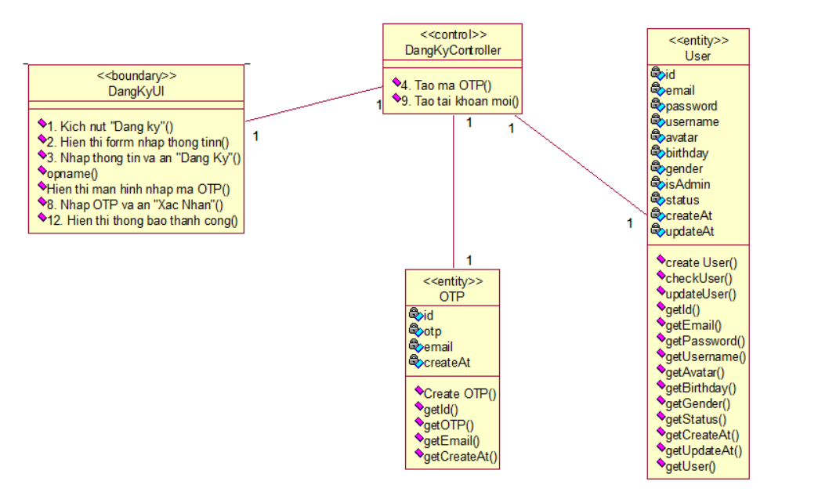

Hình 2. 5. Biểu đồ lớp phân tích use case Đăng ký

#### **2.1.4.2. Phân tích Use case Đăng nhập**

* Biểu đồ trình tự Use case Đăng nhập

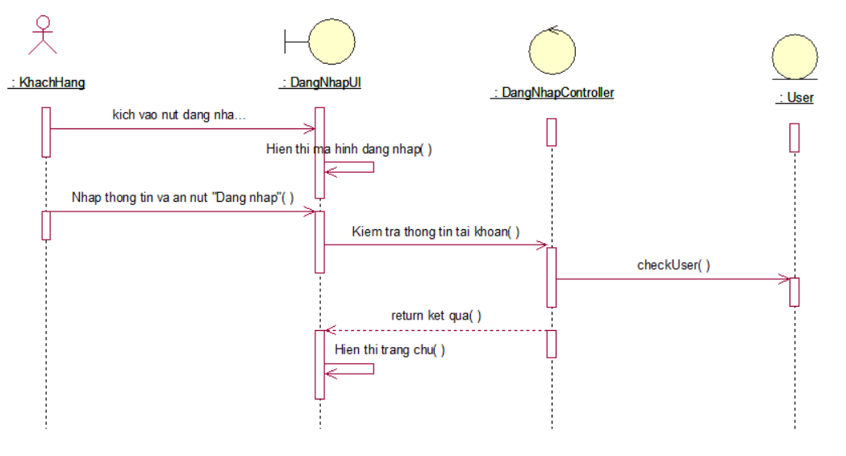

Hình 2. 6. Biểu đồ trình tự của use case Đăng nhập

* Biểu đồ lớp phân tích Use case Đăng nhập

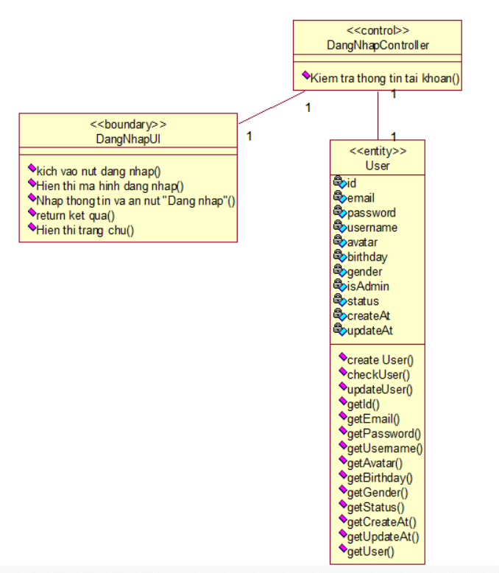

Hình 2. 7. Biểu đồ lớp phân tích use case Đăng nhập

#### **2.1.4.3. Phân tích Use case Quên mật khẩu**

* Biểu đồ trình tự Use case Quên mật khẩu

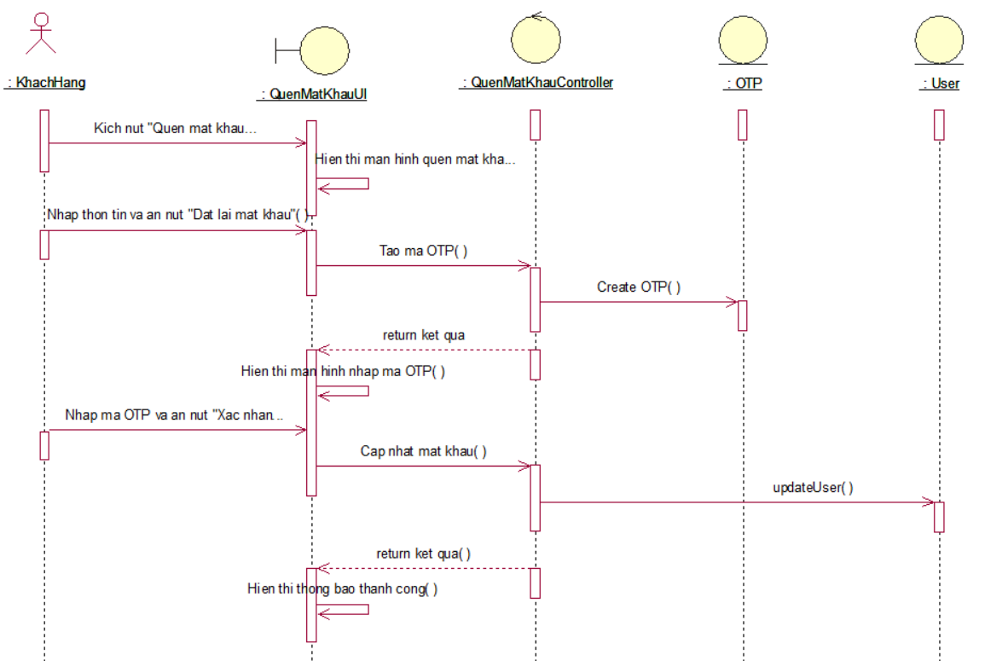

Hình 2. 8. Biểu đồ trình tự của use case Quên mật khẩu

* Biểu đồ lớp phân tích Use case Quên mật khẩu

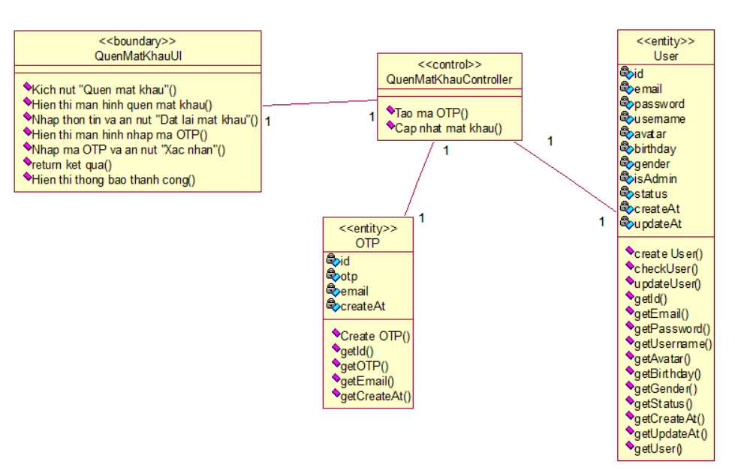

Hình 2. 9. Biểu đồ lớp phân tích use case Quên mật khẩu

#### **2.1.4.4. Phân tích Use case Xem danh sách sản phẩm**

* Biểu đồ trình tự Use case Xem danh sách sản phẩm

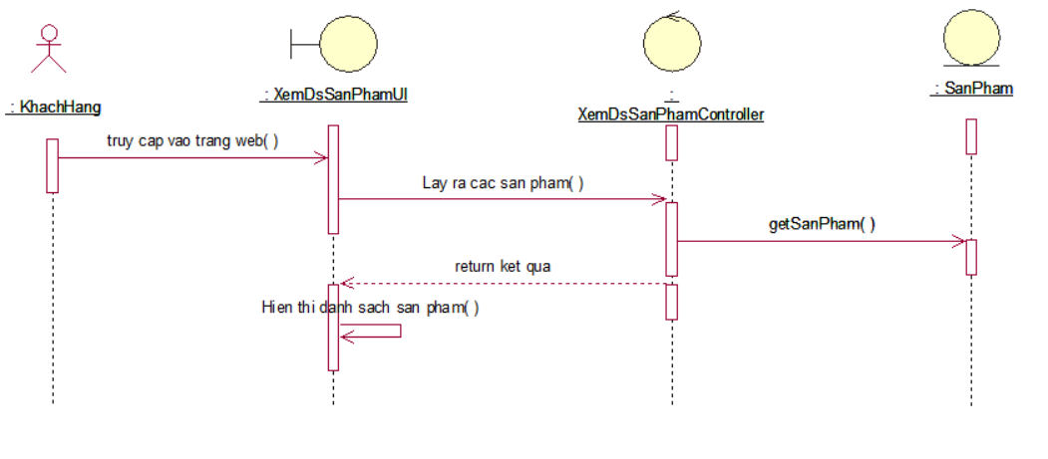

Hình 2. 10. Biểu đồ trình tự của use case Xem danh sách sản phẩm

* Biểu đồ lớp phân tích Use case Xem danh sách sản phẩm

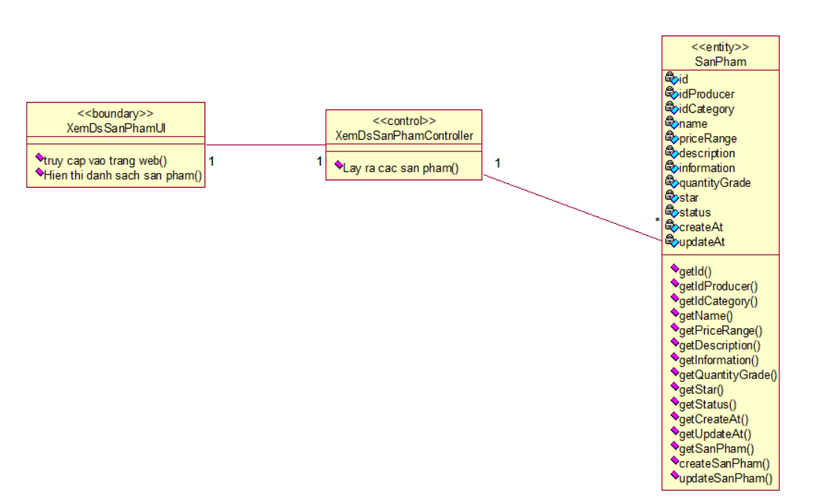

Hình 2. 11. Biểu đồ lớp phân tích use case Xem danh sách sản phẩm

#### **2.1.4.5. Phân tích Use case Tìm kiếm sản phẩm**

* Biểu đồ trình tự Use case Tìm kiếm sản phẩm

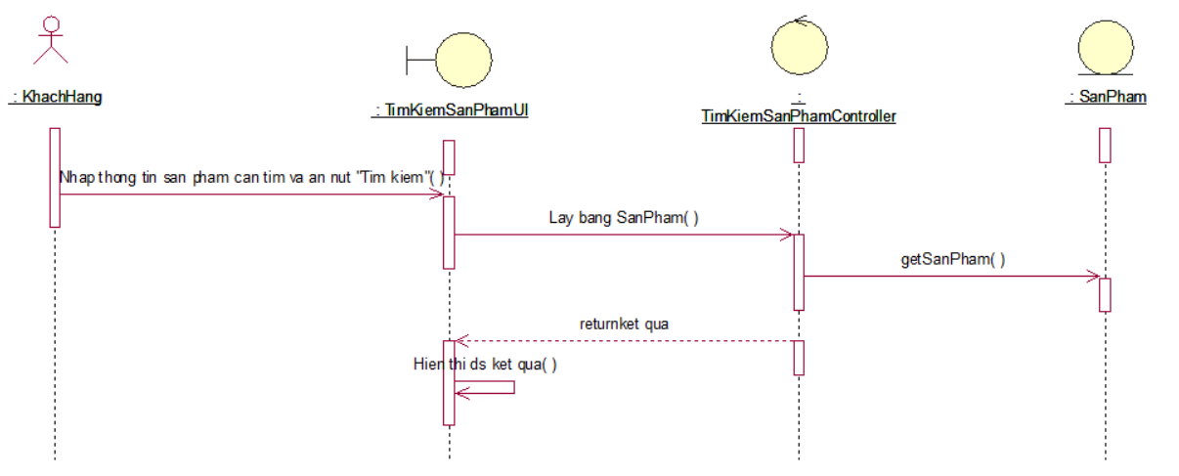

Hình 2. 12. Biểu đồ trình tự của use case Tìm kiếm sản phẩm

* Biểu đồ lớp phân tích Use case Tìm kiếm sản phẩm

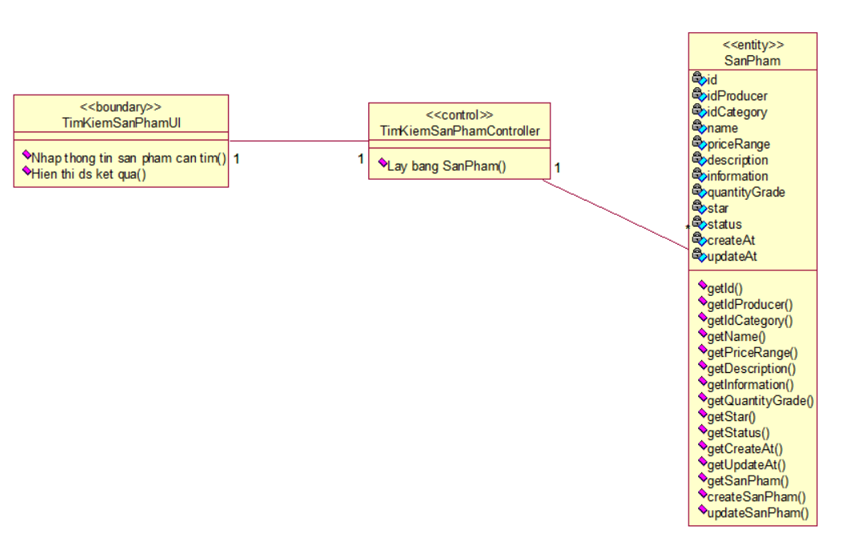

Hình 2. 13. Biểu đồ lớp phân tích use case Tìm kiếm sản phẩm

#### **2.1.4.6. Phân tích Use case Xem chi tiết sản phẩm**

* Biểu đồ trình tự Use case Xem chi tiết sản phẩm

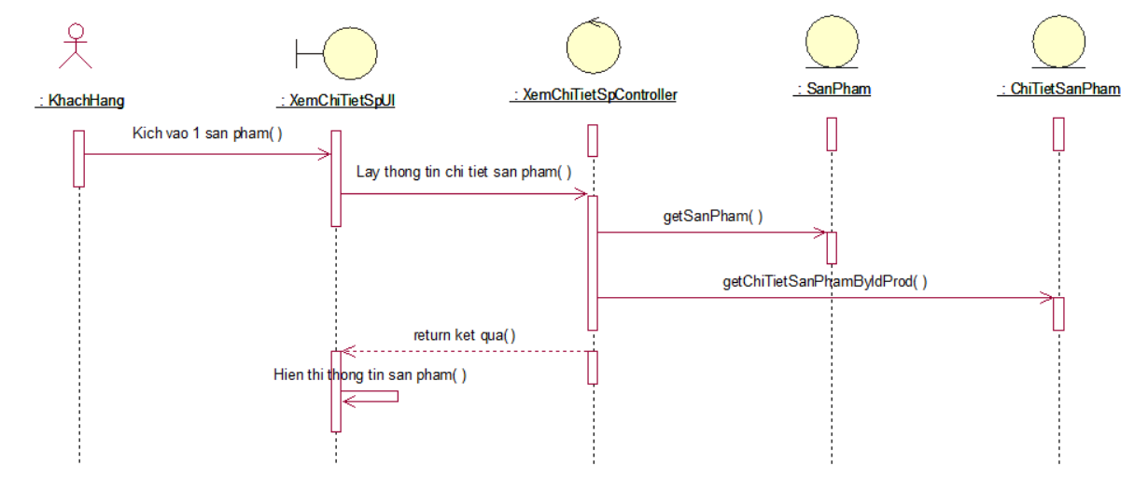

Hình 2. 14. Biểu đồ trình tự của use case Xem chi tiết sản phẩm

* Biểu đồ lớp phân tích Use case Xem chi tiết sản phẩm

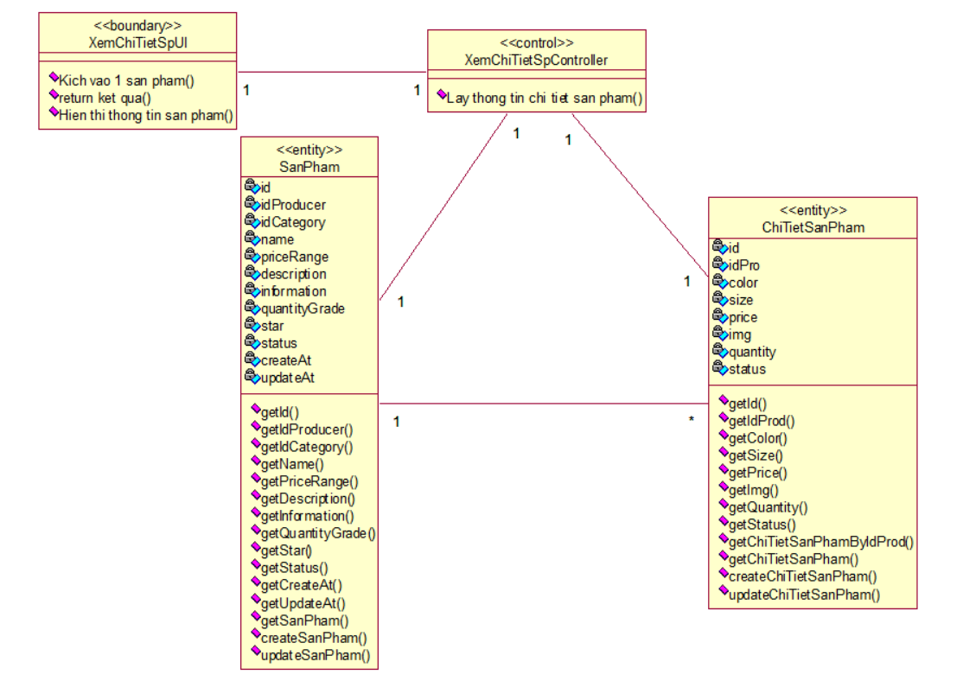

Hình 2. 15. Biểu đồ lớp phân tích use case Xem chi tiết sản phẩm

#### **2.1.4.7. Phân tích Use case Xem danh sách mã giảm giá**

* Biểu đồ trình tự Use case Xem danh sách mã giảm giá

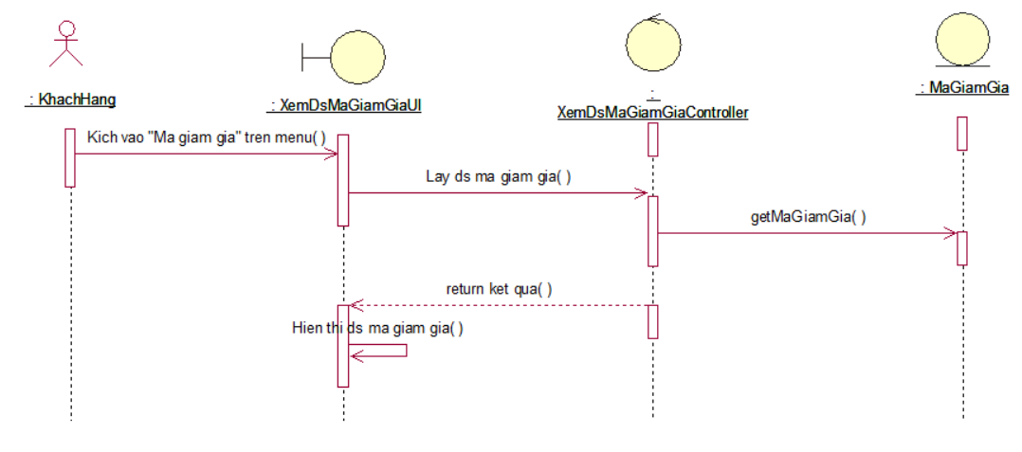

Hình 2. 16. Biểu đồ trình tự của use case Xem danh sách mã giảm giá

* Biểu đồ lớp phân tích Use case Xem danh sách mã giảm giá

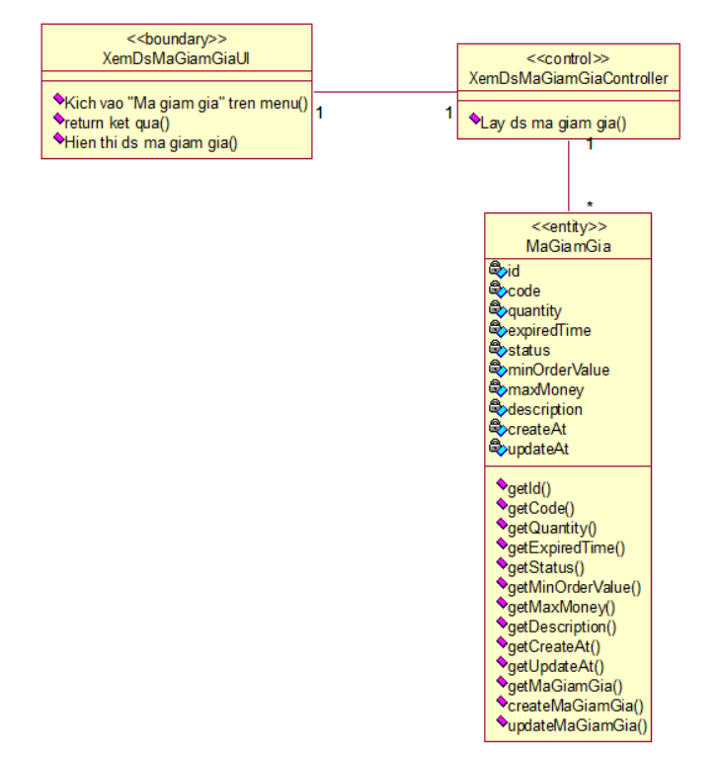

Hình 2. 17. Biểu đồ lớp phân tích use case Xem danh sách mã giảm giá

#### **2.1.4.8. Phân tích Use case Thêm sản phẩm vào giỏ hàng**

* Biểu đồ trình tự Use case Thêm sản phẩm vào giỏ hàng

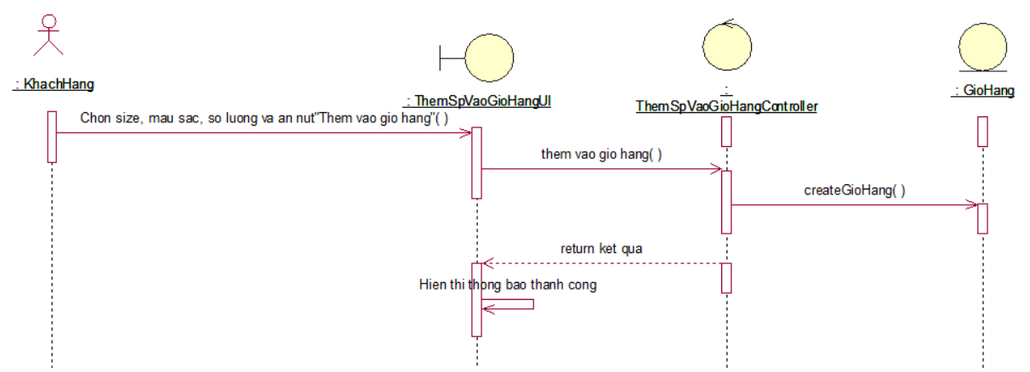

Hình 2. 18. Biểu đồ trình tự của use case Thêm sản phẩm vào giỏ hàng

* Biểu đồ lớp phân tích Use case Thêm sản phẩm vào giỏ hàng

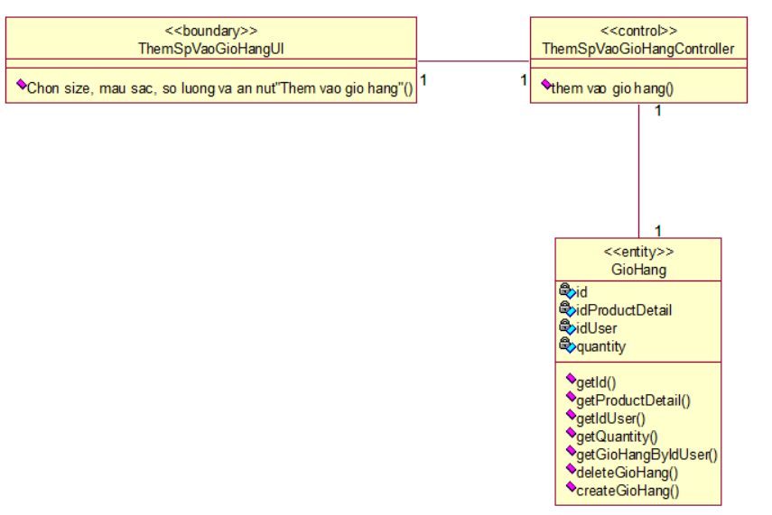

Hình 2. 19. Biểu đồ lớp phân tích use case Thêm sản phẩm vào giỏ hàng

#### **2.1.4.9. Phân tích Use case Đặt hàng**

* Biểu đồ trình tự Use case Đặt hàng



Hình 2. 20. Biểu đồ trình tự của use case Đặt hàng

* Biểu đồ lớp phân tích Use case Đặt hàng



Hình 2. 21. Biểu đồ lớp phân tích use case Đặt hàng

#### **2.1.4.10. Phân tích Use case Hủy đơn hàng**

* Biểu đồ trình tự Use case Hủy đơn hàng



Hình 2. 22. Biểu đồ trình tự của use case Hủy đơn hàng

* Biểu đồ lớp phân tích Use case Hủy đơn hàng



Hình 2. 23, Biểu đồ lớp phân tích use case Hủy đơn hàng

#### **2.1.4.11. Phân tích Use case Quản lý giỏ hàng**

* Biểu đồ trình tự Use case Quản lý giỏ hàng



Hình 2. 24. Biểu đồ trình tự của use case Quản lý giỏ hàng

* Biểu đồ lớp phân tích Use case Quản lý giỏ hàng



Hình 2. 25. Biểu đồ lớp phân tích use case Quản lý giỏ hàng

#### **2.1.4.12. Phân tích Use case Cập nhật thông tin cá nhân**

* Biểu đồ trình tự Use case Cập nhật thông tin cá nhân

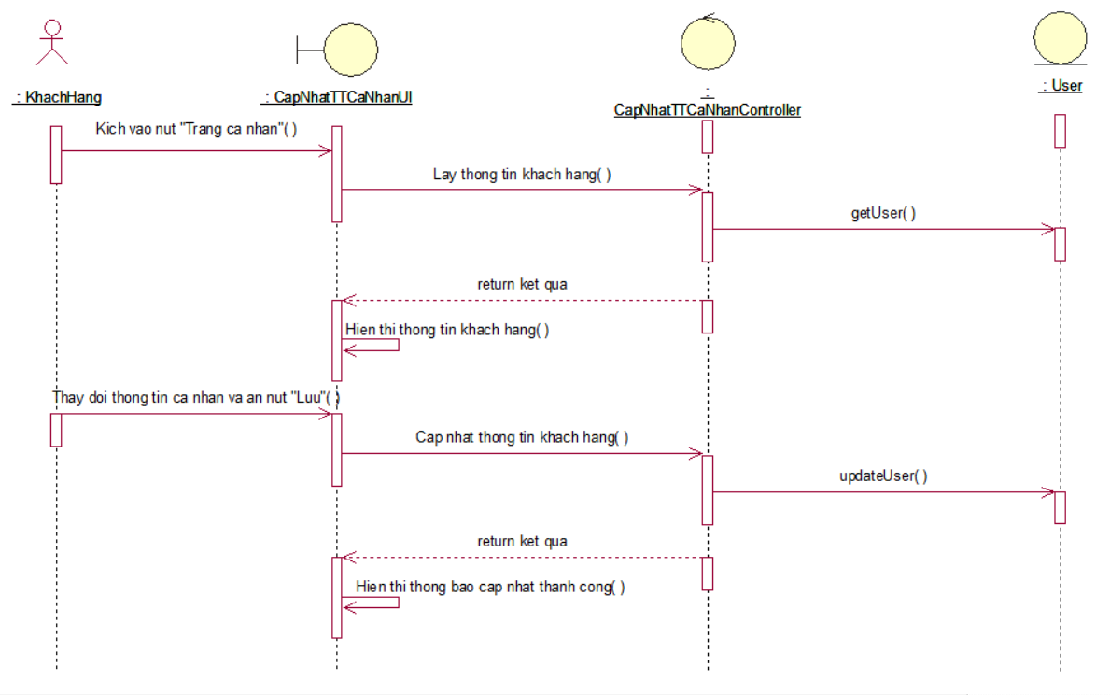

Hình 2. 26. Biểu đồ trình tự của use case Cập nhật thông tin cá nhân

* Biểu đồ lớp phân tích Use case Cập nhật thông tin cá nhân

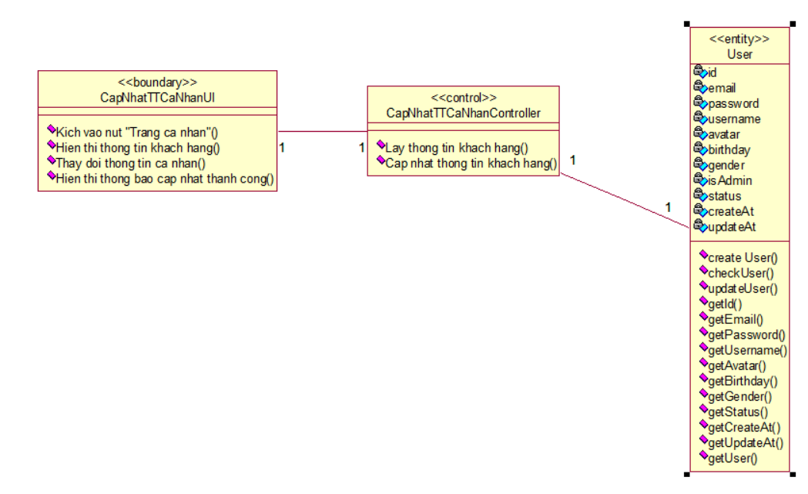

Hình 2. 27. Biểu đồ lớp phân tích use case Cập nhật thông tin cá nhân

#### **2.1.4.13. Phân tích Use case Đổi mật khẩu**

* Biểu đồ trình tự Use case Đổi mật khẩu



Hình 2. 28. Biểu đồ trình tự của use case Đổi mật khẩu

* Biểu đồ lớp phân tích Use case Đổi mật khẩu



Hình 2. 29. Biểu đồ lớp phân tích use case Đổi mật khẩu

#### **2.1.4.14. Phân tích Use case Đánh giá sản phẩm**

* Biểu đồ trình tự Use case Đánh giá sản phẩm



Hình 2. 30. Biểu đồ trình tự của use case Đánh giá sản phẩm

* Biểu đồ lớp phân tích Use case Đánh giá sản phẩm



Hình 2. 31. Biểu đồ lớp phân tích use case Đánh giá sản phẩm

#### **2.1.4.15. Phân tích Use case Quản lý sản phẩm**

* Biểu đồ trình tự Use case Quản lý sản phẩm



Hình 2. 32. Biểu đồ trình tự của use case Quản lý sản phẩm

* Biểu đồ lớp phân tích Use case Quản lý sản phẩm



Hình 2. 33. Biểu đồ lớp phân tích use case Quản lý sản phẩm

#### **2.1.4.16. Phân tích Use case Quản lý loại sản phẩm**

* Biểu đồ trình tự Use case Quản lý loại sản phẩm



Hình 2. 34. Biểu đồ trình tự của use case Quản lý loại sản phẩm

* Biểu đồ lớp phân tích Use case Quản lý loại sản phẩm



Hình 2. 35. Biểu đồ lớp phân tích use case Quản lý loại sản phẩm

#### **2.1.4.17. Phân tích Use case Quản lý Nhà sản xuất**

* Biểu đồ trình tự Use case Quản lý Nhà sản xuất



Hình 2. 36. Biểu đồ trình tự của use case Quản lý Nhà sản xuất

* Biểu đồ lớp phân tích Use case Quản lý Nhà sản xuất



Hình 2. 37. Biểu đồ lớp phân tích use case Quản lý Nhà sản xuất

#### **2.1.4.18. Phân tích Use case Quản lý Khách hàng**

* Biểu đồ trình tự Use case Quản lý Khách hàng



Hình 2. 38. Biểu đồ trình tự của use case Quản lý Khách hàng

* Biểu đồ lớp phân tích Use case Quản lý Khách hàng



Hình 2. 39. Biểu đồ lớp phân tích use case Quản lý Khách hàng

#### **2.1.4.19. Phân tích Use case Thống kê**

* Biểu đồ trình tự Use case Thống kê



Hình 2. 40. Biểu đồ trình tự của use case Thống kê

* Biểu đồ lớp phân tích Use case Thống kê



Hình 2. 41. Biểu đồ lớp phân tích use case Thống kê

#### **2.1.4.20. Phân tích Use case Xuất hóa đơn**

* Biểu đồ trình tự Use case Xuất hóa đơn



Hình 2. 42. Biểu đồ trình tự của use case Xuất hóa đơn

* Biểu đồ lớp phân tích Use case Xuất hóa đơn



Hình 2. 43. Biểu đồ lớp phân tích use case Xuất hóa đơn

#### **2.1.4.21. Phân tích Use case Quản lý đơn hàng**

* Biểu đồ trình tự Use case Quản lý đơn hàng



Hình 2. 44. Biểu đồ trình tự của use case Quản lý đơn hàng

* Biểu đồ lớp phân tích Use case Quản lý đơn hàng



Hình 2. 45. Biểu đồ lớp phân tích use case Quản lý đơn hàng

#### **2.1.4.22. Phân tích Use case Quản lý mã giảm giá**

* Biểu đồ trình tự Use case Quản lý mã giảm giá



Hình 2. 46. Biểu đồ trình tự của use case Quản lý mã giảm giá

* Biểu đồ lớp phân tích Use case Quản lý mã giảm giá



Hình 2. 47. Biểu đồ lớp phân tích use case Quản lý mã giảm giá

#### **2.1.4.23. Phân tích Use case Theo dõi Log hệ thống**

* Biểu đồ trình tự Use case Theo dõi Log hệ thống



Hình 2. 48. Biểu đồ trình tự của use case Theo dõi Log hệ thống

* Biểu đồ lớp phân tích Use case Theo dõi Log hệ thống



Hình 2. 49. Biểu đồ lớp phân tích use case Theo dõi Log hệ thống

### **2.1.5. Biểu đồ lớp thực thể**



Hình 2. 50. Biểu đồ lớp thực thể

## **2.2. Thiết kế hệ thống**

### **2.2.1. Mô hình hóa dữ liệu**

#### **2.2.1.1. Mô tả dữ liệu**

* Để trở thành thành viên của website, người dùng cần phải Đăng ký tài khoản: nhập đầy đủ các thông tin theo yêu cầu của hệ thống. Sau khi đã đăng ký thành công tài khoản của người dùng sẽ được lưu trong cơ sở dữ liệu. Khi đã có tài khoản, người dùng có thể Đăng nhập hệ thống để sử dụng, có thể thực hiện mua hàng. Hệ thống cần có bảng **KhachHang** để quản lý các người dùng sử dụng hệ thống: ID, email, password, username, password, avatar, birthday, isAdmin, status, createAt.
* Bên cạnh đó, khi khách hàng muốn mua hàng thông qua website, hệ thống cần quản lý các đơn hàng để điều phối giao cho khách hàng thông qua bảng **DonHang**: id, id_user, status, orderDate, shipping_address, shipping_method, payment_method, phone, fullname, total_amount, note.
* Một đơn hàng có thể có nhiều sản phẩm, lưu thông tin các sản phẩm đó như màu sắc kích của sản phẩm đã mua, số lượng mua, đơn giá thời điểm đặt hàng sẽ được lưu trong **ChiTietDonHang :** id, id_order, id_filer, quantity.
* Hệ thống cần quản lý sản phẩm với bảng **SanPham**: ID_sp, name, description, information, qualityGrade, img, priceRange, star, createAt, status.
* Mỗi sản phẩm sẽ nằm trong 1 loại sản phẩm với bảng **LoaiSanPham**: id, name, status.
* Mỗi sản phẩm sẽ thuộc 1 hãng sản xuất với bảng **NhaSanXuat**: id, name, status.
* Mỗi sản phẩm sẽ có nhiều phân loại về màu sắc, kích cỡ và giá mỗi loại với bảng **ChiTietSanPham**: id, size, color, quantity, price, status
* Mỗi khách hàng sẽ có giỏ hàng với bảng **GioHang :** id, id_filter, quantity.
* Mỗi một sản phẩm sẽ có nhiều bài viết đánh giá, mỗi bài viết đánh giá thuộc về một Khách hàng và một đơn hàng với bảng **DanhGiaSanPham:** id, id_order, id_product, id_user, rate, description, img, createAt, updateAt.
* Khi hệ thống gửi mã OTP sẽ lưu dữ liệu của mã OTP được gửi vào bảng **MaXacThuc**: id, email, otp createAt.
* Khi cửa hàng có các chương trình khuyến mãi. Các mã giảm giá với các thông tin như mã, giá trị giảm, số lượng, đơn tối thiểu, giảm tối đa, thời gian hết hạn sẽ được lưu vào bảng **MaGiamGia**: id, code, value, quantity, initQuantity minOrderValue, maxMoney, expiredTime, description createAt, updateAt
* Ngoài ra, hệ thống cần lưu trữ các thông tin yêu cầu được gửi đến hệ thống và các kết quả trả về nhằm kiểm soát hệ thống. Thông tin sẽ được lưu vào bảng **Api_Log:** id,method, url, requestBody, response, statusCode, responseTime, userId, ipAddress. Nhằm tránh lưu trữ quá nhiều dữ liệu, dữ liệu log sẽ được lưu trữ trong thời gian 2 ngày kể từ ngày yêu cầu được gửi đến hệ thống.

#### **2.2.1.2.Mô hình cơ sở dữ liệu hệ thống**

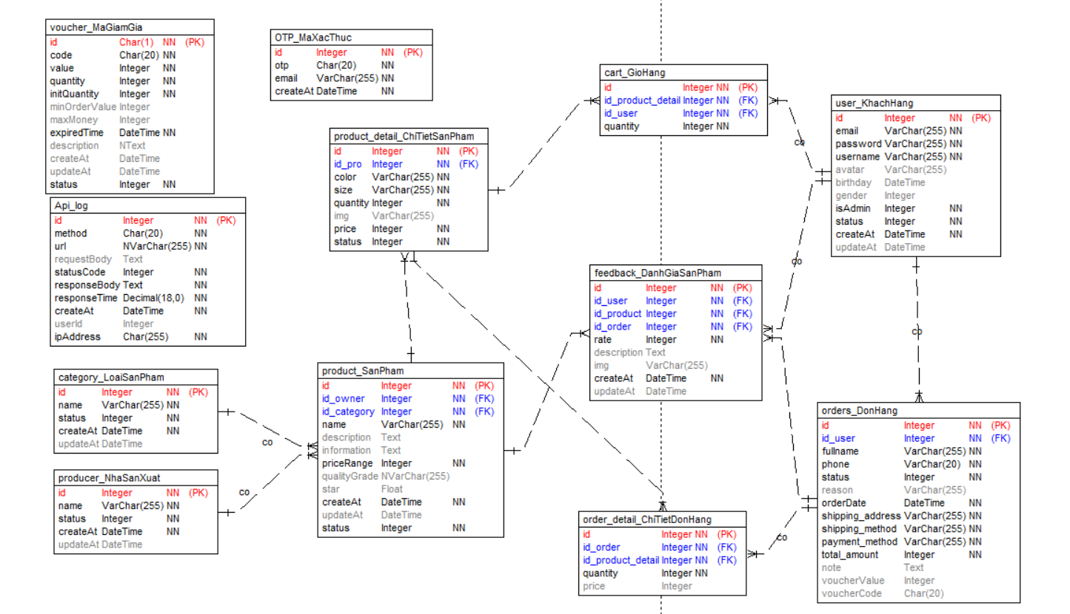

Hình 2. 51. Biểu đồ thực thể liên kết

### **2.2.2. Thiết kế các bảng dữ liệu**

#### **2.2.2.1. Bảng Khách Hàng**

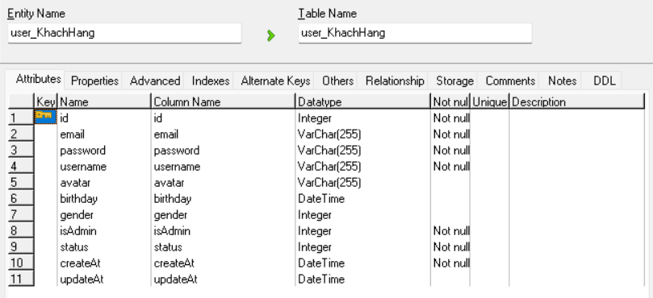

Hình 2. 52. Thiết kế bảng KhachHang

#### **2.2.2.2. Bảng Sản Phẩm**

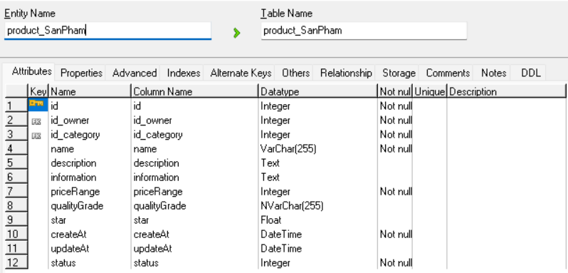

Hình 2. 53. Thiết kế bảng SanPham

#### **2.2.2.3. Bảng Hãng sản xuất**

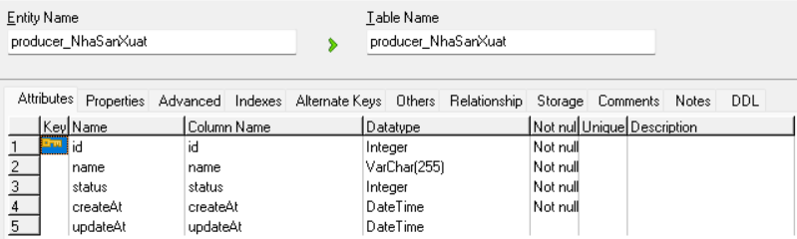

Hình 2. 54. Thiết kế bảng HangSanXuat

#### **2.2.2.4. Bảng Loại sản phẩm**

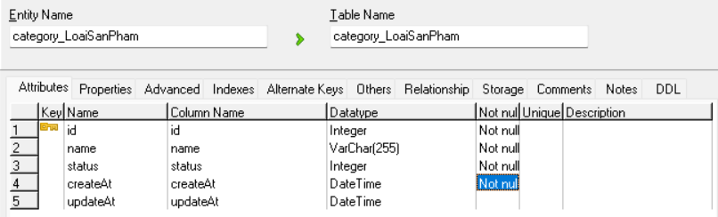

Hình 2. 55. Thiết kế bảng LoaiSanPham

#### **2.2.2.5. Bảng Chi tiết sản phẩm**

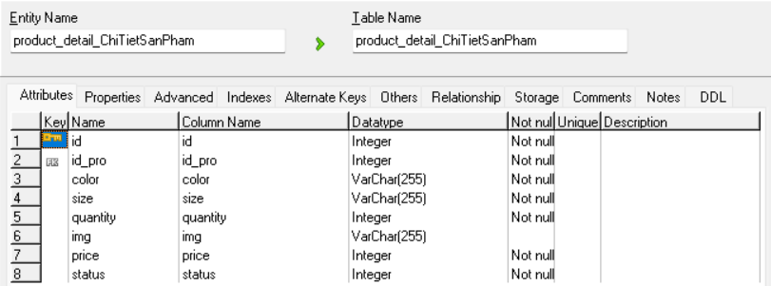

Hình 2. 56. Thiết kế bảng ChiTietSanPham

#### **2.2.2.6. Bảng Giỏ hàng**

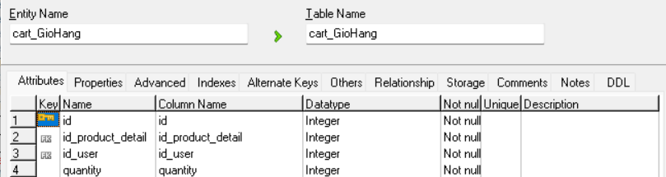

*Hình 2. 57. Thiết kế bảng GioHang*

#### **2.2.2.7. Bảng Đơn Hàng**

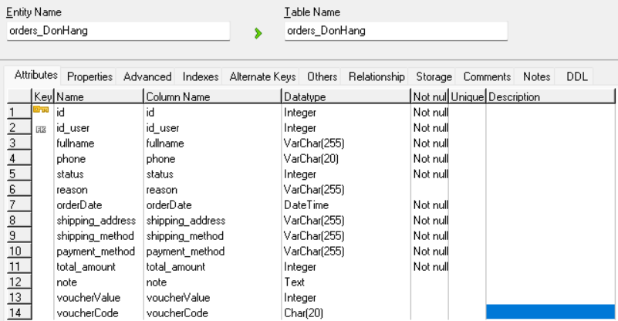

Hình 2. 58. Thiết kế bảng DonHang

#### **2.2.2.8. Bảng Chi Tiết Đơn Hàng**

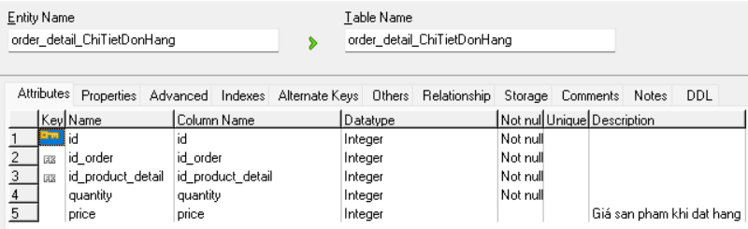

Hình 2. 59. Thiết kế bảng ChiTietDonHang

#### **2.2.2.9. Bảng Đánh giá sản phẩm**

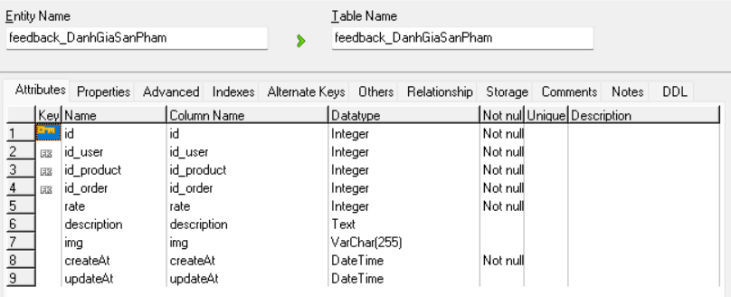

Hình 2. 60. Thiết kế bảng DanhGiaSanPham

#### **2.2.2.10. Bảng Mã xác thực**

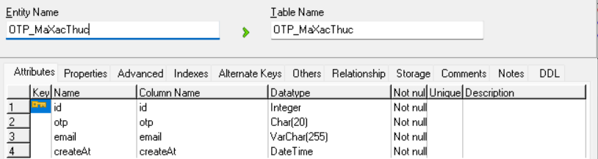

Hình 2. 61. Thiết kế bảng MaXacThuc

#### **2.2.2.11. Bảng Mã giảm giá**

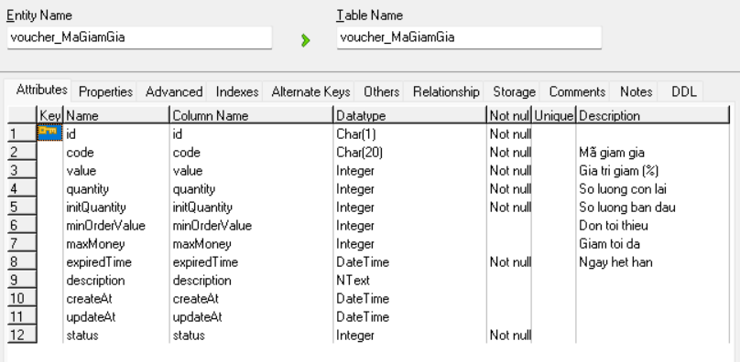

Hình 2. 62. Thiết kế bảng MaGiamGia

#### **2.2.2.12. Bảng Api_Log**

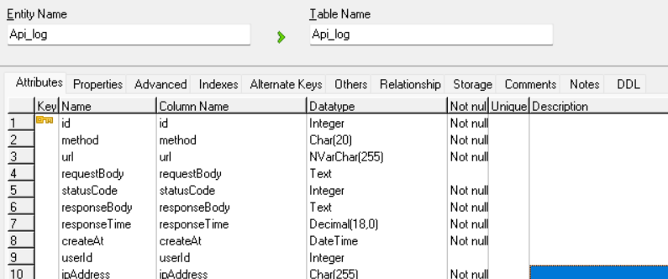

Hình 2. 63. Thiết kế bảng ApiLog

### **2.2.3. Thiết kế giao diện**

#### **2.2.3.1. Màn hình Trang chủ**

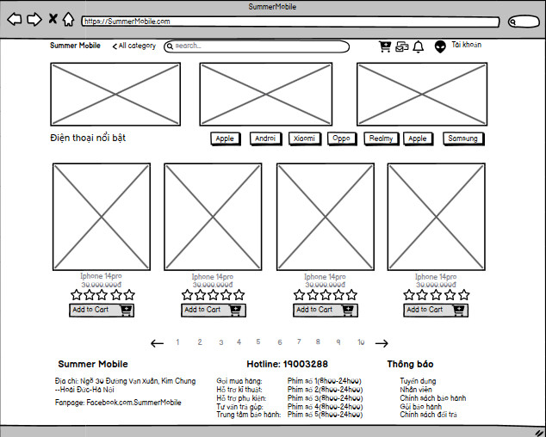

Hình 2. 64. Thiết kế giao diện trang chủ người dùng

#### **2.2.3.2.Màn hình Đăng ký**

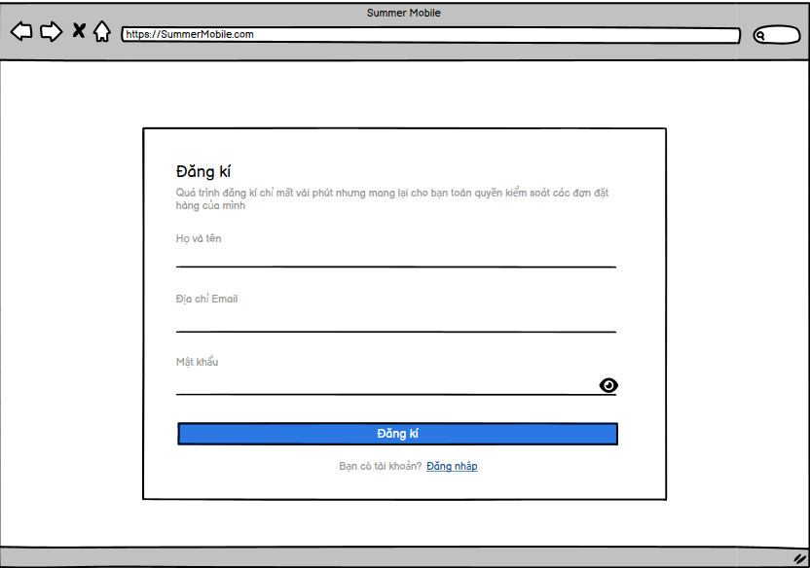

*Hình 2. 65. Thiết kế giao diện màn hình Đăng ký tài khoản*

#### **2.2.3.3.Màn hình Đăng nhập**

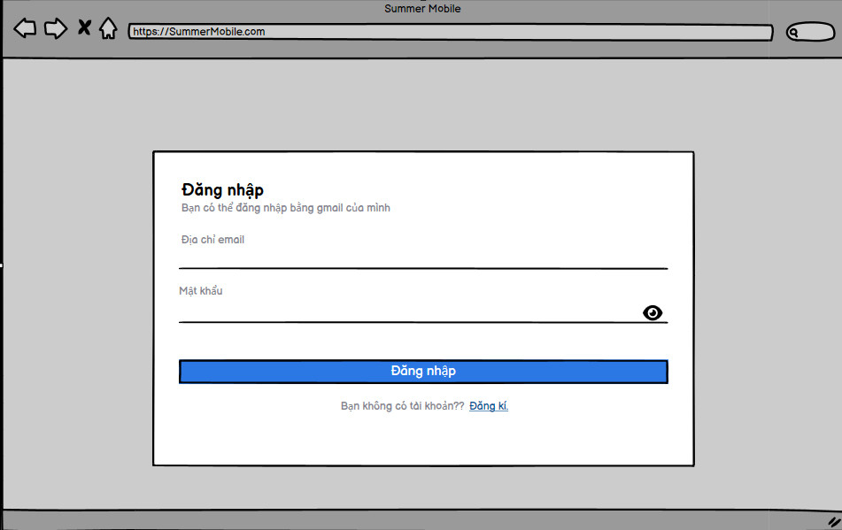

Hình 2. 66. Thiết kế giao diện màn hình Đăng nhập

#### **2.2.3.4. Màn hình Chi tiết sản phẩm**

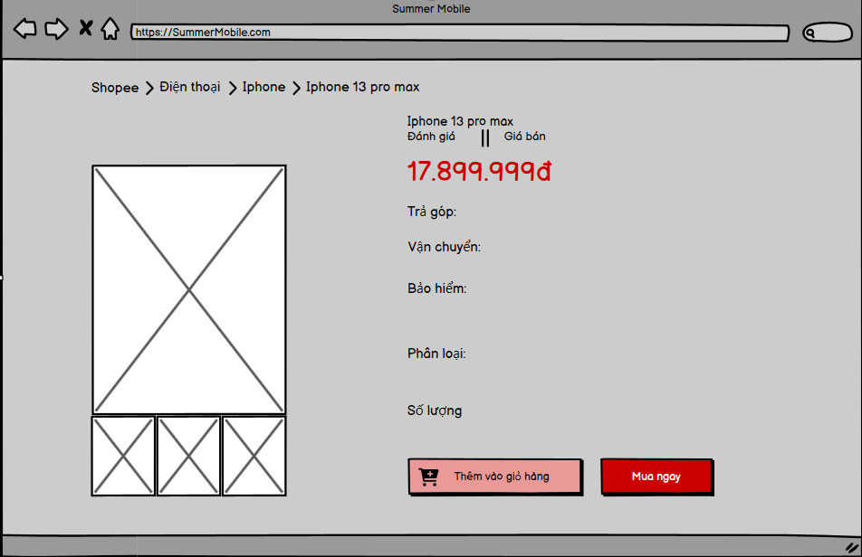

Hình 2. 67. Thiết kế giao diện màn hình Chi tiết sản phẩm

#### **2.2.3.5. Màn hình Giỏ hàng**

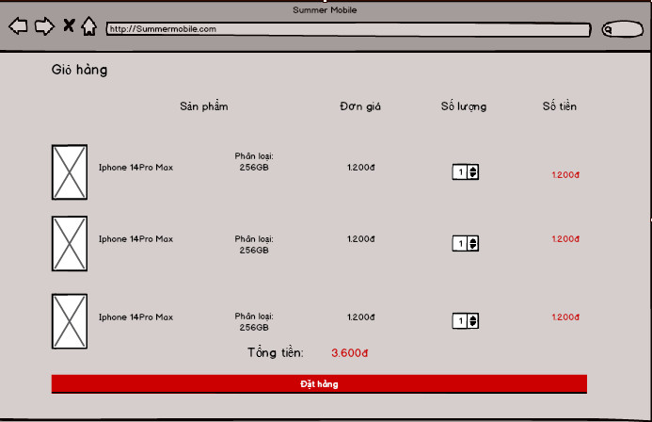

Hình 2. 68. Thiết kế giao diện màn hình Giỏ hàng

#### **2.2.3.6.Màn hình Đặt hàng**

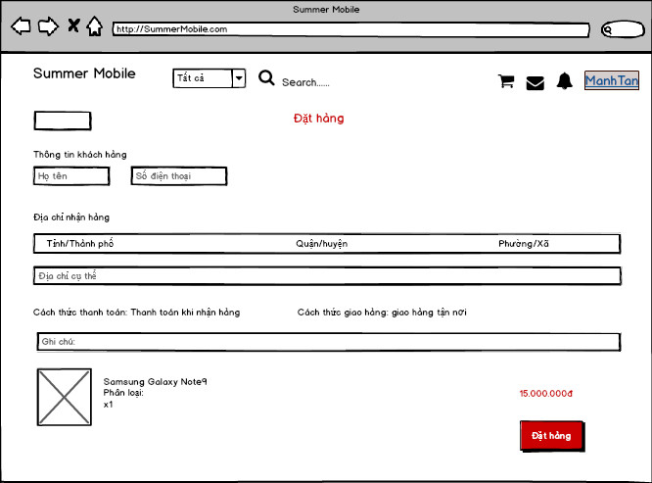

Hình 2. 69. Thiết kế giao diện màn hình Đặt hàng

#### **2.2.3.7. Màn hình Danh sách mã giảm giá**

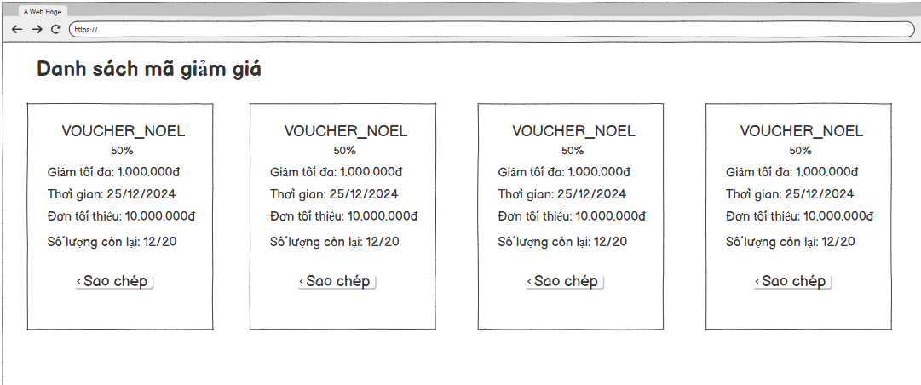

Hình 2. 70. Thiết kế giao diện màn hình Danh sách mã giảm giá

#### **2.2.3.8. Màn hình Tài khoản người dùng**

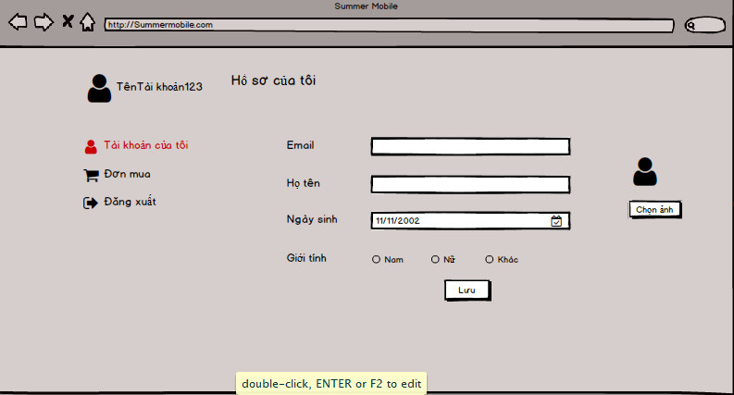

*Hình 2. 71. Thiết kế giao diện màn hình Tài khoản người dùng*

#### **2.2.3.9. Màn hình Theo dõi đơn hàng**

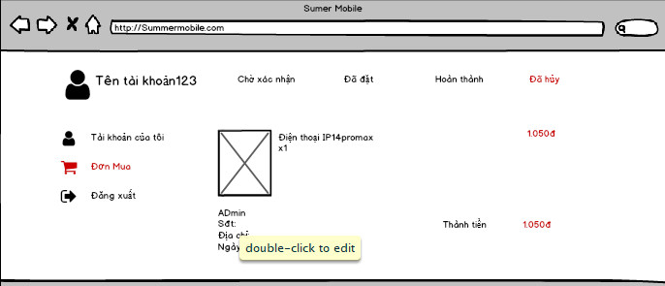

Hình 2. 72. Thiết kế giao diện màn hình Theo dõi đơn hàng

#### **2.2.3.10. Màn hình Đổi mật khẩu**

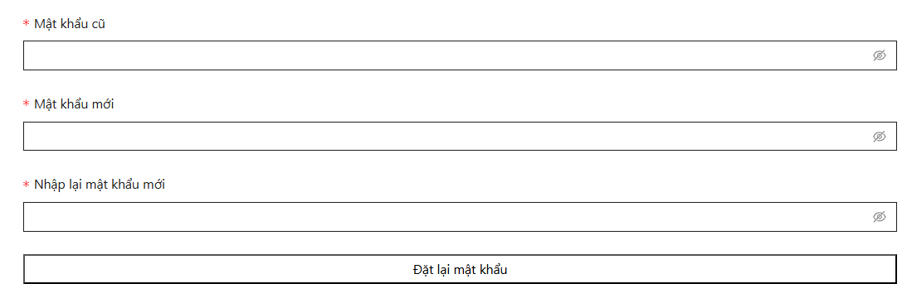

Hình 2. 73. Thiết kế giao diện màn hình Theo dõi đơn hàng

#### **2.2.3.11. Màn hình Trang chủ quản trị**

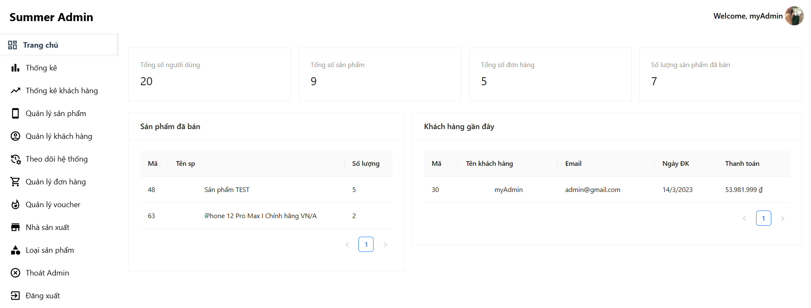

Hình 2. 74. Thiết kế giao diện màn hình Trang chủ quản trị

#### **2.2.3.12. Màn hình Thống kê**

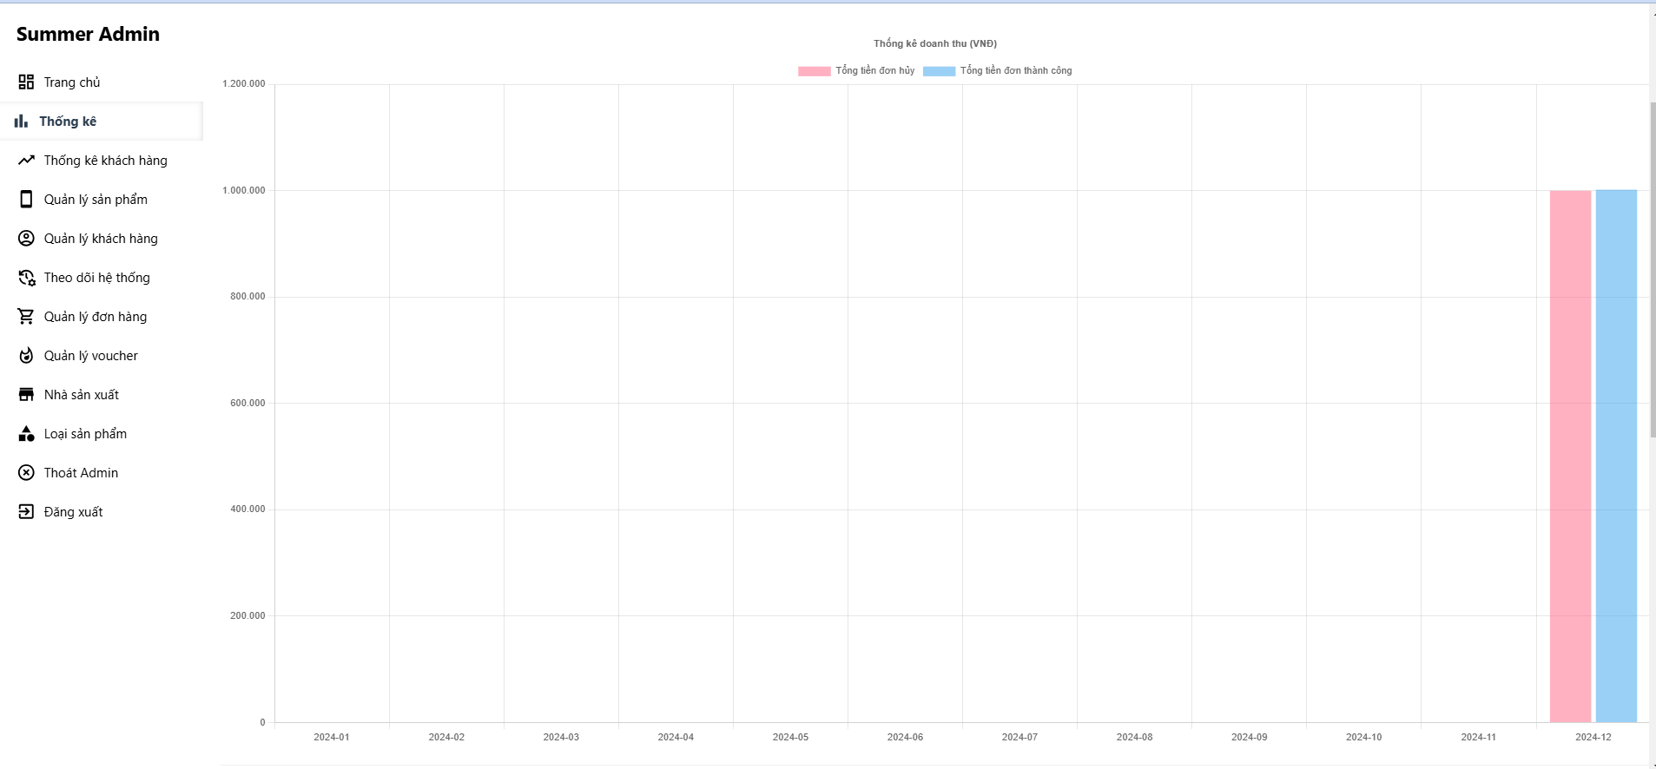

Hình 2. 75. Thiết kế giao diện màn hình Thống kê

#### **2.2.3.13. Màn hình Thống kê khách hàng**

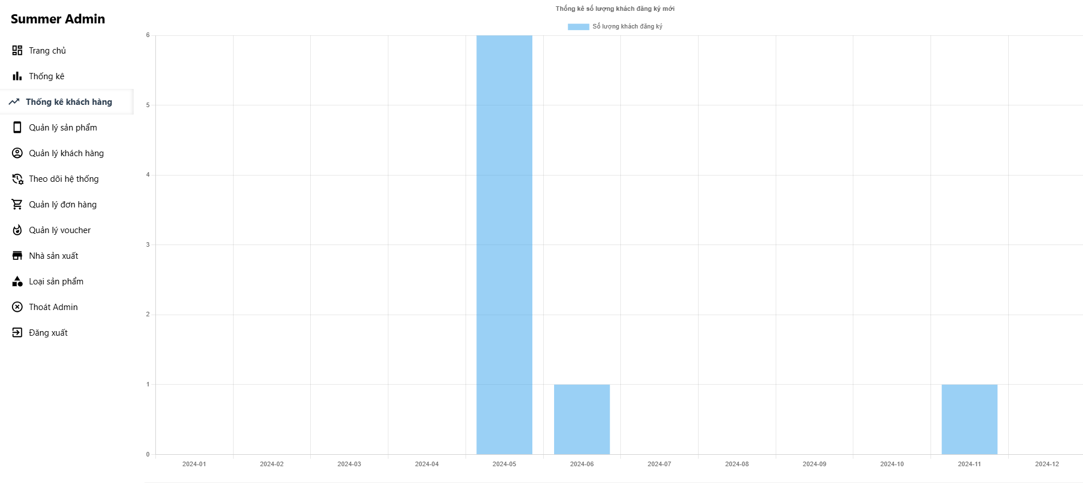

Hình 2. 76. Thiết kế giao diện màn hình Thống kê khách hàng

#### **2.2.3.14. Màn hình Quản lý khách hàng**

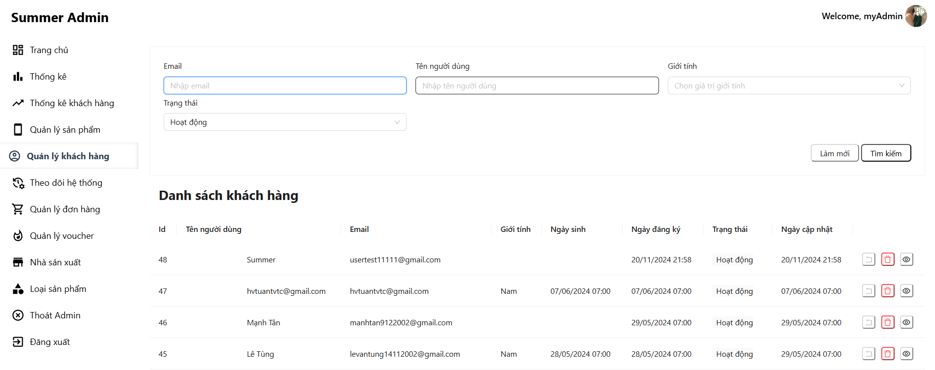

*Hình 2. 77. Thiết kế giao diện màn hình Quản lý khách hàng*

#### **2.2.3.15. Màn hình Chi tiết khách hàng**

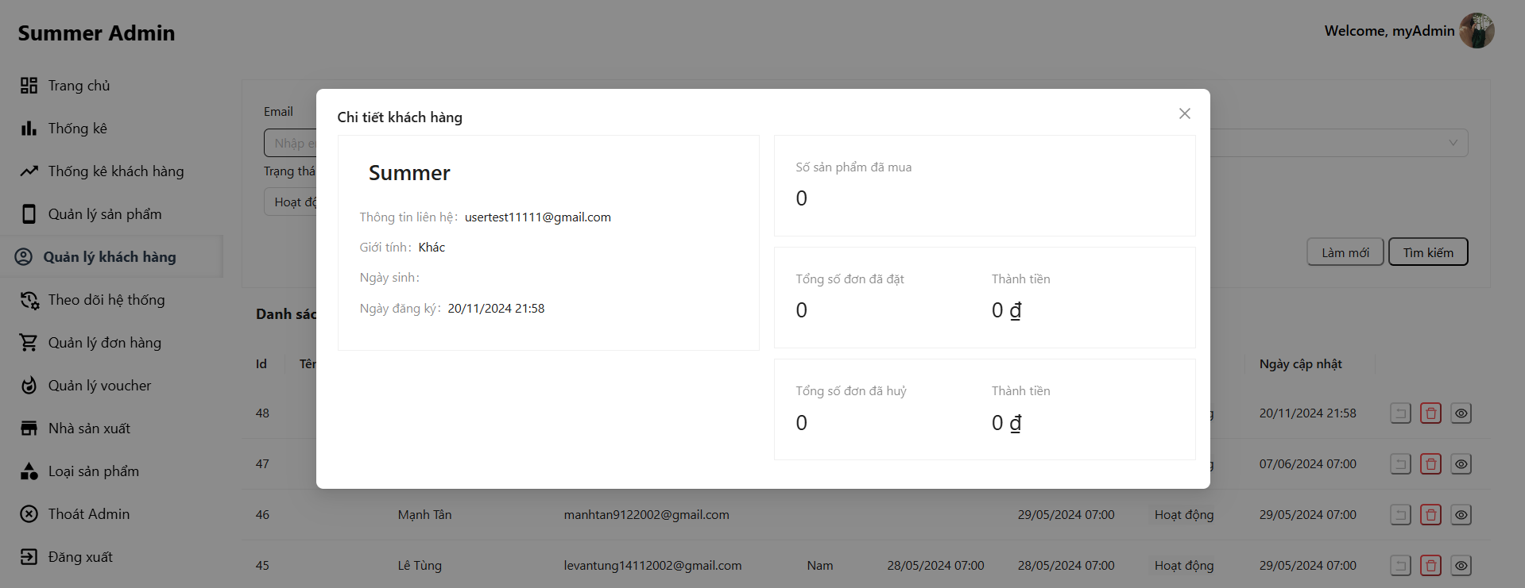

*Hình 2. 78. Thiết kế giao diện màn hình Chi tiết khách hàng*

#### **2.2.3.16. Màn hình Xóa khách hàng**

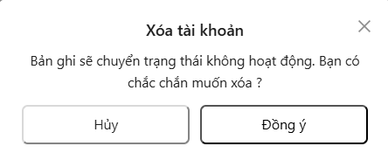

*Hình 2. 79. Thiết kế giao diện màn hình Xóa khách hàng*

#### **2.2.3.17. Màn hình Quản lý sản phẩm**

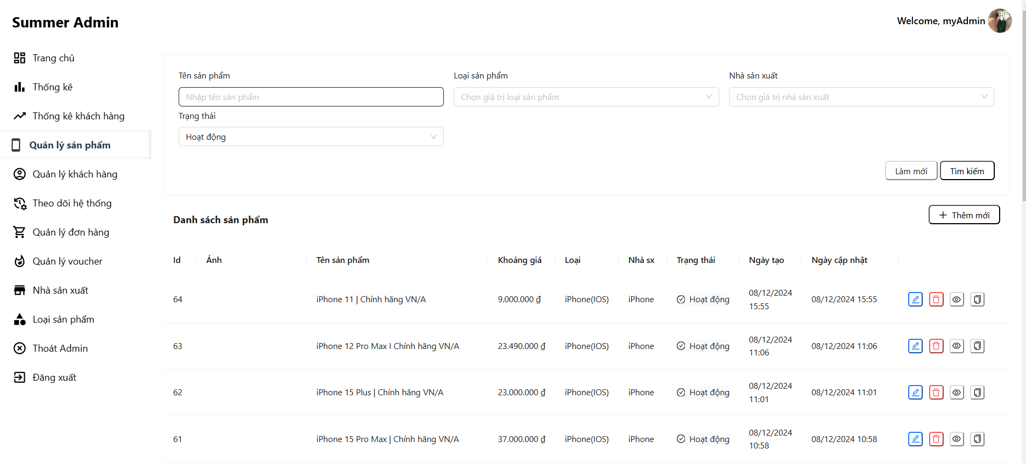

Hình 2. 80. Thiết kế giao diện màn hình Quản lý sản phẩm

#### **2.2.3.18. Màn hình Thêm mới sản phẩm**

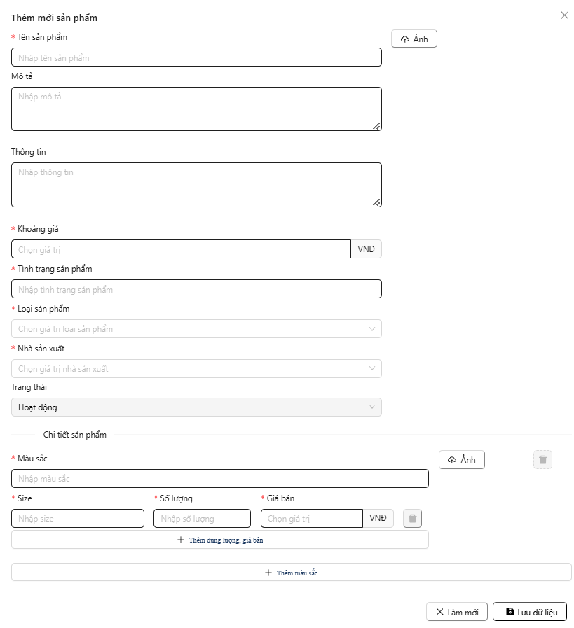

Hình 2. 81. Thiết kế giao diện màn hình Thêm mới sản phẩm

#### **2.2.3.19. Màn hình Cập nhật sản phẩm**

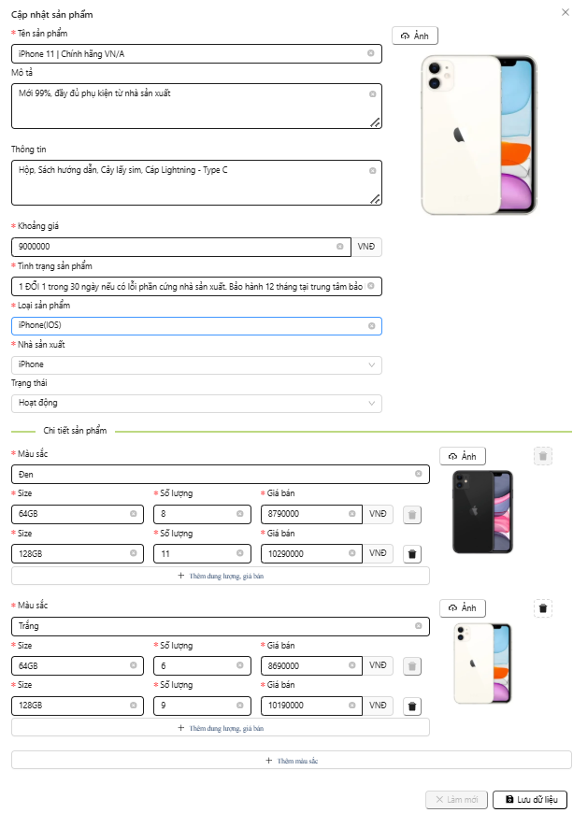

Hình 2. 82. Thiết kế giao diện màn hình Cập nhật sản phẩm

#### **2.2.3.20. Màn hình Xóa sản phẩm**

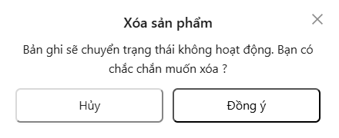

Hình 2. 83. Thiết kế giao diện màn hình Xóa sản phẩm

#### **2.2.3.21. Màn hình Quản lý đơn hàng**

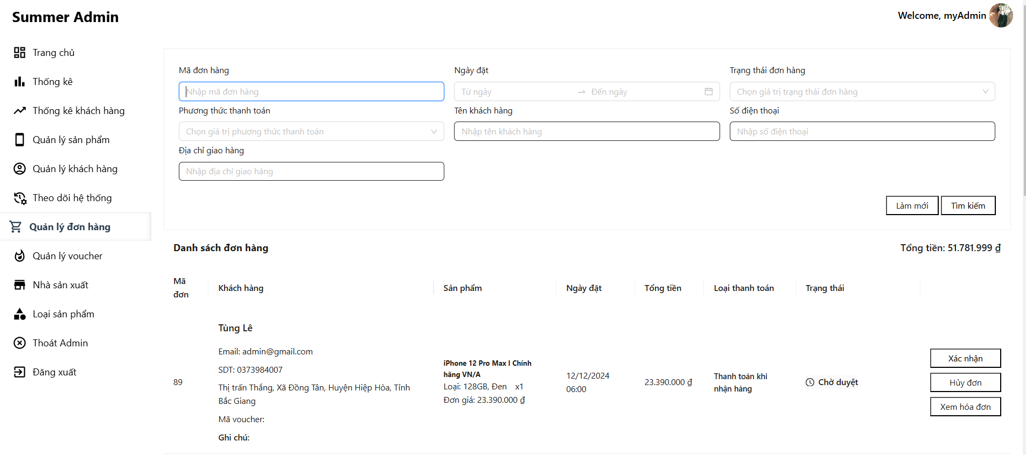

Hình 2. 84. Thiết kế giao diện màn hình Quản lý đơn hàng

#### **2.2.3.22. Màn hình Theo dõi hệ thống**

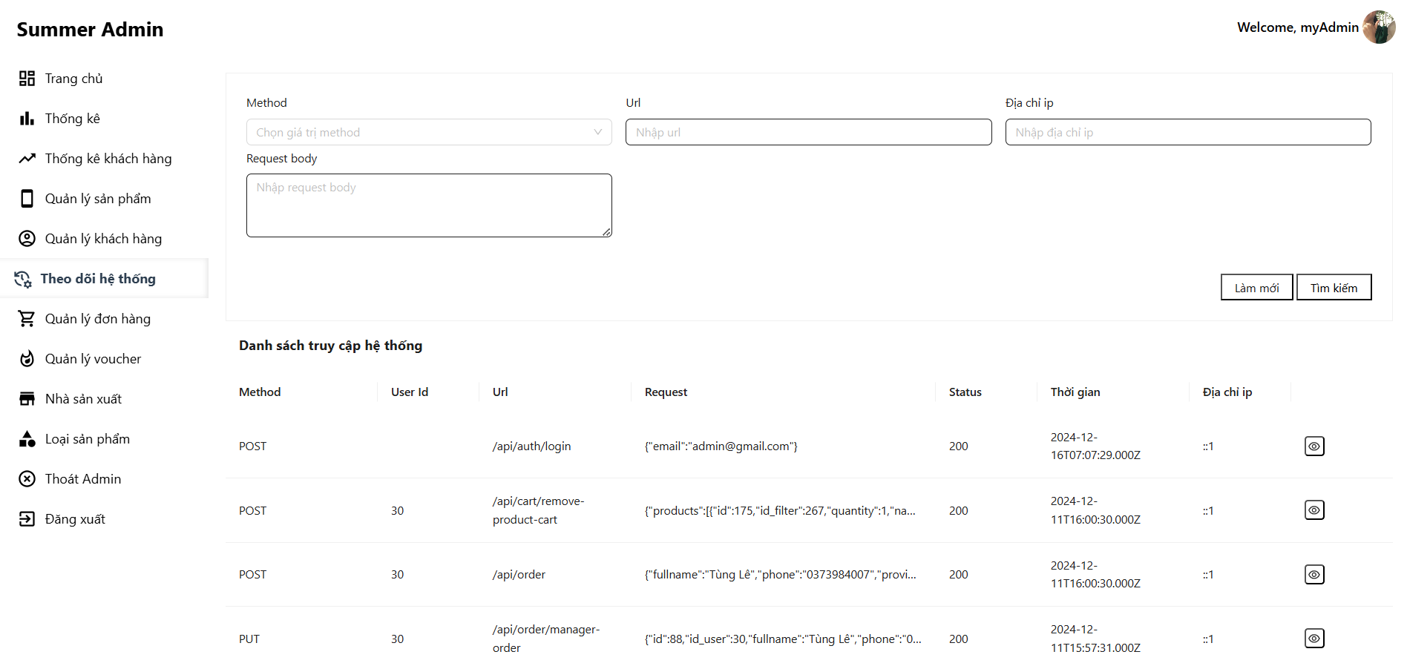

Hình 2. 85. Thiết kế giao diện màn hình Theo dõi hệ thống

#### **2.2.3.23. Màn hình Quản lý mã giảm giá**

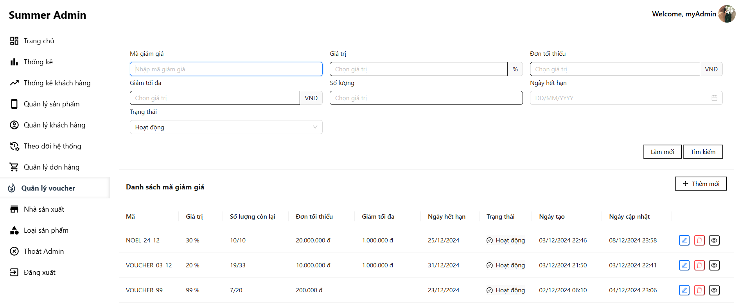

Hình 2. 86. Thiết kế giao diện màn hình Quản lý mã giảm giá

#### **2.2.3.24. Màn hình Thêm mới mã giảm giá**

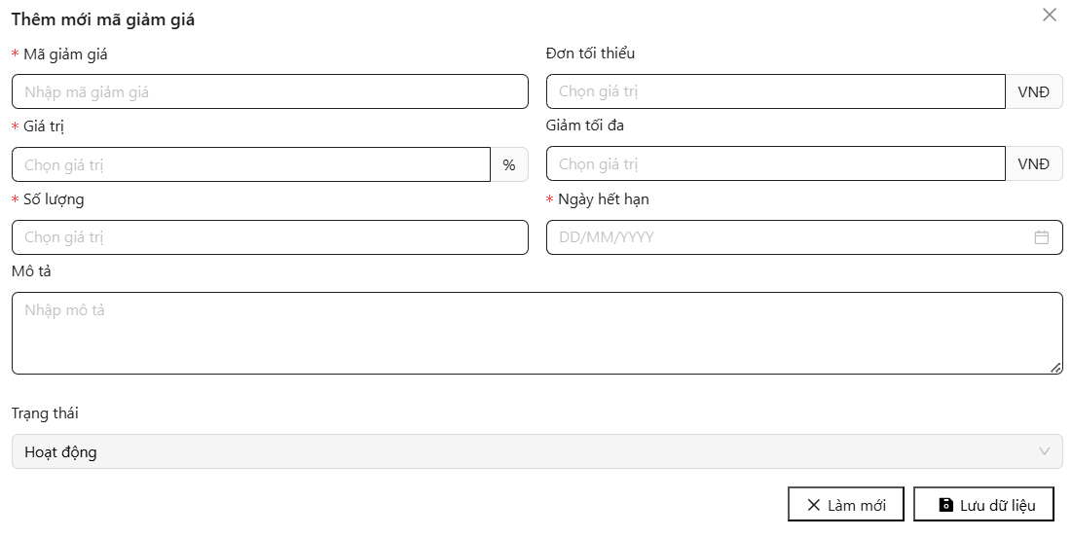

Hình 2. 87. Thiết kế giao diện màn hình Thêm mới mã giảm giá

#### **2.2.3.25. Màn hình Cập nhật mã giảm giá**

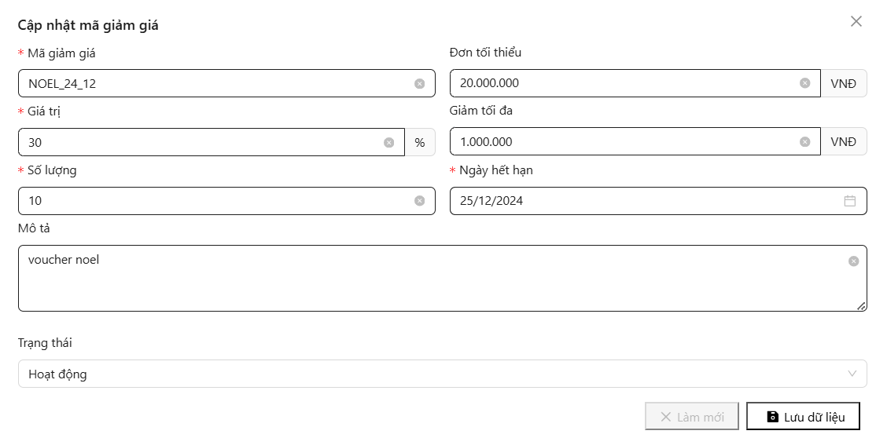

Hình 2. 88. Thiết kế giao diện màn hình Cập nhật mã giảm giá

#### **2.2.3.26. Màn hình Xóa mã giảm giá**

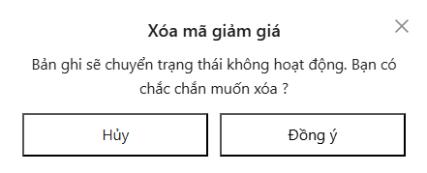

Hình 2. 89. Thiết kế giao diện màn hình Xóa mã giảm giá

#### **2.2.3.27. Màn hình Quản lý nhà sản xuất**

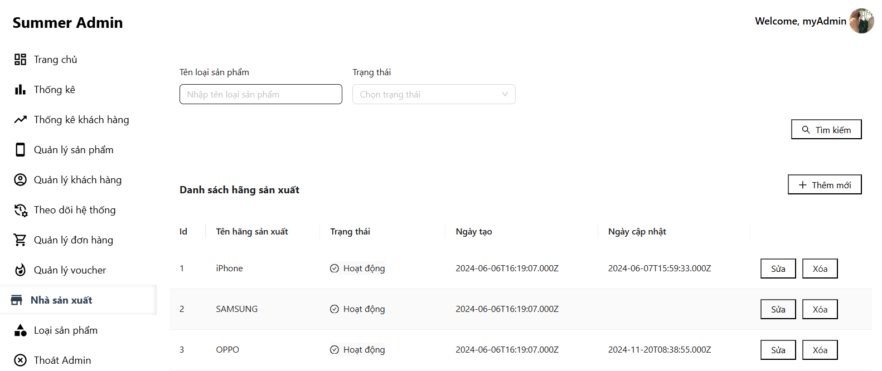

Hình 2. 90. Thiết kế giao diện màn hình Quản lý nhà sản xuất

#### **2.2.3.28. Màn hình Thêm mới nhà sản xuất**

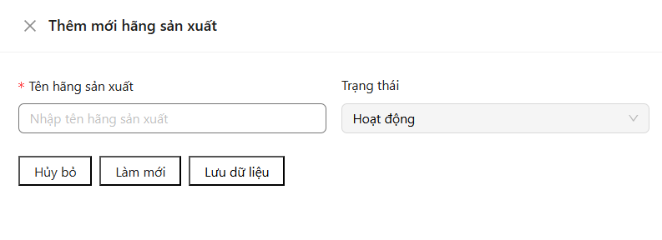

Hình 2. 91. Thiết kế giao diện màn hình Thêm mới nhà sản xuất

#### **2.2.3.29. Màn hình Cập nhật nhà sản xuất**

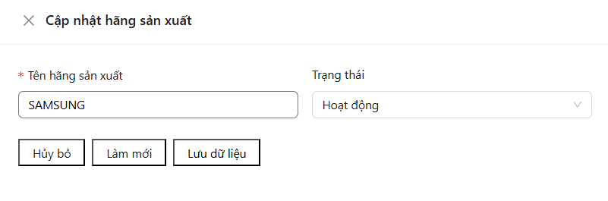

Hình 2. 92. Thiết kế giao diện màn hình Cập nhật nhà sản xuất

#### **2.2.3.30. Màn hình Xóa nhà sản xuất**

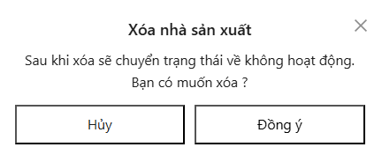

Hình 2. 93. Thiết kế giao diện màn hình Xóa nhà sản xuất

#### **2.2.3.31. Màn hình Quản lý loại sản phẩm**

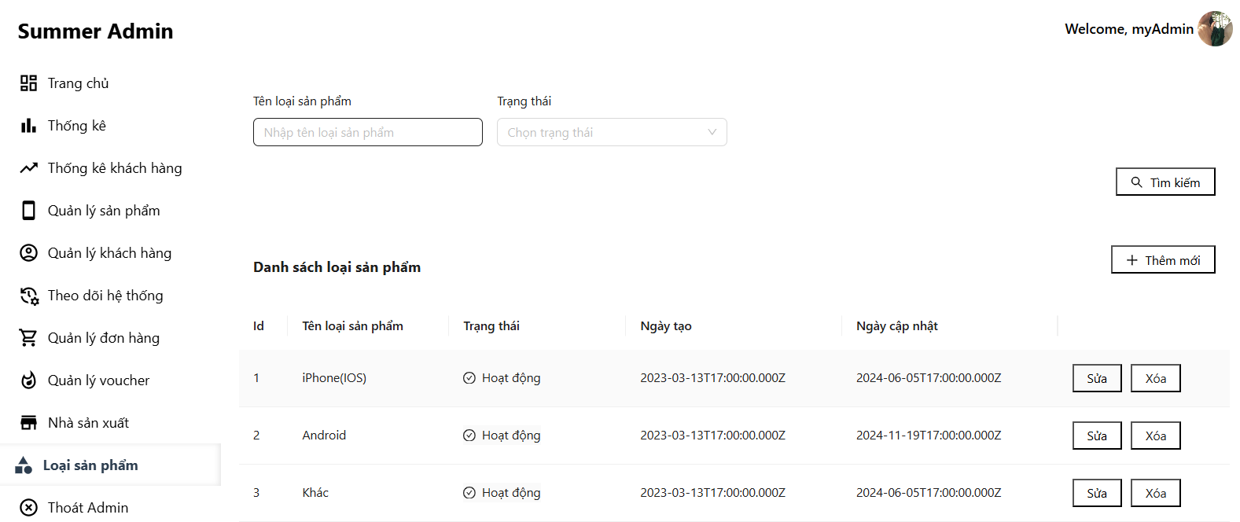

Hình 2. 94. Thiết kế giao diện màn hình Quản lý loại sản phẩm

#### **2.2.3.32. Màn hình Thêm mới loại sản phẩm**

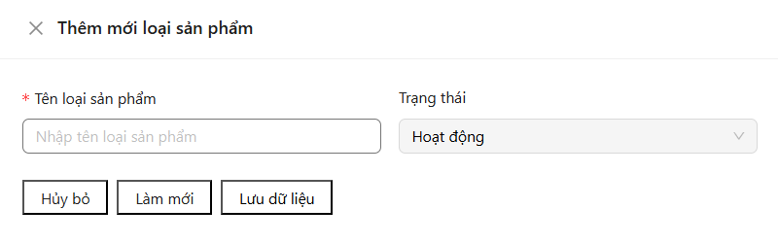

Hình 2. 95. Thiết kế giao diện màn hình Thêm mới loại sản phẩm

#### **2.2.3.33. Màn hình Cập nhật loại sản phẩm**

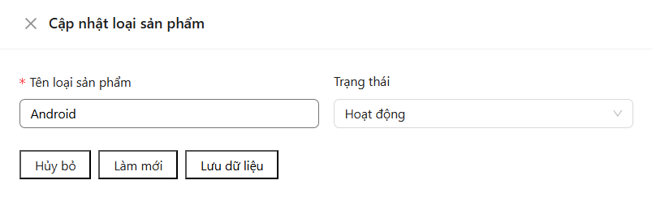

Hình 2. 96. Thiết kế giao diện màn hình Cập nhật loại sản phẩm

#### **2.2.3.34. Màn hình Xóa loại sản phẩm**

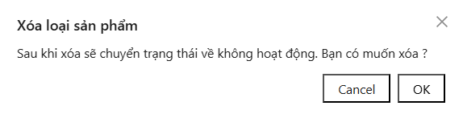

*Hình 2. 97. Thiết kế giao diện màn hình Xóa loại sản phẩm*

# **CHƯƠNG 3. CÀI ĐẶT VÀ KIỂM THỬ**

## **3.1. Hướng dẫn cài đặt**

### **3.1.1. Môi trường cài đặt**

1. Yêu cầu về công cụ hỗ trợ: Visual Studio Code, Laragon (hoặc các công cụ sử dụng mysql khác)
2. Yêu cầu về môi trường runtime: Nodejs v.18 trở lên

### **3.1.2. Các bước cài đặt**

Bước 1: Import File có tên db_shop.sql trong mã nguồn

Bước 2: Sử dụng Visual Studio Code, mở 2 thư mục là [API_SummerShop](https://github.com/Summer-1411/API_SummerShop) và [FE_Summer](https://github.com/Summer-1411/FE_Summer) chứa project đã clone về từ trước.

Bước 3: Sử dụng terminal để chạy chương trình backend. Chạy lần lượt các lệnh sau:

1. npm i
2. npx prisma db pull --schema=src/prisma/schema.prisma
3. npx prisma generate --schema=src/prisma/schema.prisma
4. npm start

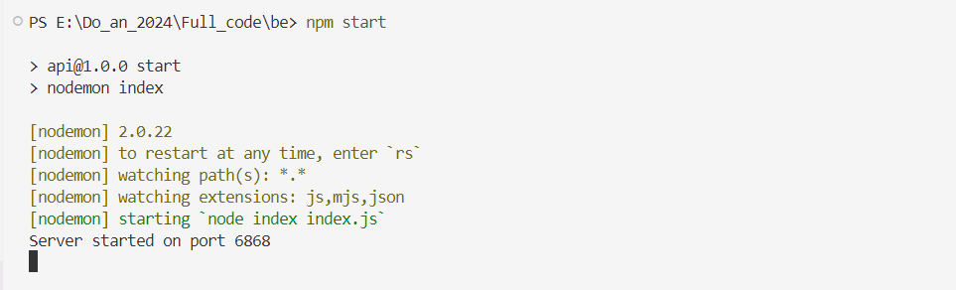

Hình 3. 1. Khởi chạy chương trình Backend

Bước 4: Sử dụng terminal để chạy chương trình frontend. Chạy lần lượt các lệnh sau:

1. npm i
2. npm run dev

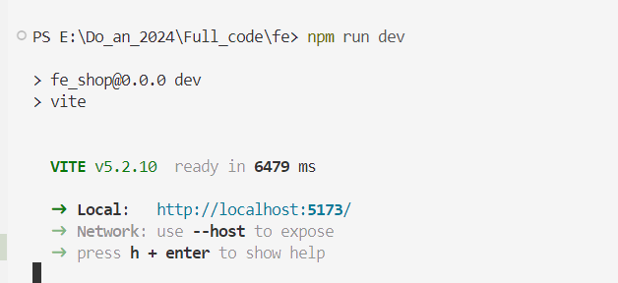

Hình 3. 2. Khởi chạy chương trình Frontend

Bước 5: Truy cập link <http://localhost:5173/> để đăng nhập hệ thống. Thông tin tài khoản admin (email: [admin@gmail.com](mailto:admin@gmail.com); mật khẩu: 123456)

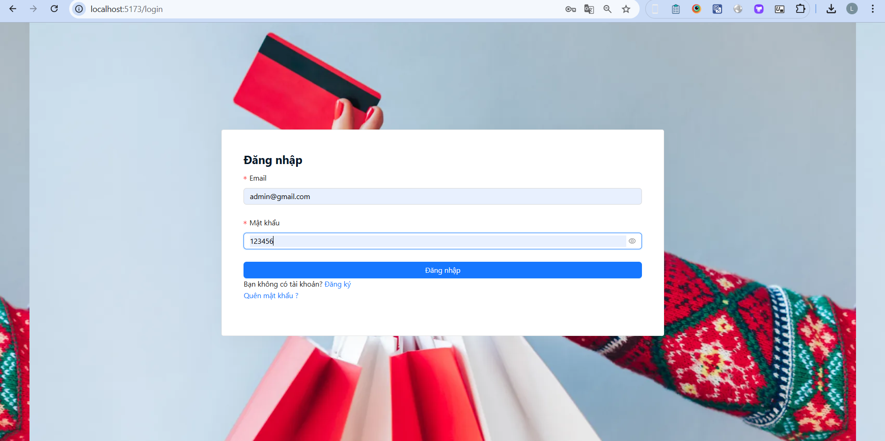

Hình 3. 3. Kết quả khi chạy thành công chương trình

## **3.2. Giao diện của hệ thống**

### **3.2.1. Giao diện phía khách hàng**

#### **3.1.1.1.Đăng ký tài khoản**

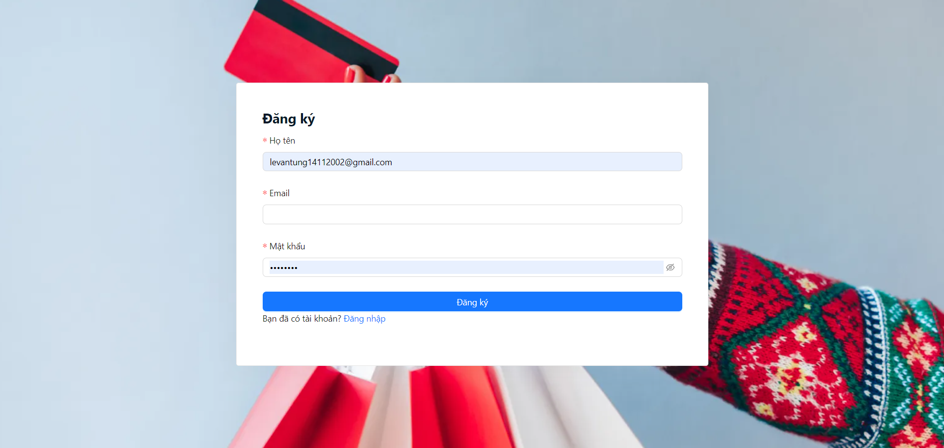

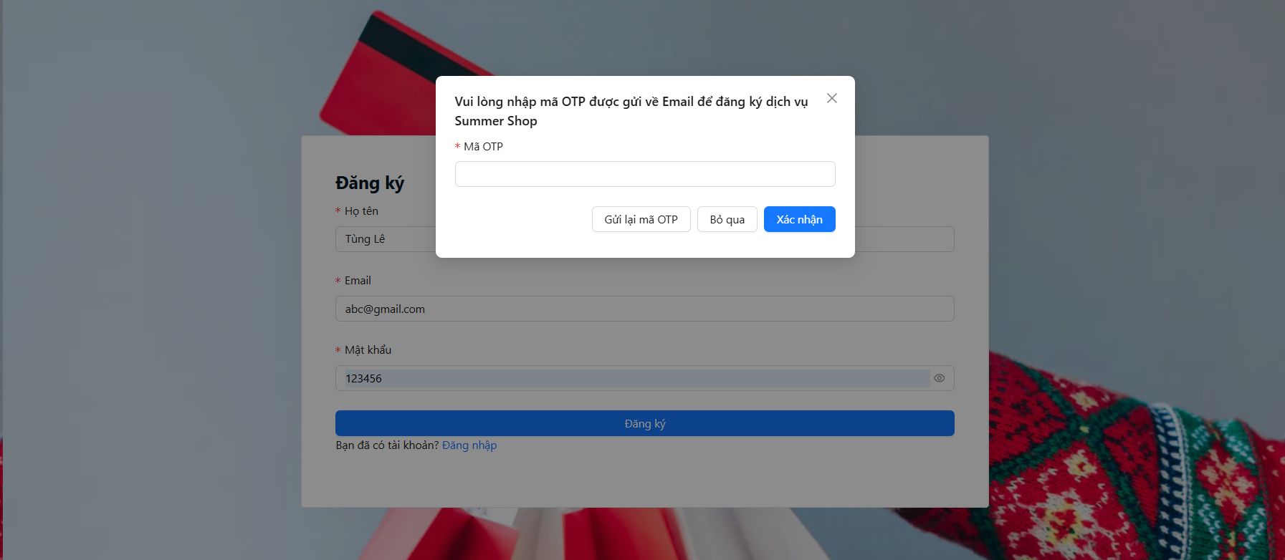

Hình 3. 4. Giao diện đăng ký tài khoản

#### **3.1.1.2.Đăng nhập**

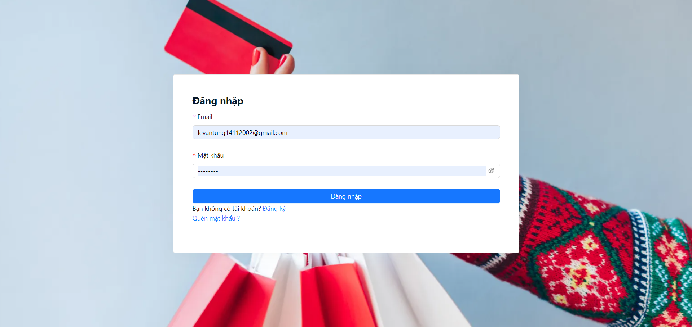

Hình 3. 5. Giao diện đăng nhập hệ thống

#### **3.1.1.3.Quên mật khẩu**

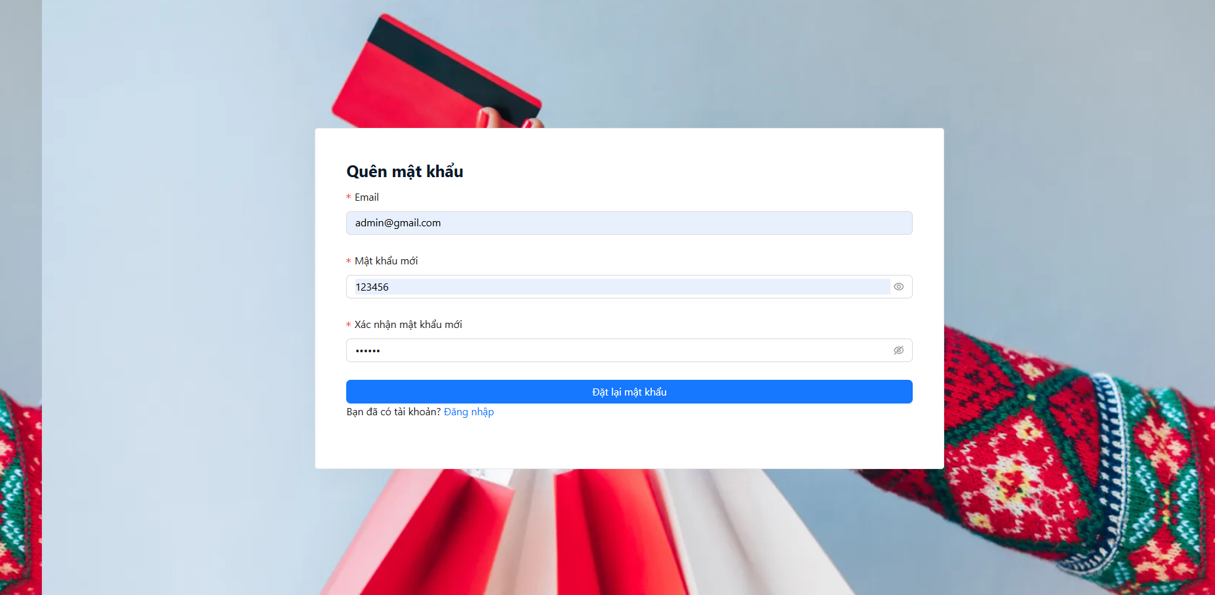

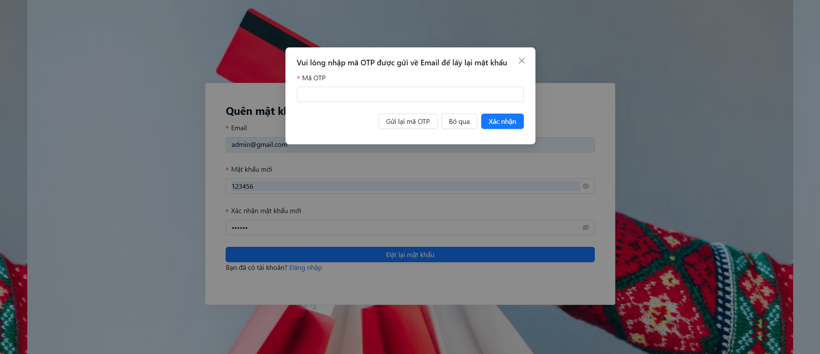

Hình 3. 6. Giao diện quên mật khẩu

#### **3.1.1.4.Trang chủ**

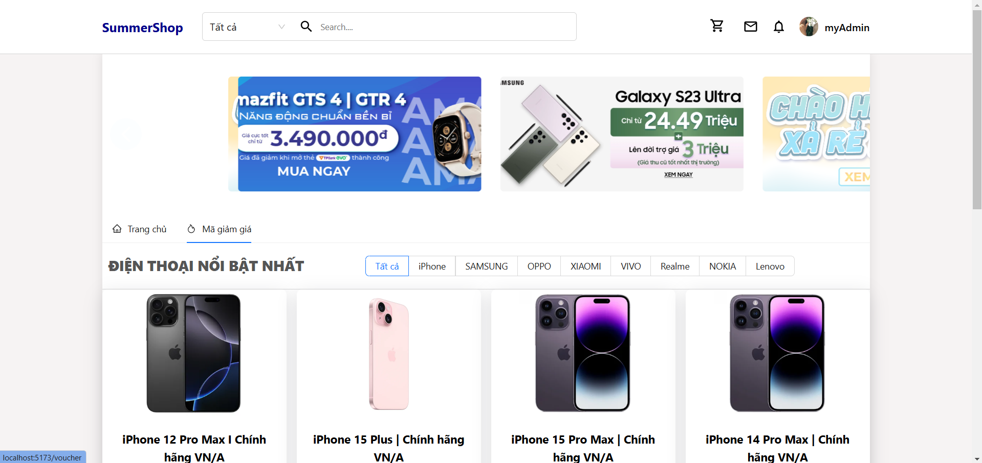

Hình 3. 7. Giao diện trang chủ

#### **3.1.1.5.Chi tiết sản phẩm**

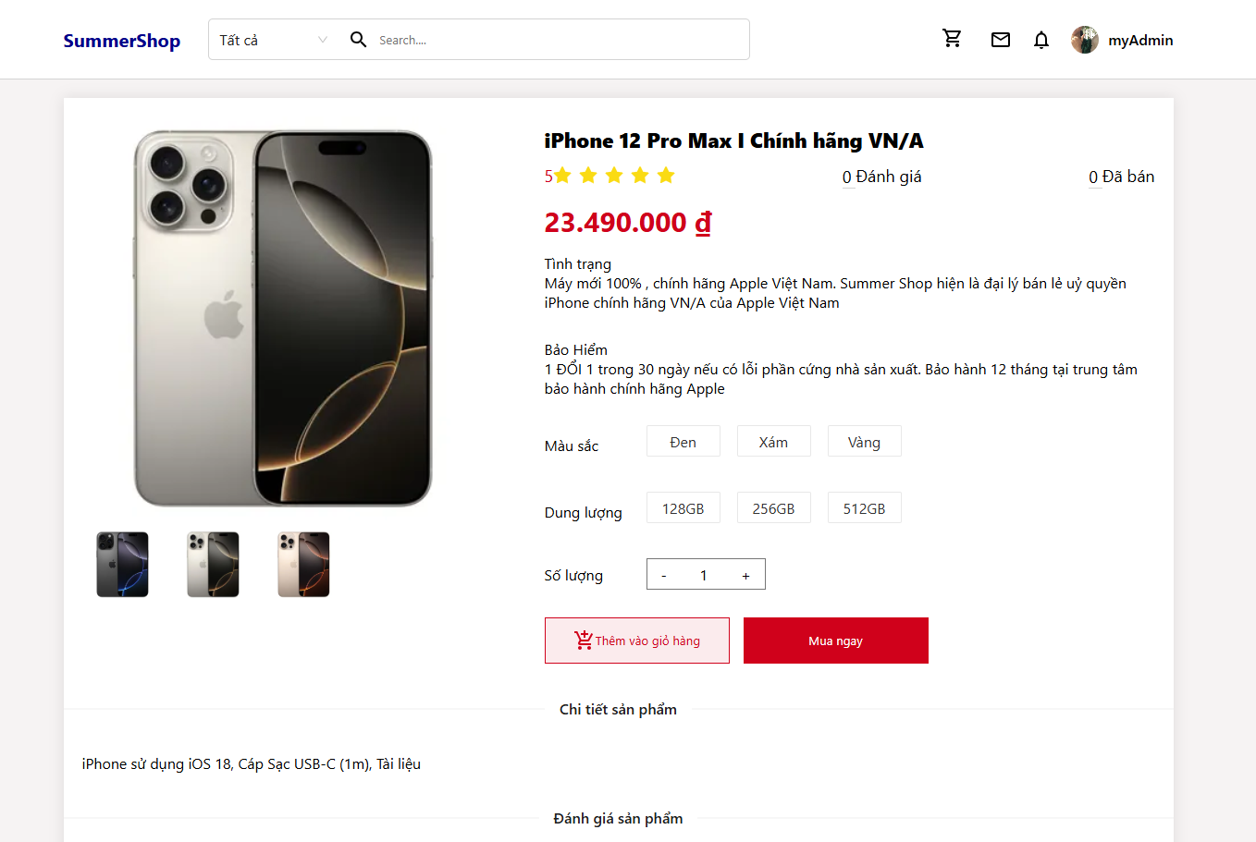

Hình 3. 8. Giao diện trang Chi tiết sản phẩm

Hình 3. 9. Giao diện giỏ hàng

#### **3.1.1.7.Đặt hàng**

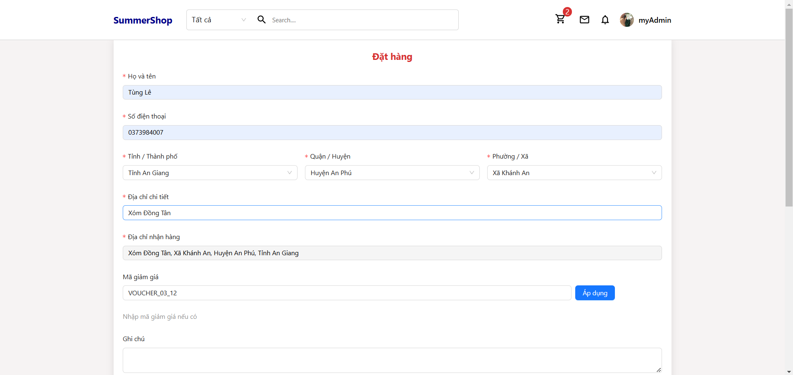

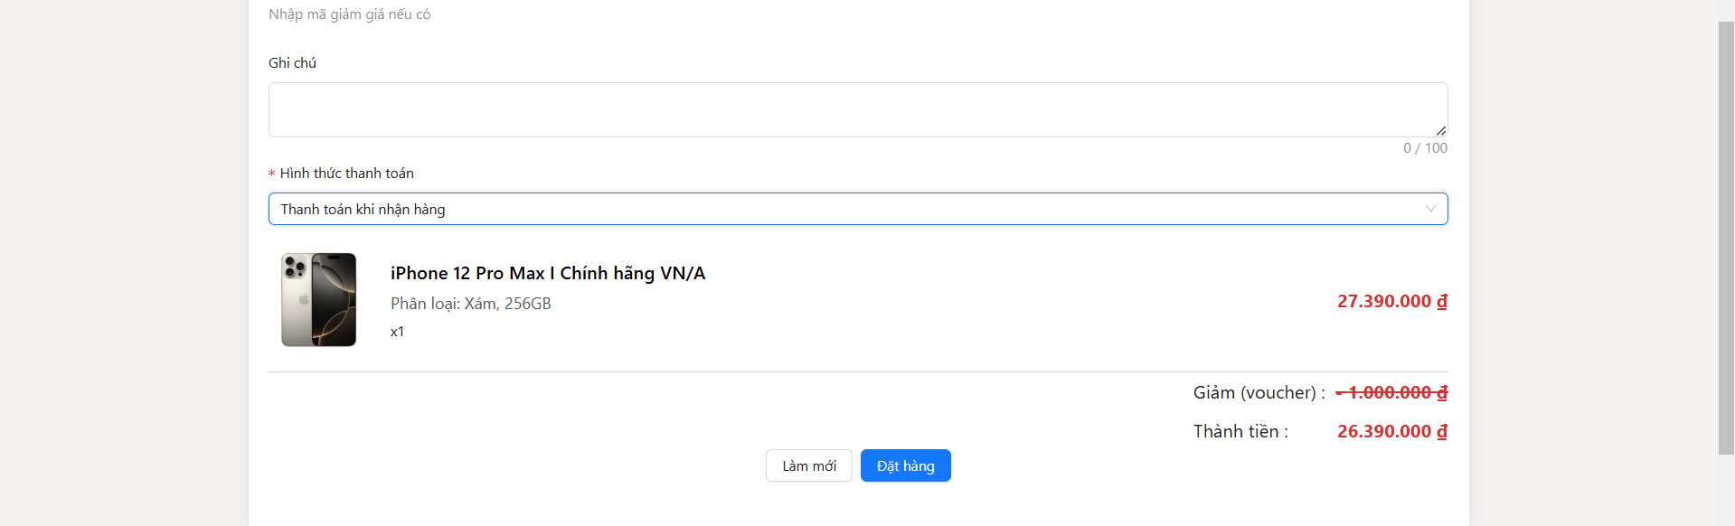

Hình 3. 10. Giao diện trang đặt hàng

#### **3.1.1.8.Cập nhật thông tin cá nhân**

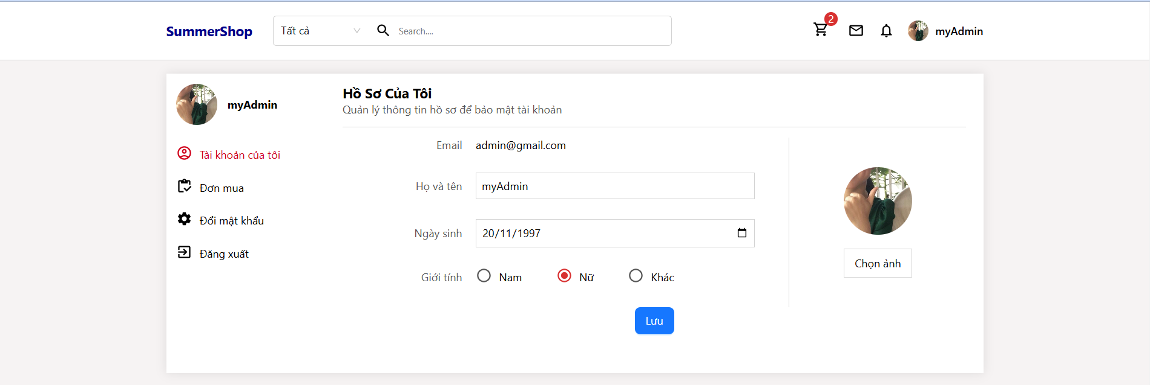

Hình 3. 11. Giao diện cập nhật thông tin cá nhân

#### **3.1.1.9. Theo dõi đơn hàng**

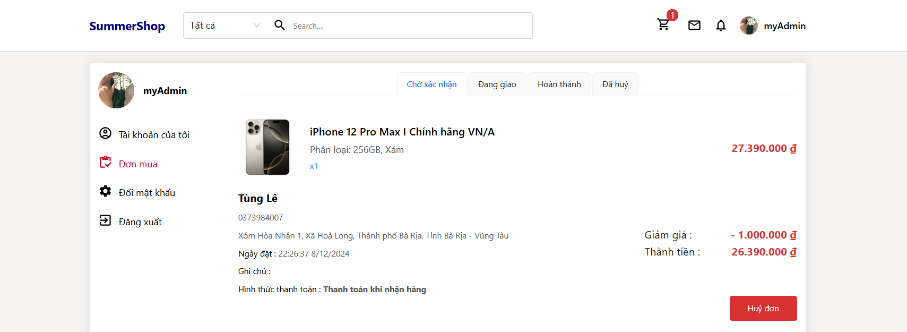

Hình 3. 12. Giao diện Theo dõi đơn hàng

#### **3.1.1.10.Đổi mật khẩu**

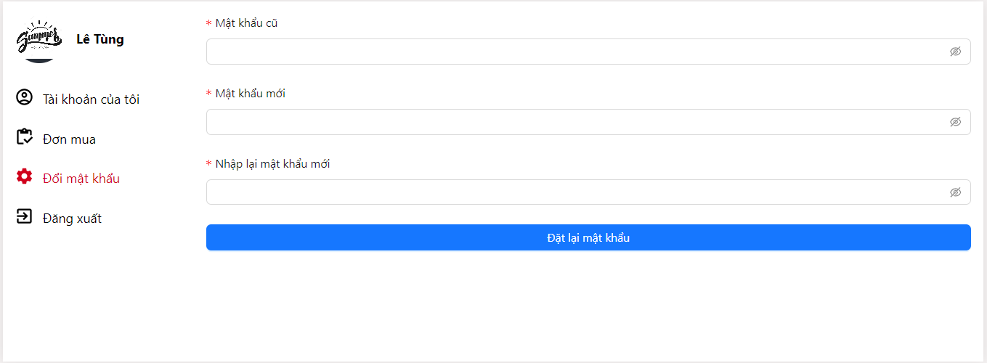

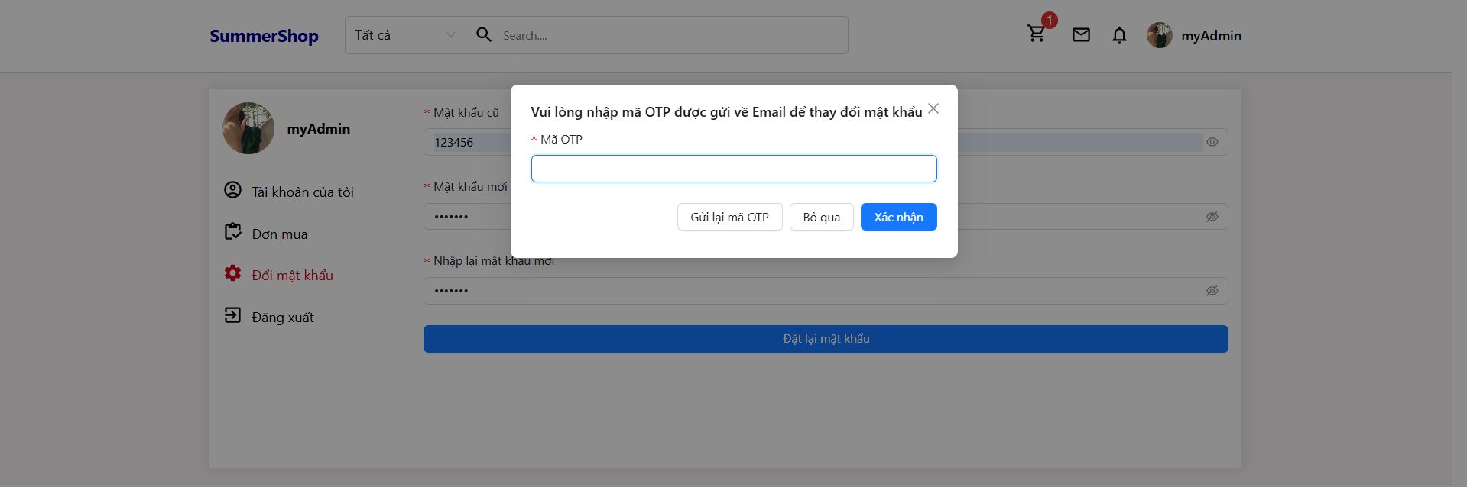

Hình 3. 13. Giao diện Đổi mật khẩu

#### **3.1.1.11. Danh sách mã giảm giá**

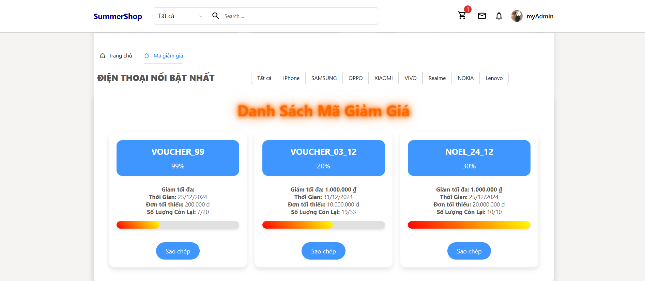

Hình 3. 14. Giao diện Danh sách mã giảm giá

#### **3.1.1.12. Đánh giá sản phẩm**

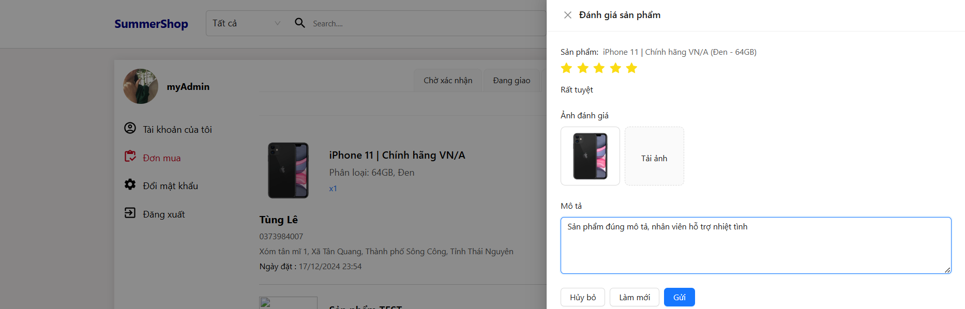

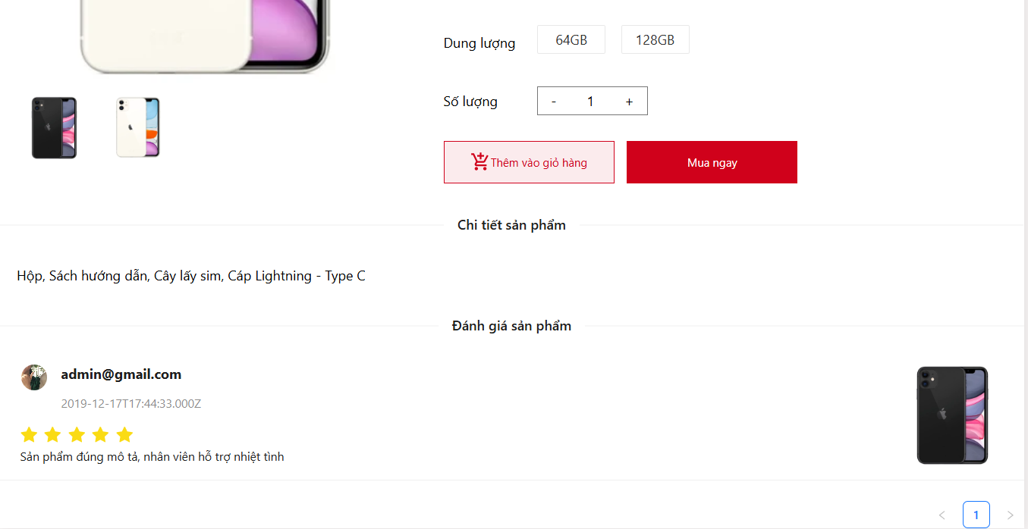

Hình 3. 15. Giao diện Đánh giá sản phẩm

### **3.1.2. Giao diện phía quản trị**

#### **3.1.2.1. Trang chủ**

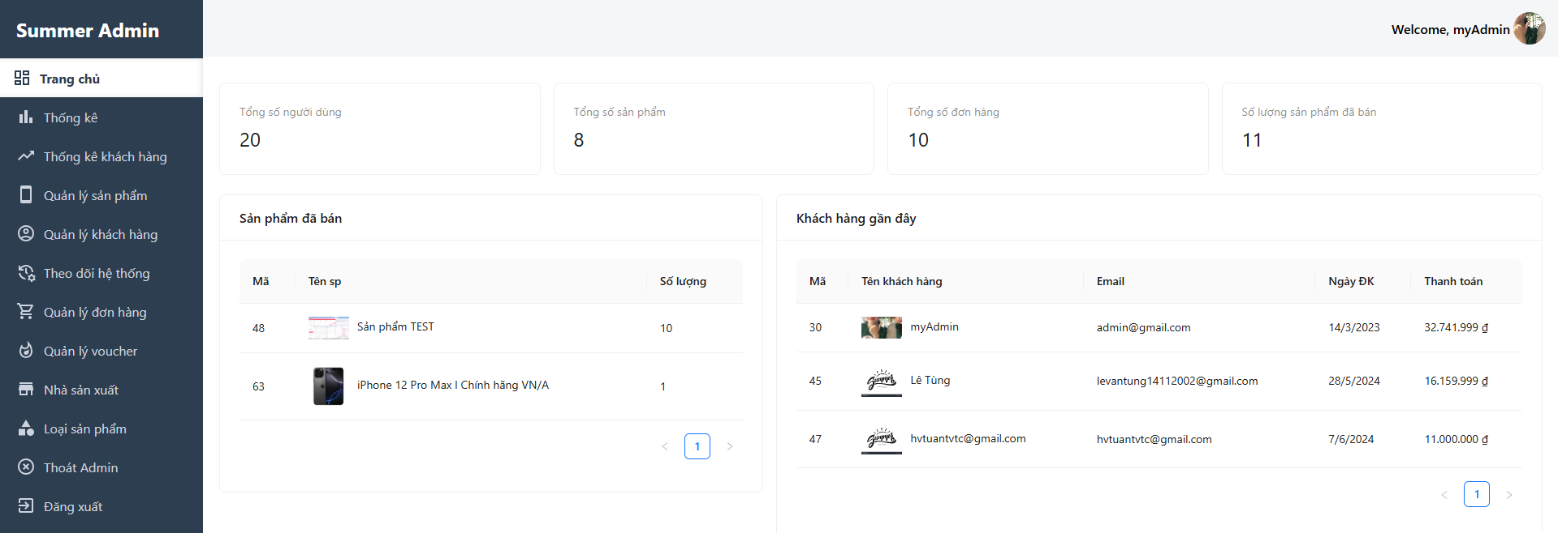

Hình 3. 16. Giao diện Trang chủ

#### **3.1.2.2. Thống kê**

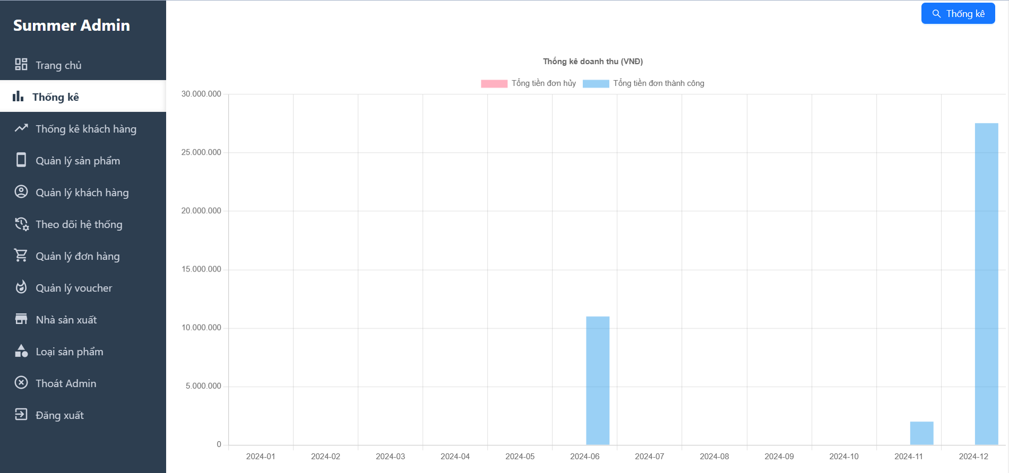

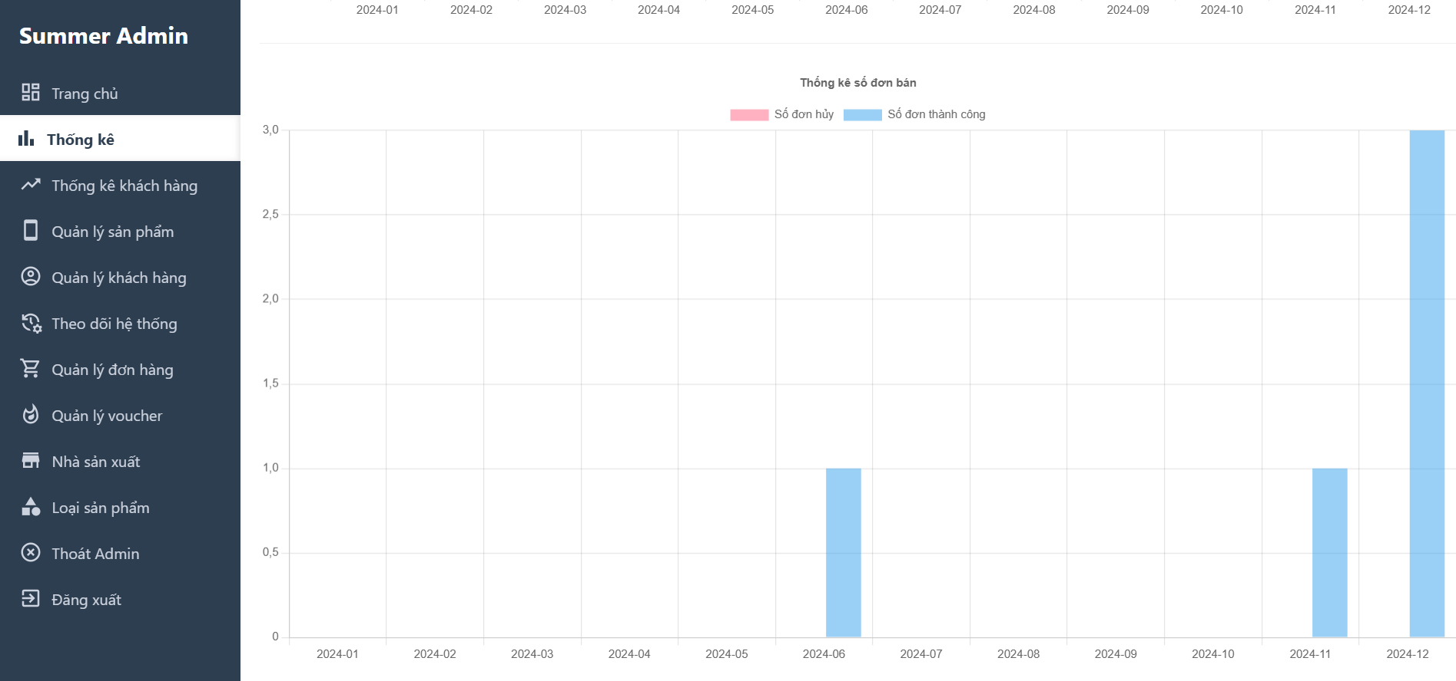

Hình 3. 17. Giao diện thống kê

#### **3.1.2.3. Thống kê khách hàng**

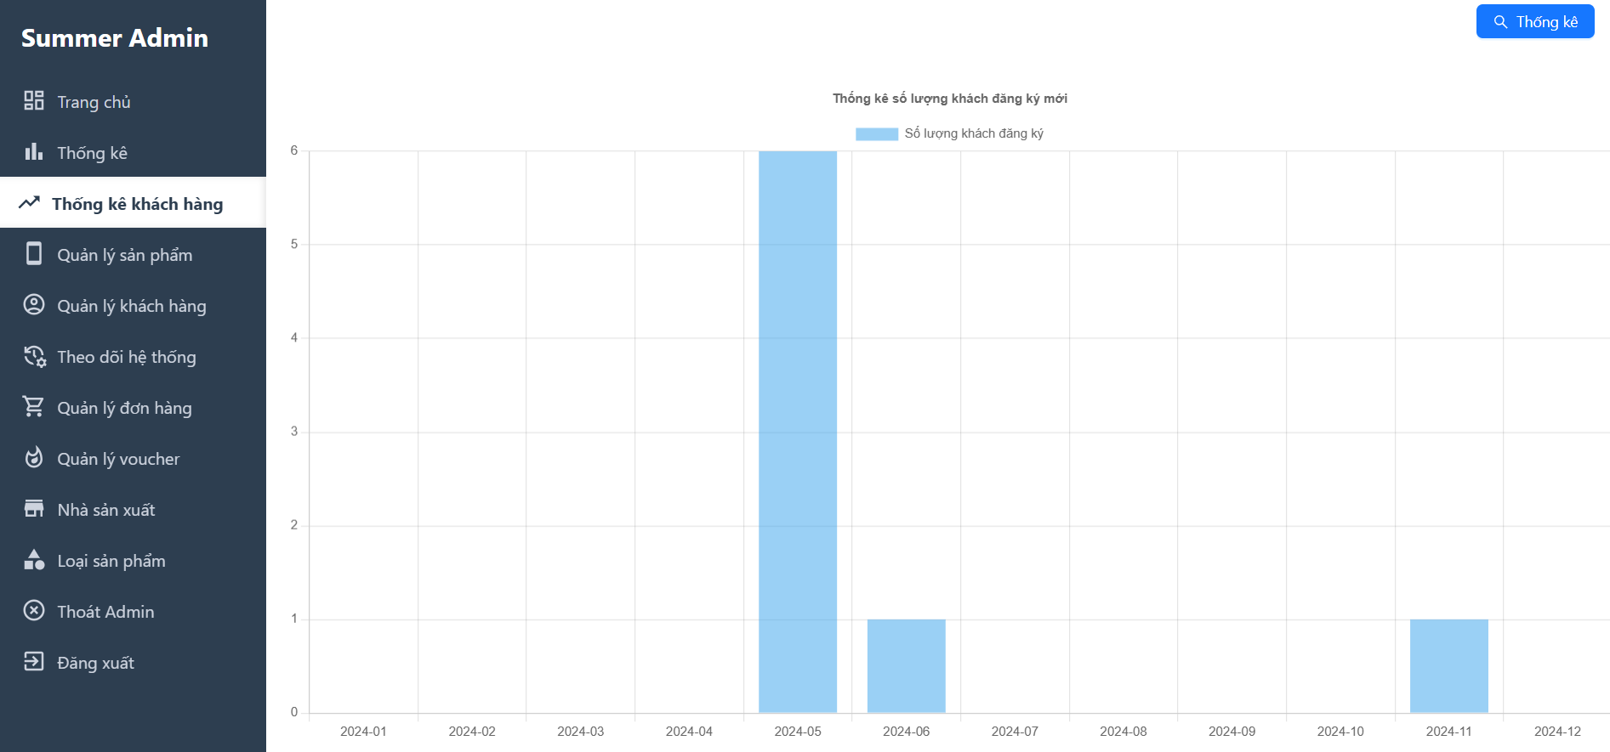

Hình 3. 18. Giao diện thống kê khách hàng

#### **3.1.2.4. Quản lý sản phẩm**

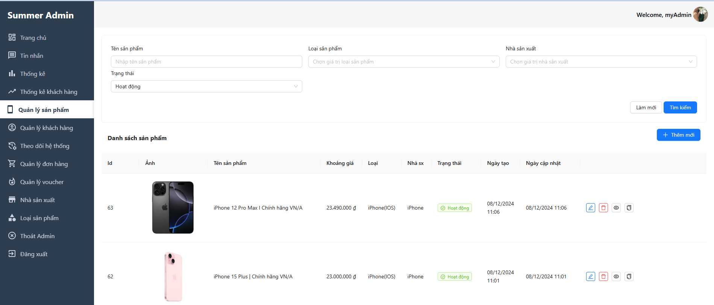

Hình 3. 19. Giao diện Quản lý sản phẩm

#### **3.1.2.5. Thêm mới sản phẩm**

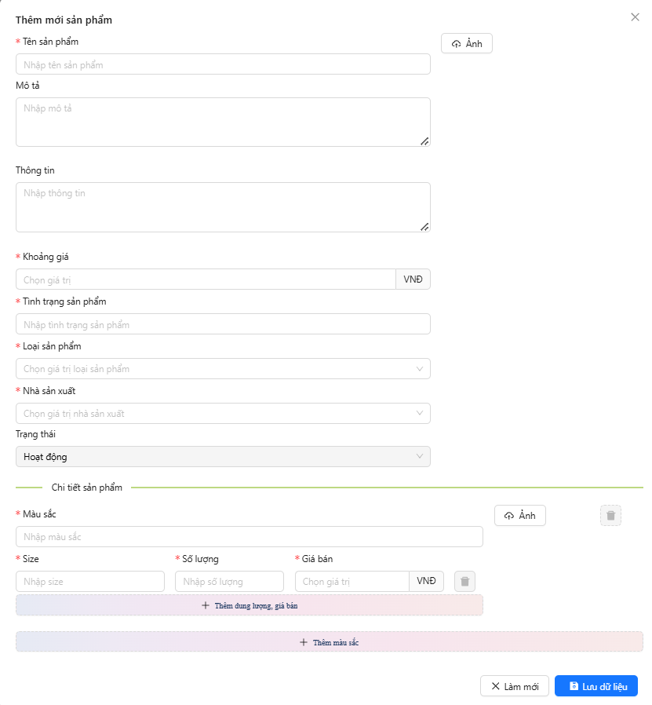

Hình 3. 20. Giao diện Thêm mới sản phẩm

#### **3.1.2.6. Chi tiết sản phẩm**

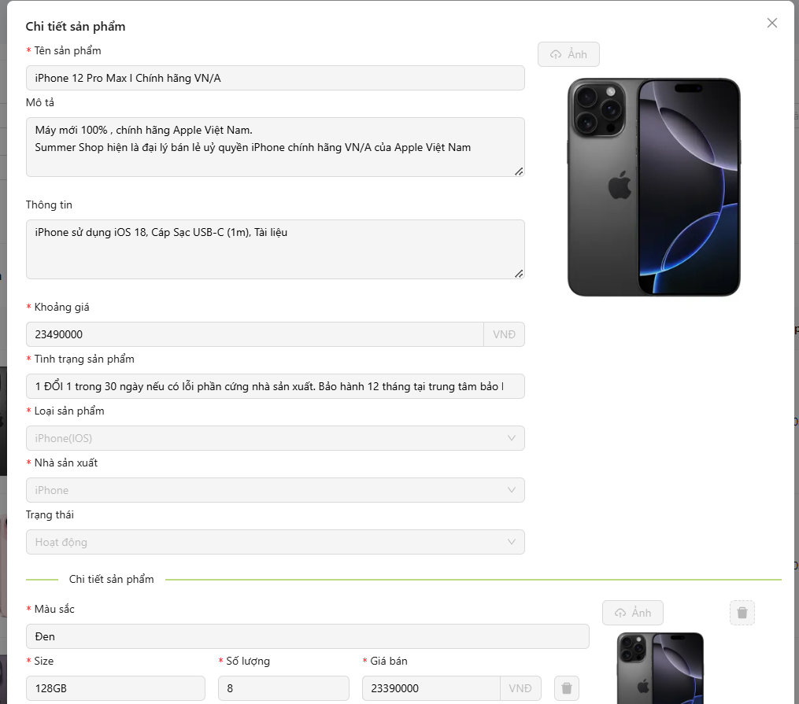

Hình 3. 21. Giao diện Chi tiết sản phẩm

#### **3.1.2.7. Cập nhật sản phẩm**

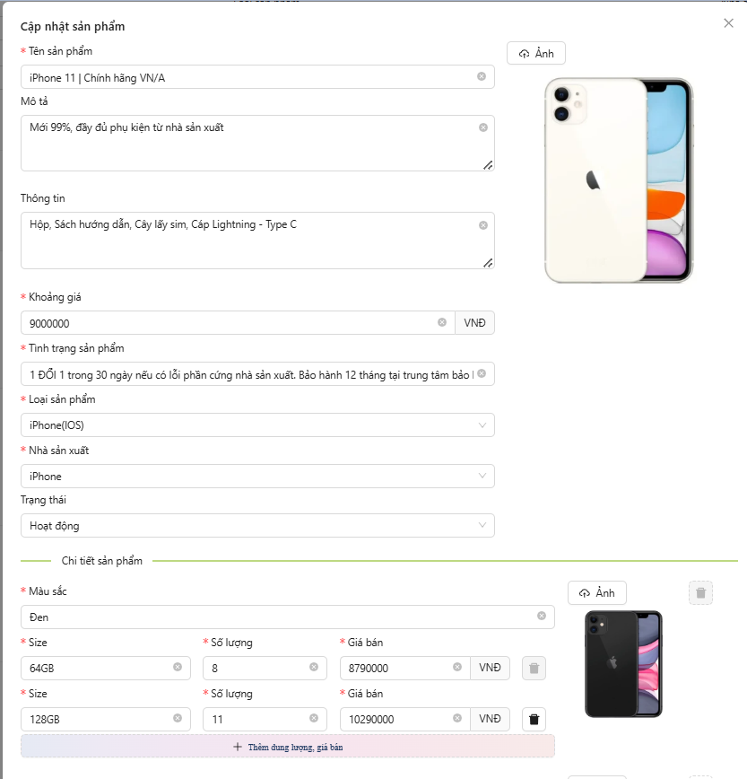

Hình 3. 22. Giao diện Cập nhật sản phẩm

#### **3.1.2.8. Xóa sản phẩm**

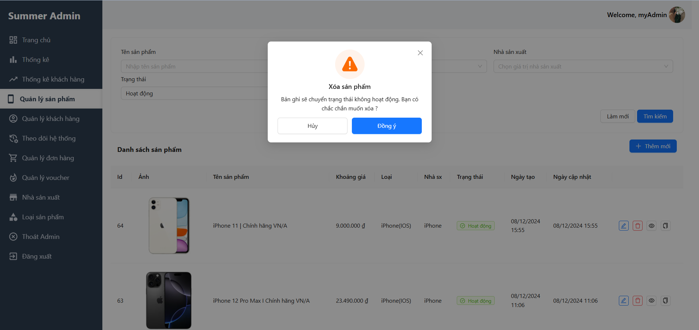

Hình 3. 23. Giao diện Xóa sản phẩm

#### **3.1.2.9. Quản lý khách hàng**

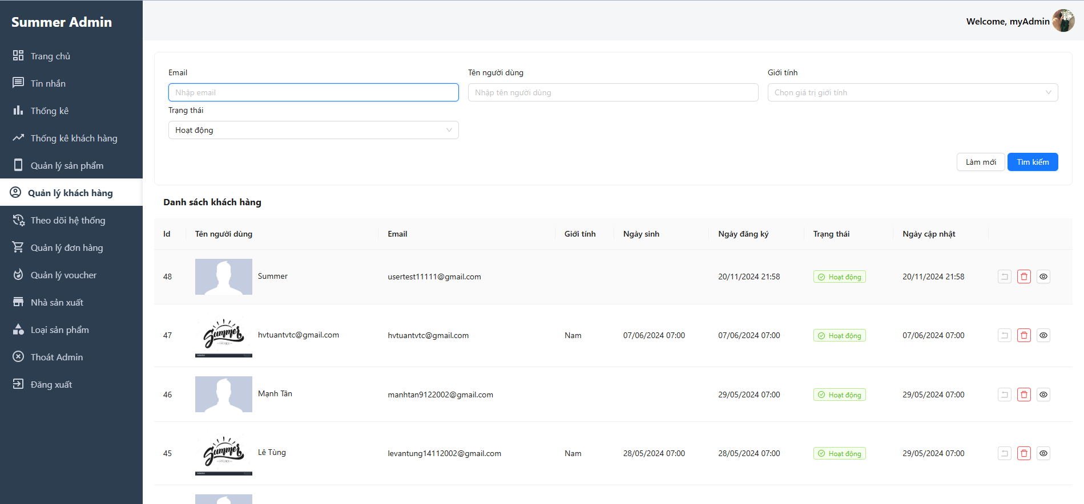

Hình 3. 24. Giao diện Quản lý khách hàng

#### **3.1.2.11. Chi tiết khách hàng**

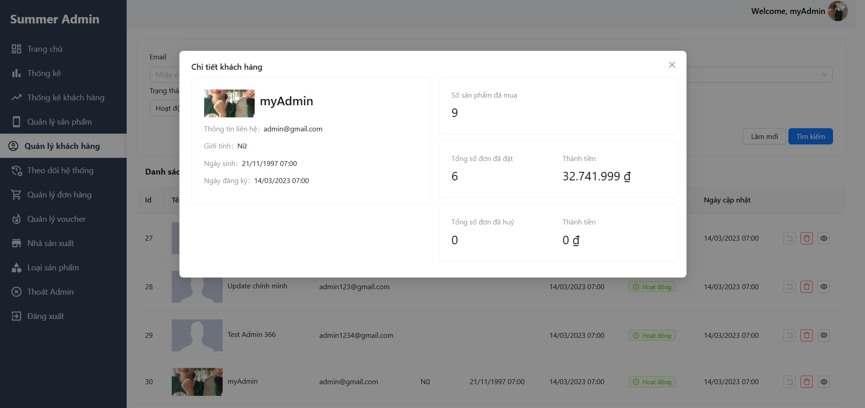

Hình 3. 25. Giao diện Chi tiết khách hàng

#### **3.1.2.12. Xóa khách hàng**

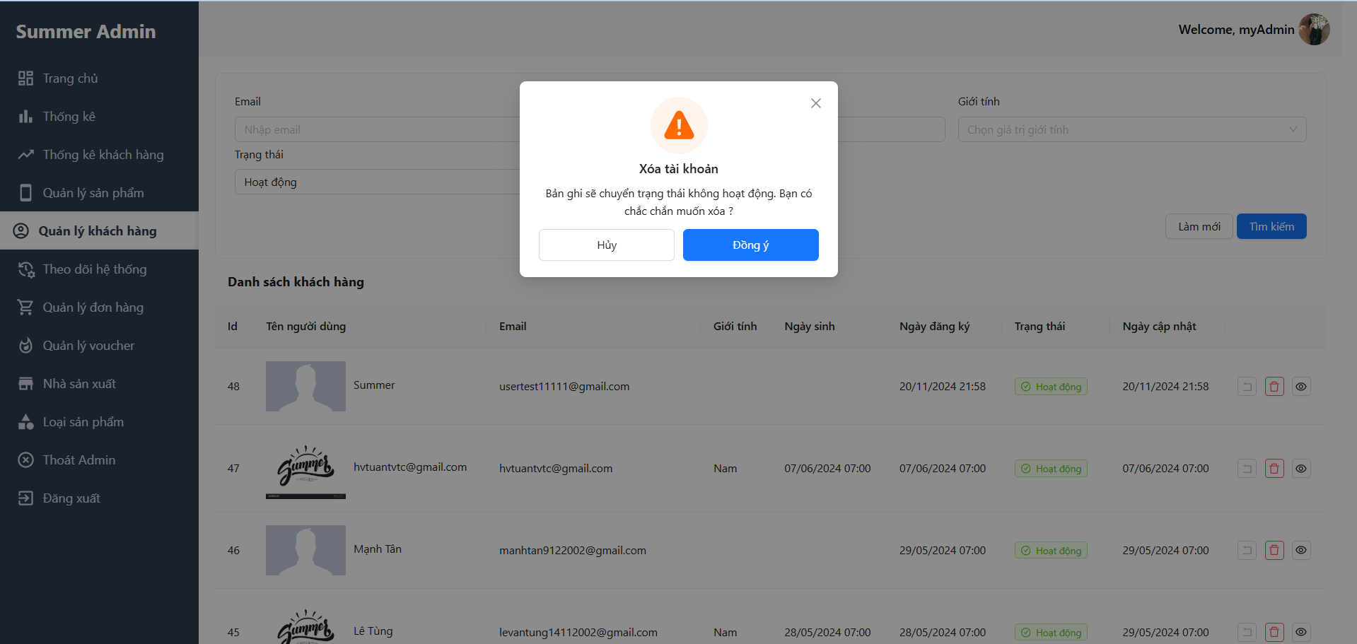

Hình 3. 26. Giao diện Xóa khách hàng

#### **3.1.2.13. Quản lý đơn hàng**

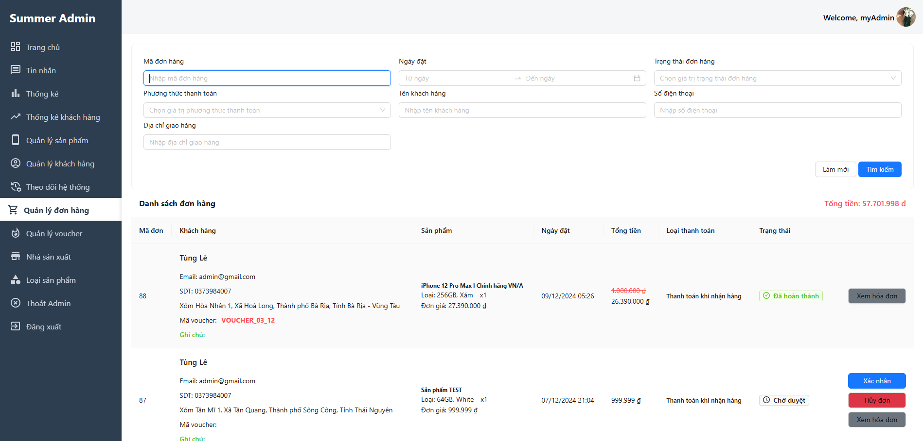

Hình 3. 27. Giao diện Quản lý đơn hàng

#### **3.1.2.14. Theo dõi hệ thống**

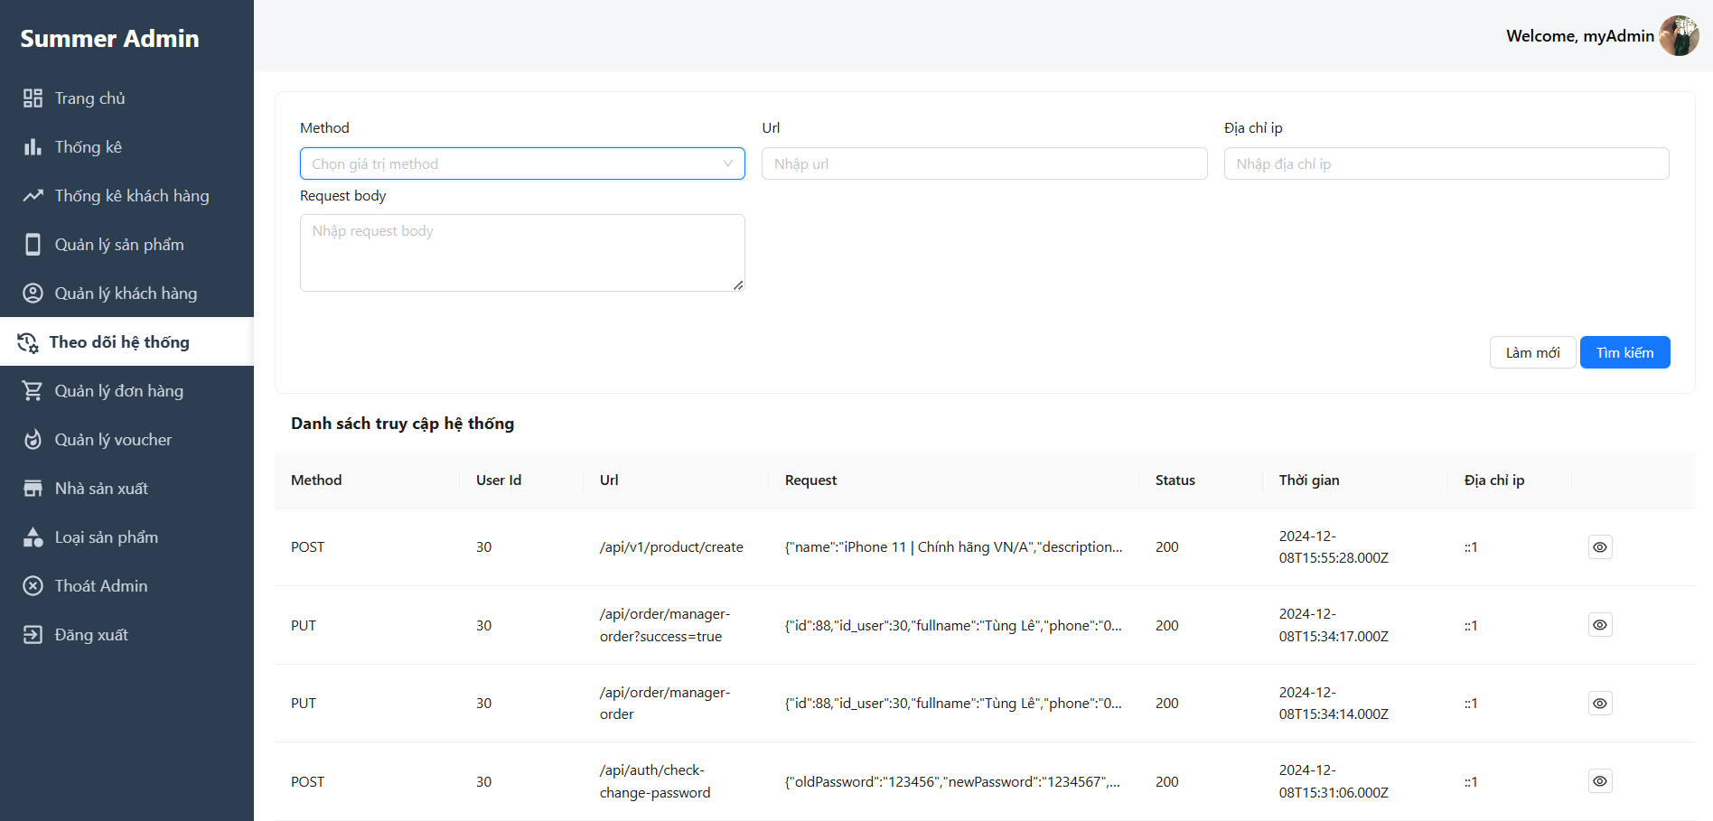

Hình 3. 28. Giao diện Theo dõi hệ thống

#### **3.1.2.15. Quản lý mã giảm giá**

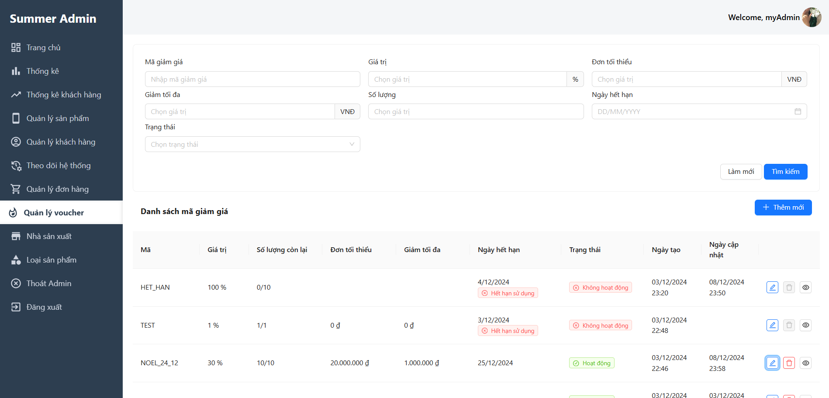

Hình 3. 29. Giao diện Quản lý mã giảm giá

#### **3.1.2.16. Thêm mới mã giảm giá**

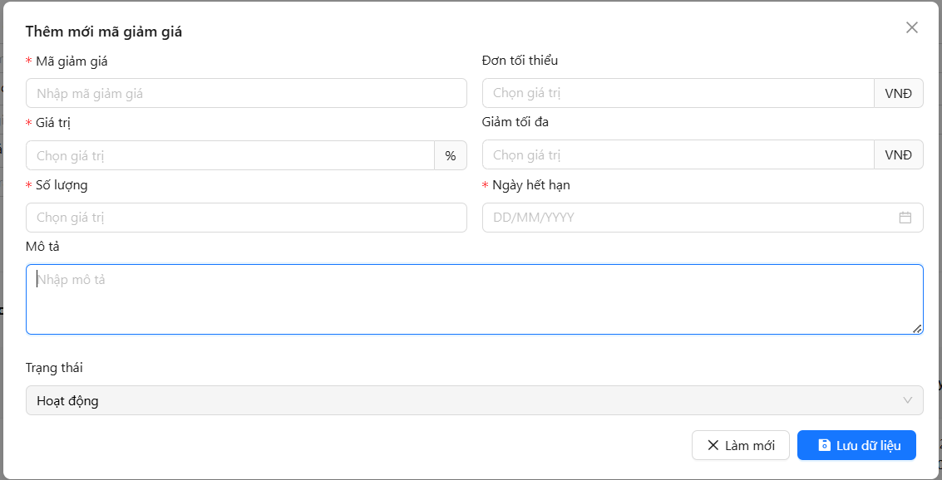

Hình 3. 30. Giao diện Thêm mới mã giảm giá

#### **3.1.2.17. Chi tiết mã giảm giá**

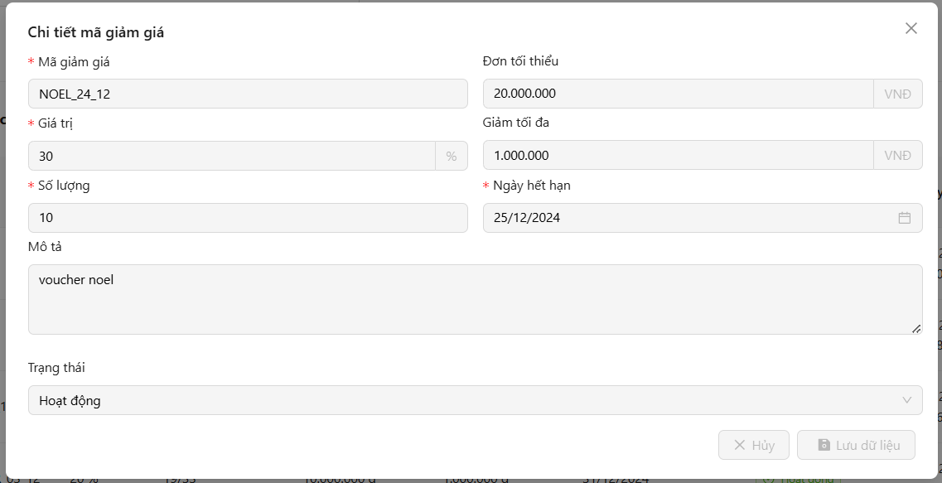

Hình 3. 31. Giao diện Chi tiết mã giảm giá

#### **3.1.2.18. Cập nhật mã giảm giá**



Hình 3. 32. Giao diện Cập nhật mã giảm giá

#### **3.1.2.19. Xóa mã giảm giá**

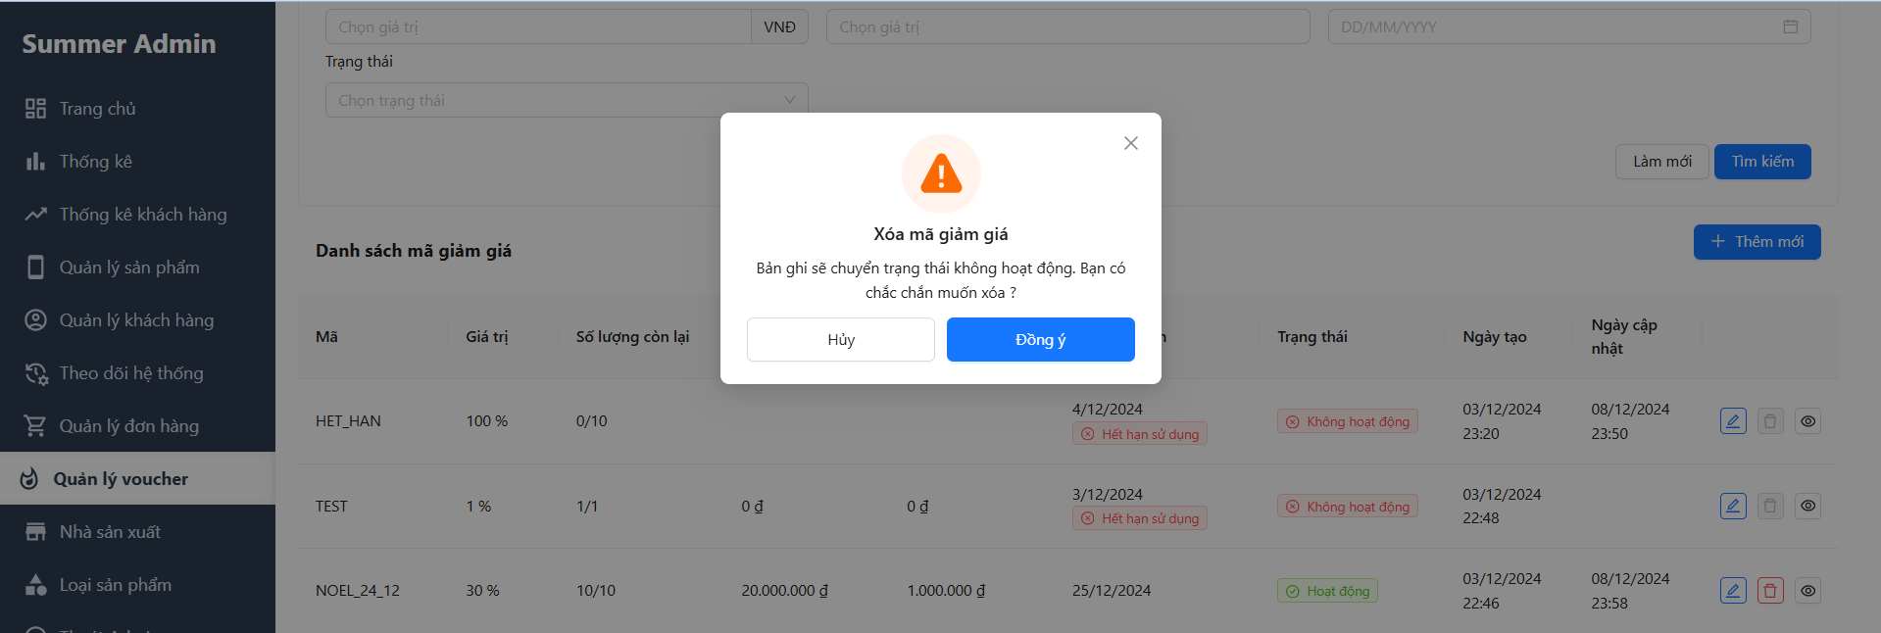

Hình 3. 33. Giao diện Xóa mã giảm giá

#### **3.1.2.20. Quản lý nhà sản xuất**

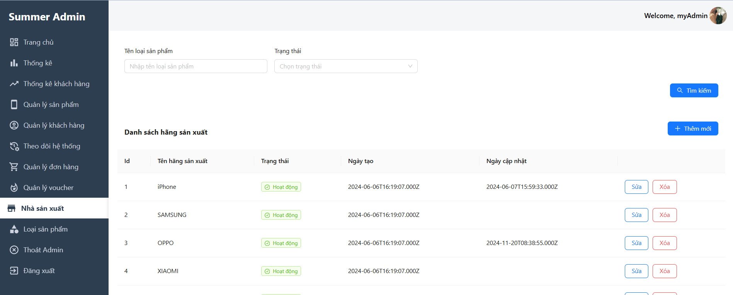

Hình 3. 34. Giao diện Quản lý nhà sản xuất

#### **3.1.2.21. Thêm nhà sản xuất**

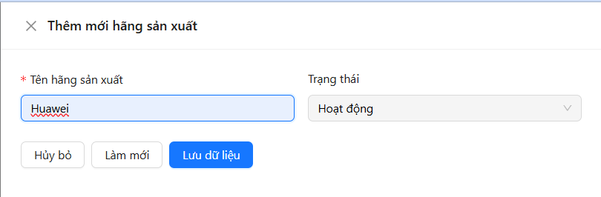

Hình 3. 35. Giao diện Thêm mới nhà sản xuất

#### **3.1.2.22. Cập nhật nhà sản xuất**

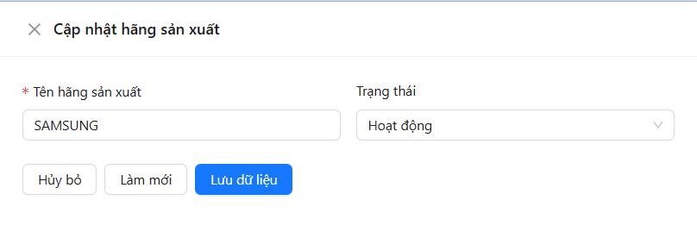

Hình 3. 36. Giao diện Cập nhật nhà sản xuất

#### **3.1.2.23. Xóa nhà sản xuất**

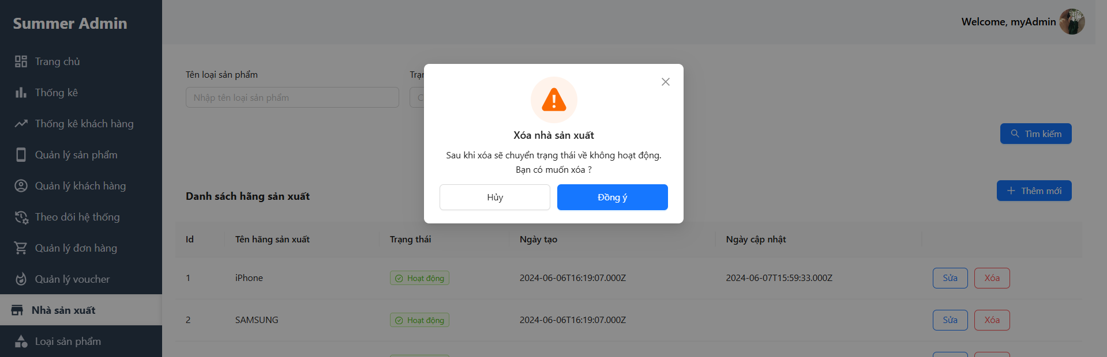

Hình 3. 37. Giao diện Xóa nhà sản xuất

#### **3.1.2.24. Quản lý loại sản phẩm**

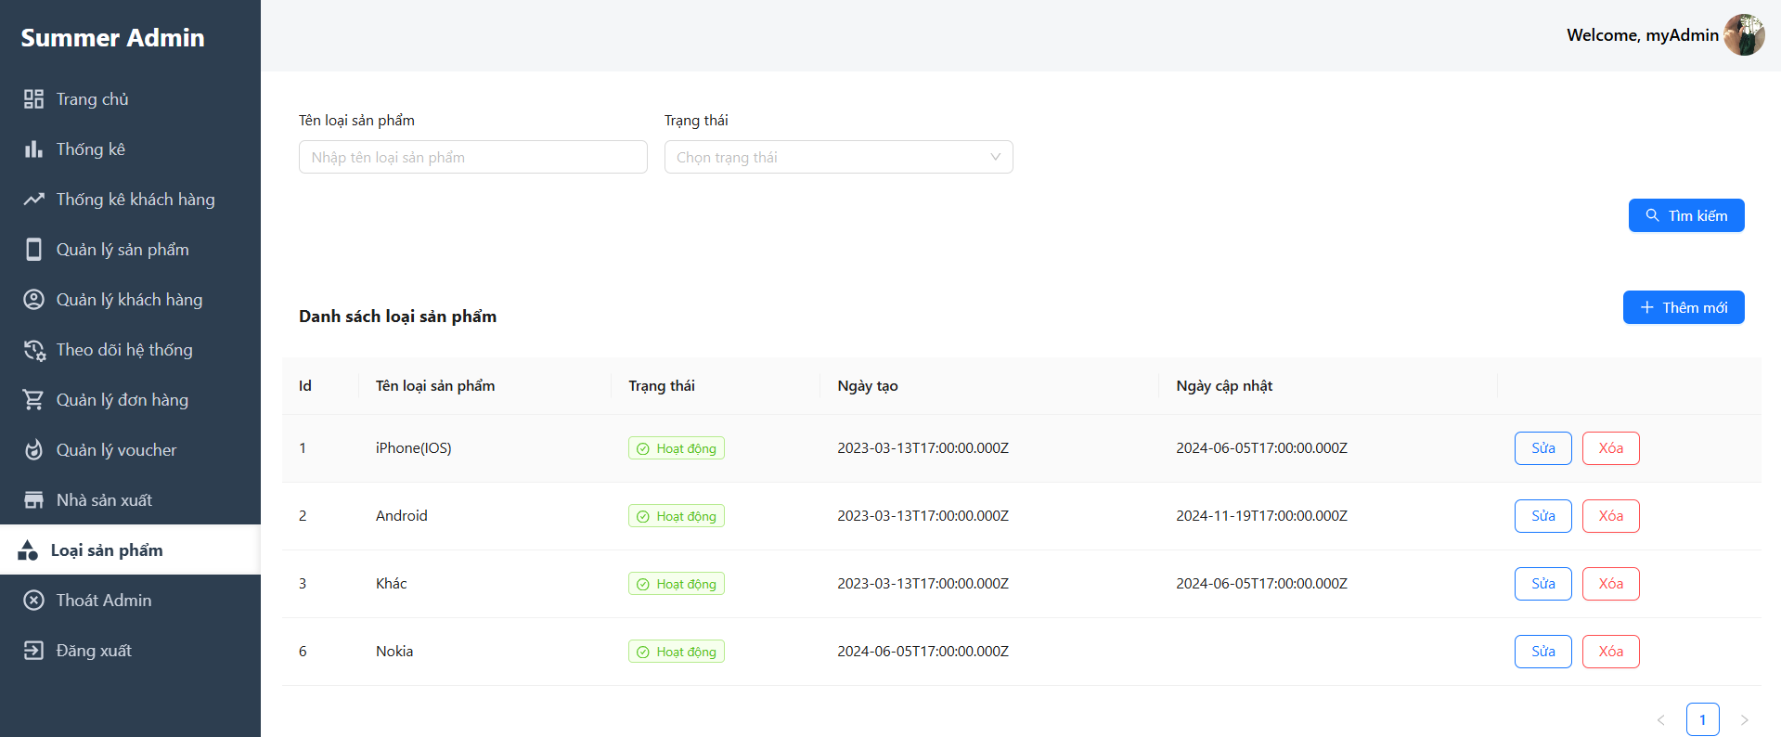

Hình 3. 38. Giao diện Quản lý loại sản phẩm

#### **3.1.2.25. Thêm loại sản phẩm**

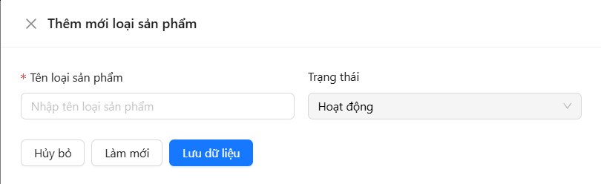

Hình 3. 39. Giao diện Thêm loại sản phẩm

#### **3.1.2.26. Cập nhật loại sản phẩm**

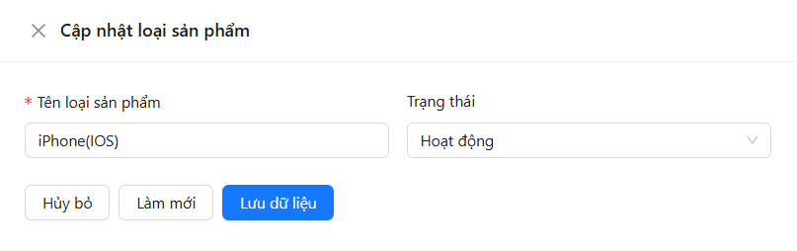

Hình 3. 40. Giao diện Cập nhật loại sản phẩm

#### **3.1.2.27. Xóa loại sản phẩm**

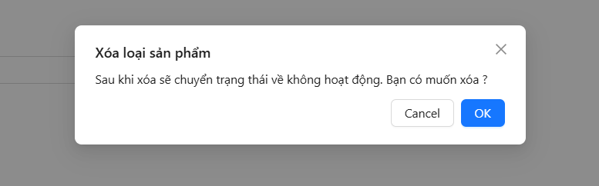

Hình 3. 41. Giao diện Xóa loại sản phẩm

## **3.2. Kiểm thử chức năng hệ thống**

### **3.2.1. Kiểm thử chức năng phía khách hàng**

Bảng 3. 1. Kiểm thử chức năng phía khách hàng

|  |  |  |  |  |
| --- | --- | --- | --- | --- |
| **STT** | **Case** | **Đầu vào** | **Đầu ra mong muốn** | **Kết quả** |
| 1 | Kiểm tra chức năng đăng nhập | Nhập tài khoản & mật khẩu hợp  lệ | Đăng nhập thành công, chuyển sang trang Trang chủ. | Pass |
|  | Nhập tài khoản & mật khẩu không hợp lệ | Đăng nhập không thành công | Pass |
| 2 | Kiểm tra chức năng  đăng ký tài khoản | Nhập thông tin đăng ký hợp lệ | Hệ thống hiển thị màn hình nhập mã OTP đã được gửi về email đăng ký | Pass |
| Nhập mã OTP hợp lệ | Hệ thống thông báo đăng ký thành công | Pass |
| Nhập mã OTP không hợp lệ | Hệ thống thông báo Mã OTP không hợp lệ | Pass |
|  |  | Nhập thông tin đăng ký không hợp lệ | Hệ thống thông báo đăng ký không hợp lệ | Pass |
| 3 | Kiểm tra chức năng  quên mật khẩu | Bỏ trống các trường email, mật khẩu mới, xác nhận mật khẩu mới | Hệ thống hiển thị lỗi Chưa nhập đủ thông tin bắt buộc | Pass |
| Thông tin “Mật khẩu mới” và “Xác nhận mật khẩu mới” không trùng khớp. | Hệ thống hiển thị lỗi Mật khẩu không trùng khớp | Pass |
| Nhập hợp lệ các trường thông tin yêu cầu | Hệ thống hiển thị màn hình nhập mã OTP đã được gửi về email | Pass |
| Nhập mã OTP hợp lệ | Hệ thống thông báo đổi mật khẩu thành công | Pass |
| Nhập mã OTP không hợp lệ | Hệ thống thông báo Mã OTP không hợp lệ | Pass |
| 4 | Kiểm tra chức năng đăng xuất | Đăng xuất tài khoản | Đăng xuất khỏi tài khoản, hiển thị 2 nút Đăng nhập, Đăng ký trên màn hình trang chủ | Pass |
| 5 | Kiểm tra chức năng  tìm kiếm sản phẩm | Nhập từ khóa sản phẩm cần tìm có tồn tại | Hiển thị tất cả các sản phẩm chứa từ khóa vừa nhập. | Pass |
| Nhập từ khóa sản phẩm cần tìm không tồn tại | Không tìm thấy sản phẩm nào. | Pass |
| 6 | Kiểm tra chức năng xem chi tiết sản phẩm | Truy cập vào trang web | Xem được thông tin chi tiết sản phẩm | Pass |
| 7 | Kiểm tra chức năng thêm sản  phẩm vào giỏ hàng | Đã đăng nhập vào hệ thống | Hệ thống thông báo thêm sản phẩm vào giỏ hàng thành công. | Pass |
| Chưa đăng nhập vào hệ thống | Không thêm sản phầm vào giỏ hàng khi chưa đăng nhập | Pass |
| 8 | Kiểm tra chức năng xóa sản  phẩm trong giỏ hàng | Đã đăng nhập vào hệ thống | Cập nhật các sản phẩm trong giỏ hàng thành công. | Pass |
| Chưa đăng nhập vào hệ thống | Không xoá được sản phẩm trong giỏ hàng | Pass |
| 9 | Kiểm tra chức năng đặt hàng | Đã đăng nhập vào hệ thống | Cho phép khách hàng tiếp tục đặt hàng và thanh toán. | Pass |
| Chưa đăng nhập vào hệ thống | Yêu cầu khách hàng  đăng nhập trước khi đặt hàng | Pass |
| Chưa chọn sản phẩm nào trong giỏ hàng | Disable nút đặt hàng | Pass |
| Không nhập các trường thông tin bắt buộc khi đặt hàng | Hệ thống thông báo lỗi yêu cầu nhập đủ thông tin | Pass |
| Thông tin đặt hàng hợp lệ | - Thanh toán khi nhận hàng: Hiển thị thông báo đặt hàng thành công  - Thanh toán trực tuyến: Hiển thị màn hình thông tin thanh toán (mã QR) | Pass |
| 10 | Kiểm tra chức năng  hủy đơn đặt hàng | Đã đăng nhập vào hệ thống | Hủy thành công đơn đặt hàng chưa được duyệt. | Pass |
| 11 | Kiểm tra chức năng  xem thông tin tài khoản | Đã đăng nhập vào hệ thống | Xem được thông tin tài khoản. | Pass |
| 12 | Kiểm tra chức năng  Đổi mật khẩu | Bỏ trống các trường mật khẩu cũ, mật khẩu mới, xác nhận mật khẩu mới | Hệ thống hiển thị lỗi Chưa nhập đủ thông tin bắt buộc | Pass |
| Thông tin “Mật khẩu mới” và “Xác nhận mật khẩu mới” không trùng khớp. | Hệ thống hiển thị lỗi Mật khẩu không trùng khớp | Pass |
| Thông tin “Mật khẩu cũ” không chính xác. | Hệ thống thông báo Mật khẩu cũ không chính xác | Pass |
| Nhập hợp lệ các trường thông tin yêu cầu | Hệ thống hiển thị màn hình nhập mã OTP đã được gửi về email | Pass |
| Nhập mã OTP hợp lệ | Hệ thống thông báo đổi mật khẩu thành công | Pass |
| Nhập mã OTP không hợp lệ | Hệ thống thông báo Mã OTP không hợp lệ | Pass |
| 13 | Kiểm tra chức năng  Đánh giá sản phẩm | Mua hàng thành công | Hệ thống hiển thị nút “Đánh giá sản phẩm” cho phép khách hàng gửi bài đánh giá | Pass |
| Gửi thông tin đánh giá | Thông tin đánh giá sẽ được hiển thị ở trang Chi tiết sản phẩm | Pass |

### **3.2.2. Kiểm thử chức năng phía quản trị**

Bảng 3. 2. Kiểm thử chức năng phía quản trị

|  |  |  |  |  |
| --- | --- | --- | --- | --- |
| **STT** | **Case** | **Đầu vào** | **Đầu ra mong muốn** | **Kết quả** |
| 1 | Kiểm tra chức năng thêm mới “Sản phẩm” | Nhập dữ liệu hợp  lệ | Thêm mới sản phẩm  thành công | Pass |
| Nhập dữ liệu  không hợp lệ | Hiển thị thông báo lỗi tương ứng | Pass |
| 2 | Kiểm tra chức năng cập nhật “Sản phẩm” | Nhập dữ liệu hợp  lệ | Cập nhật sản phẩm  thành công | Pass |
| Nhập dữ liệu  không hợp lệ | Hiển thị thông báo lỗi tương ứng | Pass |
| 3 | Kiểm tra chức năng xóa sản phẩm | Đồng ý xóa sản phẩm | Sản phẩm vừa xóa sẽ chuyển trạng thái về Không hoạt động | Pass |
| Hủy xóa sản phẩm | Đóng màn hình xác nhận xóa | Pass |
| 4 | Kiểm tra chức năng tìm kiếm sản phẩm | Nhập sản phẩm  có tồn tại | Hiển thị tất cả sản phẩm chứa ký tự vừa nhập trên màn hình | Pass |
| Nhập sản phẩm  không tồn tại | Không hiển thị bản ghi nào | Pass |
| 5 | Kiểm tra chức năng thống kê doanh số | Thống kê số  lượng hàng bán | Hiển thị trang thống kê doanh số | Pass |
| 6 | Kiểm tra chức năng đăng nhập của trang quản trị | Nhập tài khoản và mật khẩu hợp  lệ | Đăng nhập thành công  vào trang chủ | Pass |
| Nhập tài khoản và mật khẩu  không hợp lệ | Đăng nhập không thành công | Pass |
| 7 | Kiểm tra chức năng đăng xuất của trang quản trị | Đăng xuất tài khoản | Thoát khỏi tài khoản, chuyển về trang đăng nhập | Pass |
| 8 | Kiểm tra danh sách đơn đặt hàng | Kiểm tra hiển thị danh sách các đơn hàng | Hiển thị thông tin các đơn đặt hàng | Pass |
| 9 | Cập nhật trạng các thái đơn đặt hàng | Cập nhật trạng thái: xác nhận đơn, hủy đơn,  v.v | Cập nhật trạng thái thành công | Pass |
| 10 | Kiểm tra danh sách khách hàng | Kiểm tra hiển thị danh sách khách hàng | Hiển thị danh sách tất cả các khách hàng ra màn hình | Pass |
| 11 | Kiểm tra chức năng xóa khách hàng | Đồng ý xóa | Khách hàng sẽ chuyển trạng thái về Không hoạt động | Pass |
| Hủy xóa | Đóng màn hình xác nhận, trạng thái của khách hàng không thay đổi | Pass |
| 12 | Kiểm tra chức năng thêm mới “Mã giảm giá” | Nhập dữ liệu hợp  lệ | Thêm mới mã giảm giá  thành công | Pass |
| Nhập dữ liệu  không hợp lệ | Hiển thị thông báo lỗi tương ứng | Pass |
| 13 | Kiểm tra chức năng cập nhật “Mã giảm giá” | Nhập dữ liệu hợp  lệ | Cập nhật mã giảm giá  thành công | Pass |
| Nhập dữ liệu  không hợp lệ | Hiển thị thông báo lỗi tương ứng | Pass |
| 14 | Kiểm tra chức năng xóa mã giảm giá | Đồng ý xóa mã giảm giá | Mã giảm giá vừa xóa sẽ chuyển trạng thái về Không hoạt động | Pass |
| Hủy xóa mã giảm giá | Đóng màn hình xác nhận xóa | Pass |
| 15 | Kiểm tra chức năng thêm mới “Nhà sản xuất” | Nhập dữ liệu hợp  lệ | Thêm mới nhà sản xuất  thành công | Pass |
| Nhập dữ liệu  không hợp lệ | Hiển thị thông báo lỗi tương ứng | Pass |
| 16 | Kiểm tra chức năng cập nhật “Nhà sản xuất” | Nhập dữ liệu hợp  lệ | Cập nhật nhà sản xuất  thành công | Pass |
| Nhập dữ liệu  không hợp lệ | Hiển thị thông báo lỗi tương ứng | Pass |
| 17 | Kiểm tra chức năng xóa “Nhà sản xuất” | Đồng ý xóa nhà sản xuất | Nhà sản xuất vừa xóa sẽ chuyển trạng thái về Không hoạt động | Pass |
| Hủy xóa nhà sản xuất | Đóng màn hình xác nhận xóa | Pass |
| 18 | Kiểm tra chức năng thêm mới “Loại sản phẩm” | Nhập dữ liệu hợp  lệ | Thêm mới loại sản phẩm  thành công | Pass |
| Nhập dữ liệu  không hợp lệ | Hiển thị thông báo lỗi tương ứng | Pass |
| 19 | Kiểm tra chức năng cập nhật “Loại sản phẩm” | Nhập dữ liệu hợp  lệ | Cập nhật loại sản phẩm  thành công | Pass |
| Nhập dữ liệu  không hợp lệ | Hiển thị thông báo lỗi tương ứng | Pass |
| 20 | Kiểm tra chức năng xóa “Loại sản phẩm” | Đồng ý xóa loại sản phẩm | Loại sản phẩm vừa xóa sẽ chuyển trạng thái về Không hoạt động | Pass |
| Hủy xóa loại sản phẩm | Đóng màn hình xác nhận xóa | Pass |

### **3.2.3. Báo cáo kiểm thử**

Bảng 3. 3. Báo cáo kiểm thử

|  |  |
| --- | --- |
| Người thực hiện | Lê Văn Tùng |
| Ngày báo cáo | 19/12/2024 |
| Tổng số trường hợp kiểm thử | 33 |
| Số trường hợp chưa kiểm thử | 0 |
| Số trường hợp kiểm thử đạt | 33 |
| Số trường hợp kiểm thử không đạt | 0 |

# **KẾT LUẬN**

* Những kết quả đạt được
* Về công nghệ:
* Hiểu được quá trình thiết kế một website thực tế, đi từ những bước cơ bản: khảo sát, phân tích, thiết kế, thực hiện, kiểm thử,…
* Xây dựng thành công website bán điện thoại di động
* Nắm được các kiến thức xây dựng phần mềm.
* Sử dụng thành thạo các công cụ hỗ trợ: Postman, Visual Studio Code, Rational Rose, CASE studio 2
* Về chương trình:
* Cho phép khách hàng thực hiện các chức năng như xem sản phẩm, đặt hàng…
* Cho phép người quản trị quản lý sản phẩm, khách hàng, đơn hàng, thống kê, cập nhật số liệu chính xác.
* Hướng phát triển
* Kết nối với các mạng xã hội.
* Khách hàng có thể liên hệ với người bán
* Thêm các liên kết với ngân hàng điện tử

# **TÀI LIỆU THAM KHẢO**

[1] Phùng Đức Hòa (Chủ biên); Hoàng Quang Huy; Hoàng Văn Hoành; Nguyễn Đức Lưu; Trịnh Bá Quý. "Giáo trình Nhập môn công nghệ phần mềm". NXB Thống kê, 2019.

[2] Nguyễn Thị Thanh Huyền; Ngô Thị Bích Thúy; Phạm Kim Phượng. "Giáo trình Phân tích thiết kế hệ thống". NXB Giáo dục Việt Nam, 2011.

[3] Giáo trình thiết kế web, Trường đại học Công Nghiệp Hà Nội.

[4] Trang tài liệu Nodejs <https://nodejs.org>, lần truy cập cuối 17/12/2024.

[5] Trang tài liệu JavaScript <https://developer.mozilla.org/en-US/docs/Web/JavaScript>, lần truy cập cuối 17/12/2024.

[6] Trang tài liệu ReactJS <https://react.dev/>, lần truy cập cuối 17/12/2024.